А.В. Шестаков
Расчет
неразрезных балок

Рецензенты:
Кафедра "Механика деформируемого твердого тела" Хабаровского государственного технического университета (заведующий кафедрой, кандидат технических наук, доцент А.И. Шишкин)
Доктор технических наук, профессор, заведующий кафедрой "Теория сооружений" Дальневосточного государственного технического университета, академик Российской Академии транспорта А.А. Стоценко
Научный редактор Кандидат технических наук, доцент Л.П. Миронов
Ш 514 | Шестаков А.В.  Расчет неразрезных балок: Учебное пособие. – Хабаровск: Изд-во ДВГУПС, 2001. – 148 с.: ил.
В учебном пособии изложен расчет методом сил статических неопределимых неразрезных балок. Используется как каноническая, так и матричная формы записи разрешающих уровней. Матричная форма позволяет легко автоматизировать расчет с использованием ПЭВМ.
По всем разделам в пособии приведены подробно выполненные примеры расчета, что значительно облегчит освоение его содержания.
Пособие предназначено студентам технических вузов всех форм обучения, изучающих дисциплины прочностного цикла.
ISBN 5-262-00073-8 © Издательство Дальневосточного государственного
университета путей сообщения (ДВГУПС), 2001
ОГЛАВЛЕНИЕ
Введение
1. Статическая неопределимость балок
1.1. Степень свободы твердого деформируемого тела. Кинематические связи
1.2. Статически определимые балки
1.3. Статически неопределимые балки .
2. Определение перемещений в стержневых системах по способу Мора
2.1. Вывод формулы Мора
2.2. Примеры определения перемещений
2.3. Техника вычисления интеграла Мора
2.3.1. Перемножение эрюр ,
2.3.2. Матричная форма интеграла Мора
3. Раскрытие статической неопределимости неразрезных балок
3.1. Метод сравнения деформаций
3.2. Канонические уравнения метода сил
3.3. Построение эпюр изгибающих моментов, перерезывающих сил. Определение опорных реакций
3.4. Контроль расчета
3.5. Определение прогибов и углов поворота сечений в пролете неразрезной балки
3.6. Примеры расчета неразрезных балок
4. Расчет неразрезных балок на смещение опор
5. Расчет неразрезных балок на упругоподатливых опорах
6. Построение объемлющих эпюр изгибающих моментов М и перерезывающих сил Q
7. Расчет неразрезных балок на подвижную нагрузку
7.1. Алгоритм расчета
7.2. Примеры построения линий влияния усилий в неразрезных балках
7.3. Кинематический способ построения линий влияния
8. Упругопластический изгиб неразрезных балок. Метод предельного равновесия
8.1. Изгиб статически определимой балки за пределом упругости. Пластический шарнир
8.2. Упругопластический изгиб статически неопределимой балки
8.3. Кинематический метод расчета
9. Расчет неразрезных балок на ПЭВМ
9.1. Матричный алгоритм метода сил
9.2. Расчет неразрезной балки на ПЭВМ по программе MS–3
10. Правила загружения криволинейных линий влияния подвижной эксплуатационной нагрузкой
Приложение
СПИСОК ЛИТЕРАТУРЫ
ВВЕДЕНИЕ
В связи с развитием железнодорожного строительства во второй половине XIX столетия перед инженерами-мостостроителями встала задача по расчету неразрезных балок как наиболее экономичных по сравнению с однопролетными. Первые решения этой задачи были получены французскими инженерами Берто, Клапейроном, Брессом.
Неразрезные балки широко используются как несущий элемент в инженерных сооружениях различного назначения – промышленных, сельскохозяйственных, гражданских, входят в состав стержневого каркаса судов, вагонов, летательных аппаратов и других объектов.
Учебные программы технических вузов в курсах "Сопротивление материалов", "Строительная механика" включают разделы по расчету неразрезных балок. Предусмотрено выполнение курсовых работ и индивидуальных заданий по разделам курсов.
В настоящем учебном пособии изложены методы расчета неразрезных балок, изучаемых как в курсе "Сопротивление материалов", так и по более полной программе в курсе "Строительная механика". Изложение ведется на основе использования метода сил как в классической форме записи разрешающих уравнений, так и в матричной формулировке алгоритма, позволяющей автоматизировать расчет с использованием ЭВМ.
В первом разделе приведено описание расчетных схем неразрезной балки, вычисление степени ее статической неопределимости.
Раздел 2 посвящен определению перемещений, вызванных в упругой, линейно деформируемой системе внешним загружением. Приводится формула Мора и ее использование в различных вариантах.
В разделе 3 изложены методы раскрытия статической неопределимости неразрезной балки при загружении ее постоянной нагрузкой, построения эпюр внутренних усилий, определения прогибов.
В разделе 4 рассмотрен расчет балки на смещение опорных узлов.
Раздел 5 посвящен расчету балки с упругопроседающими опорами.
Правила построения объемлющих эпюр внутренних усилий при загружении балки постоянной и временной нагрузкой даны в разделе 6.
В разделе 7 приведен расчет балки на подвижную нагрузку с построением линий влияния усилий.
Раздел 8 посвящен расчету неразрезных балок по предельному равновесию с учетом развития пластических деформаций в сечении.
В разделе 9 рассмотрен расчет балки в матричной форме с реализацией его на ПЭВМ.
В заключительном разделе 10 приведены правила загружения криволинейных линий влияния подвижной эксплуатационной нагрузкой.
В приложениях даны таблицы эквивалентных нагрузок для расчета железнодорожных и автодорожных мостов.
Автор выражает благодарность С.А. Бобушеву за тщательно выполненную компьютерную верстку рукописи.
1. СТАТИЧЕСКАЯ НЕОПРЕДЕЛИМОСТЬ БАЛОК
1.1. Степень свободы твердого деформируемого тела. Кинематические связи
Степени свободы объекта (точки, жесткого диска, механизма и др.) определяются количеством независимых параметров, определяющих его положение на плоскости или в пространстве. Так, чтобы указать положение точки на плоскости, достаточно задать две ее координаты в принятой системе (рис. 1.1): [x_{A}, y_{A}] или [ρ , ϕ ].
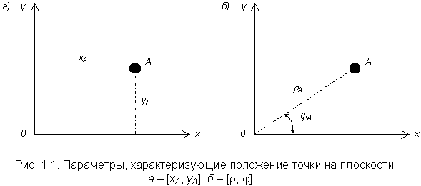
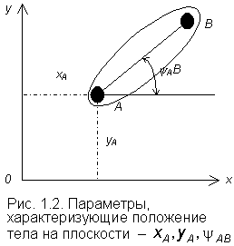 | Для диска (например, твердое деформируемое тело) необходимо задавать три параметра для определения его положения на плоскости – координаты точки А (х_{А}, у_{А}) и угол ψ _{АВ} между прямой АВ и осью x (рис. 1.2). Для пространства трех измерений число степеней свободы точки будет равно трем, а жесткого диска – шести.  Устройство, отнимающее у точки или диска одну степень свободы, называется кинематической связью.
Так, для того чтобы зафиксировать положение точки А на плоскости (сделать ее неподвижной), достаточно ввести две связи, ограничивающие ее перемещение по двум направлениям – жесткие стержни 1, 2 (рис. 1.3, а). Стержни, расположенные по одной линии, точку А от смещения не закрепляют (рис. 1.3, б).
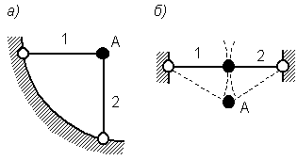
Рис. 1.3. Различное положение кинематических связей, закрепляющих точку на плоскости: а – геометрически неизменяемая схема; б – мгновенно изменяемая схема
Для жесткого закрепления на плоскости диска, имеющего три степени свободы, необходимы три кинематические связи, которые не должны быть параллельны между собой и не должны пересекаться при продолжении в одной точке (рис. 1.4).
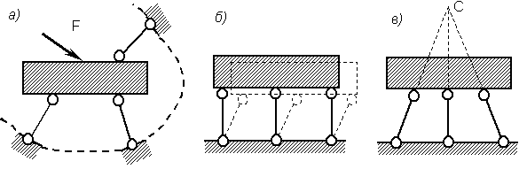
Рис. 1.4. Схемы расположения кинематических связей между диском и землей: а – геометрически неизменяемая; б – геометрически изменяемая; в – мгновенно изменяемая
Такие системы называются геометрически неизменяемыми. Они способны воспринимать внешние нагрузки. Перемещения узлов в геометрически неизменяемых системах являются следствием только упругой деформации как самого диска, так и связей между дисками. Эти перемещения бывают малыми и геометрическую структуру расчетной схемы не меняют.
Три необходимые кинематические связи балки с землей могут быть представлены конструктивно опорами различного типа (рис. 1.5): шарнирно-подвижной опорой А (одна кинематическая связь); шарнирно-неподвижной опорой В (две кинематических связи). Заделка (рис. 1.5, б) эквивалентна наличию трех кинематических связей. В опоре С ограничены линейные перемещения (горизонтальные и вертикальные) и угол поворота опорного сечения. По числу и направлению наложенных связей определяется количество и направление реактивных усилий со стороны опоры на балку.
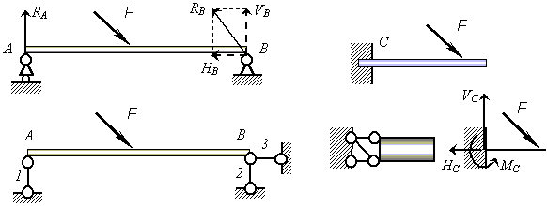
Рис. 1.5. Типы опор: А – шарнирно-подвижная опора (одна кинематическая связь); В – шарнирно-неподвижная опора (две кинематических связи); С – заделка (три кинематических связи)
1.2. Статически определимые балки
На рис. 1.5, 1.6 представлены простейшие балочные системы, имеющие необходимый минимум кинематических связей с землей.
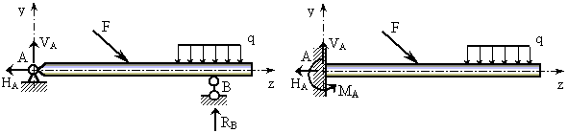
Рис. 1.6. Простейшие статически определимые балки
Для определения всех сил, действующих на балку, необходимо определять три неизвестные опорные реакции из условий равновесия тела, нагруженного заданными внешними силами и искомыми усилиями в связях. При плоской системе сил уравнения равновесия могут быть записаны в различной форме:
. (1.1)
Точка k – любая точка, лежащая в плоскости действия сил
; (1.2)
. (1.3)
При этом точки А, В, С не должны лежать на одной прямой.
Системы, для которых неизвестные реактивные усилия в опорных связях могут быть определены с использованием уравнений равновесия, называются статически определимыми.
Для балочных систем – это однопролетные схемы по вариантам, приведенным на рис. 1.5 или многопролетные балки с промежуточными шарнирами, такие, например, как приведенные на рис. 1.7.
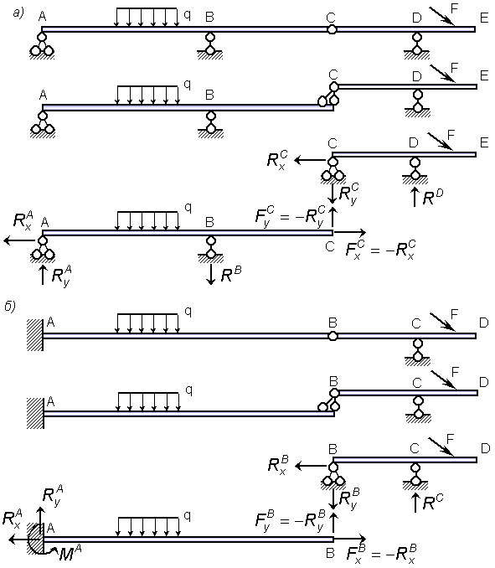
Рис. 1.7. Статически определимые многопролетные балки с промежуточными шарнирами: а – балка АВС – главная, СDЕ – второстепенная; б – балка АВ – главная, BCD – второстепенная
После вычисления усилий в опорных связях и сил взаимодействия в шарнирах, соединяющих второстепенную балку с основной, могут быть определены внутренние усилия в любом сечении балок (изгибающий момент, перерезывающая сила, продольная сила) и выполнены прочностные расчеты.
1. Проверка прочности (жесткости) балок заданного поперечного сечения. В этом случае должны быть заданы расчетная схема балки, внешние нагрузки, размеры и форма поперечного сечения, прочностные характеристики материала, из которого конструируется балка. Проверяется выполнение требуемых условий прочности и условий жесткости балки.
2. Подбор сечений балки. При заданной расчетной схеме балки, известных внешних нагрузках, прочностных характеристиках материала, из которого конструируется балка, форме ее поперечного сечения определяются размеры поперечного сечения, обеспечивающие ее надежную работу с соблюдением требуемых условий прочности и условий надежности.
3. Определение грузоподъемности балки. В этом случае задается расчетная схема балки, известны размеры и форма поперечного сечения, прочностные характеристики материала. Разнообразные внешние нагрузки должны быть связаны единым параметром, значение которого и должно быть определено из условий прочности или условий жесткости балки.
Отметим общие свойства статически определимых систем.
Для определения опорных реакций, изгибающих моментов, поперечных и продольных сил в сечениях статически определимых балок, а также рам, ферм, арок нет необходимости знать, из какого материала они выполнены, постоянные или переменные размеры поперечных сечений имеют вдоль оси. Усилия в статически определимых системах зависят только от заданной расчетной схемы и заданного внешнего загружения.
Статически определимые конструкции характерны тем, что изменение их температурного режима в процессе эксплуатации не приводит к изменению напряженного состояния, так как температурные деформации в этом случае не стеснены конструктивно.
В статически определимых балках, а также рамах, фермах, арках не возникают изменения напряженного состояния из-за смещения опорных узлов, если эти смешения не приводят к существенному изменению геометрии расчетной схемы.
1.3. Статически неопределимые балки
Расчетная схема в виде диска из твердого деформируемого тела, у которого количество кинематических связей с землей превышает необходимый минимум (три связи) является статически неопределимой системой. Так, для балки с одной заделкой (три связи) любая дополнительная шарнирно-подвижная опора является избыточной сверх необходимого минимума “лишней” связью. Количество таких дополнительных опор определяет степень статической неопределимости расчетной схемы (рис. 1.8).
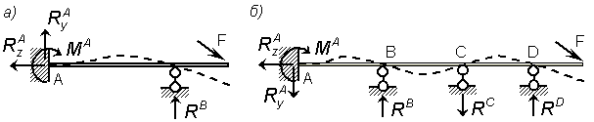
Рис. 1.8. Статически неопределимые балки: а – один раз; б – три раза
Для двухопорной балки с одной шарнирно-неподвижной опорой (две кинематических связи) и другой – шарнирно-подвижной (одна кинематическая связь) любая дополнительная шарнирно-подвижная опора обращает балку в неразрезную статически неопределимую расчетную схему (рис. 1.9, а). В более сложных системах степень статической неопределимости шарнирно опертой неразрезной балки определяется количеством промежуточных опор (рис. 1.9, б).
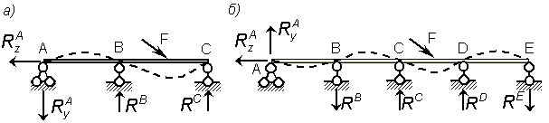
Рис. 1.9. Статически неопределимые неразрезные балки: а – один раз; б – три раза
По сложившейся терминологии в строительной механике связи, избыточные сверх необходимого минимума, называются лишними связями.
Количество этих “лишних” связей определяет степень статической неопределимости расчетной схемы. Введение таких дополнительных связей существенным образом изменяет условия работы неразрезной конструкции под нагрузкой за счет вовлечения в совместную работу всех пролетов балки при загружении, например, только одного пролета.
Сравним, например, работу под нагрузкой двухпролетного балочного моста, выполненного в двух различных вариантах. В первом варианте пролетное строение выполнено в виде двух автономных однопролетных статически определимых балок (рис. 1.10, схема I), во втором варианте – пролетное строение выполнено как единая неразрезная двухпролетная балка (рис. 1.10, схема II).
Сравним характер изгиба балок пролетного строения при загружении равномерно распределенной нагрузкой по всему пролету по обоим вариантам его расчетной схемы. В первом варианте каждый пролет работает автономно. Поэтому прогибы и изгибающие моменты будут возникать только в загруженных пролетах (рис.1.10, схема I).
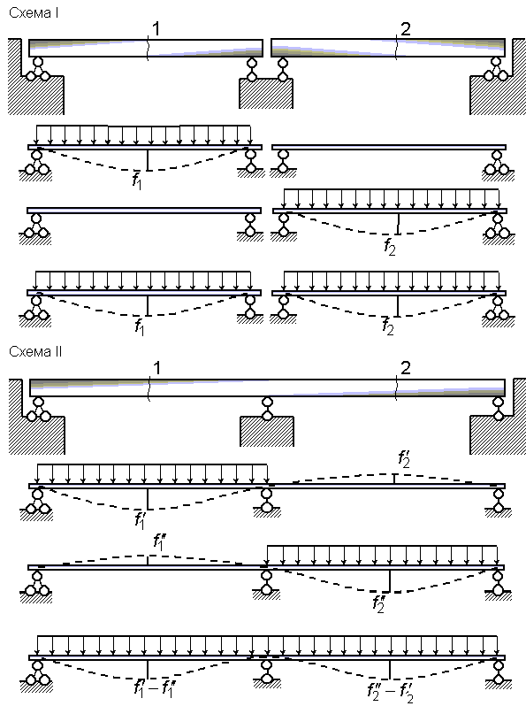
Рис. 1.10. Изгиб балок двухпролетного моста, выполненного по разным расчетным схемам: схема I – две однопролетные двухопорные статически определимые балки; схема II – двухпролетная неразрезная один раз статически неопределимая балка
Для второго варианта (рис. 1.10, схема II) – неразрезная двухпролетная балка – при загружении только одного пролета работают на изгиб оба пролета. При этом от загружения первого пролета прогибы в смежном незагруженном пролете направлены вверх. Поэтому при одновременном загружении обоих пролетов суммарный прогиб неразрезной балки в каждом пролете будет меньше. Изогнутая ось неразрезной балки имеет точки перегиба на некотором расстоянии от средней опоры. В этих сечениях кривизна изогнутой оси балки, а следовательно, и изгибающий момент равны нулю. Эпюра изгибающих моментов меняет знак. В зоне, примыкающей к средней опоре, растянутые волокна в сечении балки – верхние, а в примыкающей к крайним опорам растянутые волокна в сечении балки – нижние.
Таким образом, работа на изгиб балки, выполненной по варианту двухпролетной неразрезной расчетной схемы, существенно отличается от изгиба балок, выполненных по разрезной схеме. Прогибы и изгибающие моменты в пролетном строении моста, выполненном по двухпролетной неразрезной статически неопределимой расчетной схеме, будут значительно меньше, по сравнению с вариантом по схеме I. Поэтому, избыточную кинематическую связь на средней опоре в схеме II лишней, в прямом смысле этого слова, не назовешь.
2. Определение перемещений в стержневых системах по способу Мора
2.1. Вывод формулы Мора
Определение перемещений в упругих системах, образованных из твердых деформируемых тел, имеет в прочностных расчетах большое значение: от решения задач по проверке жесткости балки до формирования разрешающих уравнений при расчете сложных статически неопределимых систем. Причиной возникающих перемещений в конструкции могут быть внешнее загружение, изменение температурного режима элементов объекта, деформации основания. Во всех случаях это состояние конструкции будем именовать грузовым (или нулевым).
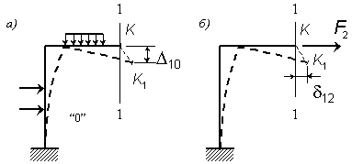  Рис. 2.1. Обозначения перемещений стержня | Перемещения (линейные, угловые, взаимные сближения или расхождения заданных точек) обозначаются греческой буквой с двумя индексами. Первый индекс показывает направление определяемого перемещения, второй – причину. Так перемещение от загружения внешними силами (состояние “0”) точки К по заданному направлению 1–1 (рис. 2.1, а) обозначается .
Перемещения от единичной силы F₂=1 (рис. 2.1, б) по направлению
1–1 обозначается .
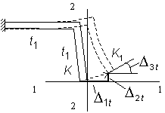  Рис. 2.2. Перемещения сечения К при изменении температурного режима стержня | Перемещения вызванные, например, изменением температурного режима (рис. 2.2) по направлению 1–1 обозначаются , по направлению 2–2 – .

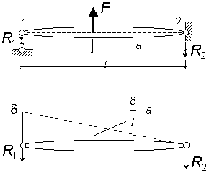  Рис. 2.3. Возможные перемещения твердого тела | Для определения перемещений в стержневой системе от заданного загружения используем принцип возможных перемещений для твердого деформируемого тела, находящегося в равновесии. Применительно к абсолютно твердому телу (рис. 2.3) по этому принципу следует утверждение: работа всех сил, приложенных к телу на любых возможных (виртуальных, малых, допускаемых связями) перемещениях, равна нулю.
Сила на этих перемещениях производит отрицательную работу , сила F – положительную работу
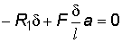. (2.1)
Из этого следует:
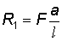. (2.2)
Такое же значение реактивного усилия получается и из уравнения равновесия тела:
(2.3)
Для твердого деформируемого тела принцип возможных перемещений включает работу как внешних, так и внутренних сил (M, Q, N) в сечениях стержня на малых возможных перемещениях систем (рис. 2.4). Рассмотрим два состояния упругой системы: грузовое (рис. 2.4, а) и единичное вспомогательное (рис. 2.4, б).
В состоянии “0” система нагружена внешними нагрузками. Точка К, например, переместилась в положение К₁. Требуется определить перемещение точки К по направлению 1–1 – Δ ₁₀ (рис. 2.4, а).
Второе состояние этой упругой системы назначается так: в точке К нагружают силой F=1, по заданному направлению 1–1 (рис. 2.4, б).
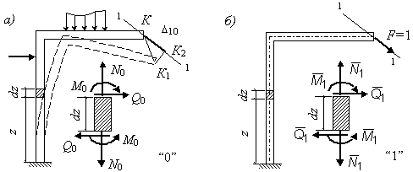
Рис. 2.4. К определению перемещений: а – грузовое состояние рамы (“0”); б – единичное нагружение рамы во вспомогательном состоянии для определения перемещения D ₁₀
Используется принцип возможных перемещений для упругой деформируемой системы, по которому следует: возможная работа внешних и внутренних сил упругой системы, находящейся в равновесии на любых малых перемещениях, которые не искажают ее расчетную схему и не нарушают связей, равна нулю.
Запишем работу сил (рис. 2.4, б) (единичное состояние) на перемещениях этой упругой стержневой конструкции, вызванных действием нагрузок, показанных, например, на рис. 2.4, а (грузовое или нулевое состояние).
. (2.4)
Здесь
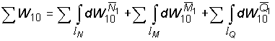. (2.5)
В уравнении dW₁₀ – работа внутренних сил , , на перемещениях от сил N₀, M₀, Q₀ на участке стержня длиной dz.
Интегралы вычисляются на интервалах l_{N}, l_{M}, l_{Q}, границы которых определяются видом функций .
Вычислим возможную работу 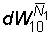, 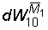, 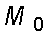. При этом, так как силы , , являются внутренними, то их работа – отрицательна.
Для этого определим деформацию элемента длиной dz в нулевом состоянии от сил N₀, M₀, Q₀ (рис. 2.5):
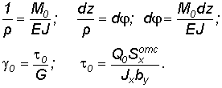 (2.6)
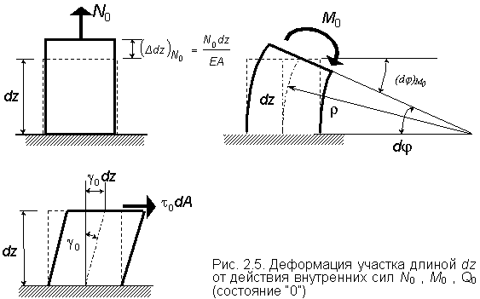
Возможная работа сил , на перемещениях (Δ dz)_{N0}, (Δ ϕ )_{M0} равна
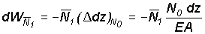; (2.7)
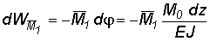. (2.8)
Касательные напряжения переменны по сечению [формула (2.6)], поэтому
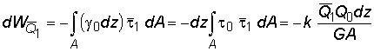. (2.9)
Здесь 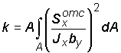. (2.10)
Коэффициент величина безразмерная и зависит только от формы поперечного сечения. Для прямоугольного сечения =1,2.
Таким образом, для перемещения из выражения (2.4) с учетом формул (2.5), (2.7), (2.8) и (2.9) получаем
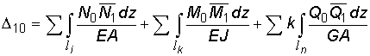. (2.11)
Для шарнирно-стержневых систем при узловой нагрузке , , , равны нулю; , постоянны в пределах элемента и при постоянном значении жесткости на участке , равном , выражение (2.11) приводится к виду
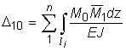, (2.12)
где – усилие в i-м стержне от внешнего загружения; – усилие в i-м стержне от единичной силы, приложенной в узле по направлению определяемого перемещения.
Суммирование выполняется по всем стержням системы.
Для изгибаемых рамно-балочных стержневых систем, толщина элементов в которых не больше , слагаемые в формуле для перемещений (2.11), учитывающие влияние продольных и поперечных сил, составляют не более 2% от их полного значения, поэтому их не учитывают в расчетах. Формула (2.11) в этом случае имеет вид:
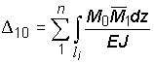. (2.13)

2.2. Примеры определения перемещений
Пример 2.1. Определить перемещения конца консоли , от нагрузки, распределенной по закону треугольника (рис. 2.6). На рисунке показаны грузовое и единичные вспомогательные состояния.
Так как , то (2.13) можно записать в виде
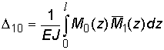.
M₀(z) в рассматриваемом примере при 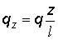
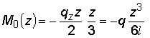.
Во вспомогательном состоянии для определения угла поворота сечения В прикладываем на конце консоли момент m = 1 (рис. 2.6, б), при этом –1. Для определения прогиба конца консоли в точке В прикладываем сосредоточенную силу F = 1 (рис. 2.6, в). Тогда искомые перемещения определяются как
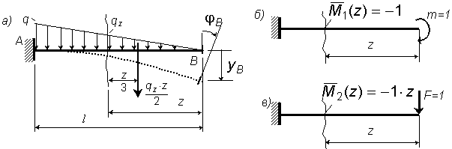
Рис. 2.6. Расчетная схема балки: а – грузовое состояние; б, в – вспомогательные состояния для определения угла поворота и прогиба точки B
Пример 2.2. Определить сближение точек 1 и 2 в заданной раме (рис. 2.7).
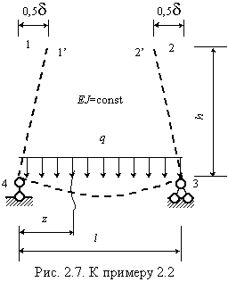
Вспомогательное состояние для определения сближения точек 1 и 2 выбираем, как показано на рис. 2.8.
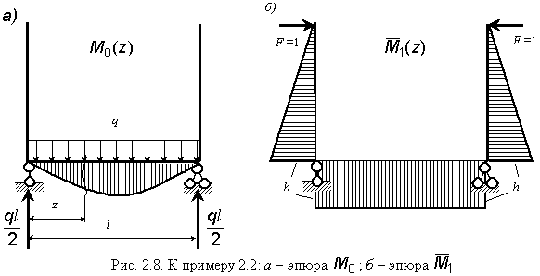
Перемещение δ определяем по формуле (2.13).
Так как на участках 1–4 и 2–3 усилия от нагрузки q не возникают, то в формулу (2.13) подставляем выражения для и только на участке 3–4
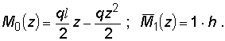
Тогда сближение точек 1 и 2 в заданной раме
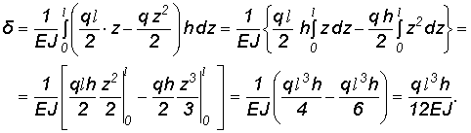
Пример 2.3. Определить прогиб консоли переменного поперечного сечения (рис. 2.9):
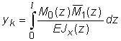.
Здесь
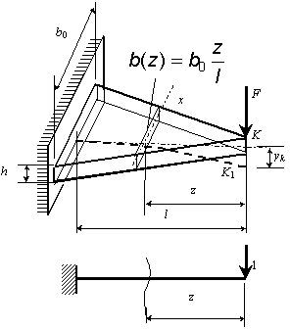  Рис. 2.9. Брус переменного сечения | 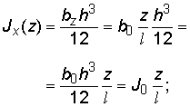  ;  .
Тогда прогиб консоли определится как
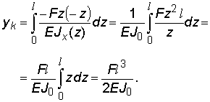
2.3. Техника вычисления интеграла Мора
2.3.1. Перемножение эпюр
Если жесткость стержня на рассматриваемом участке длиной l постоянна, то в формуле Мора (2.13) жесткость выносится за знак интеграла
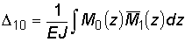. (2.14)
Если хотя бы одна из подынтегральных функций – линейная, то вычисление интеграла Мора упрощается.
Разместим начало координат в т. О (рис. 2.10).
Тогда . Интеграл в формуле (2.14) запишется так:
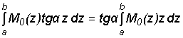. (2.15)
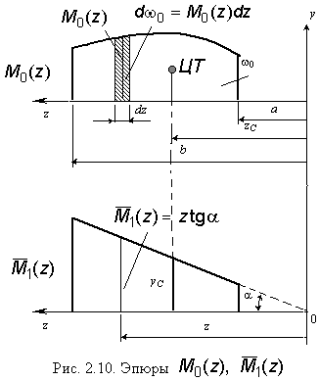 | Обозначив , получим 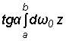.  Интеграл 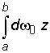 – статический момент площади эпюры относительно оси y. Тогда  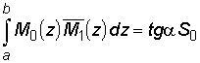.  Так как , а , то
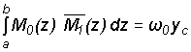. (2.16)
Таким образом, интеграл Мора может быть вычислен перемножением площади криволинейной эпюры на ординату линейной эпюры , взятую под центром тяжести криволинейной эпюры.
Если обе эпюры и линейны, то безразлично по какой из них определять площадь , а по какой – ординату .
Этот прием вычисления интеграла Мора называется перемножением эпюр по правилу Верещагина.
Знак произведения принимается положительным, если центр тяжести площади , и ордината расположены по одну сторону от оси z. Если это условие не выполняется, значение интеграла получается отрицательным. В пособии принято ординаты на эпюрах и располагать со стороны растянутого волокна изогнутого стержня.
В табл. 2.1 приведены значения площадей для некоторых часто встречающихся эпюр и положение центра тяжести этих эпюр по оси z.
Таблица 2.1
Площади и положение центров тяжести основных геометрических фигур
Вид эпюры
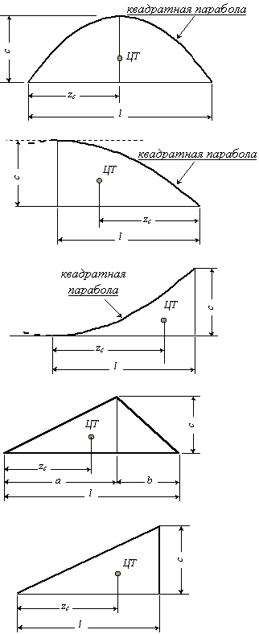 | 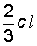
 | 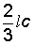 | 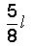
 | 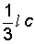
 | 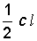 | 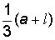
 | 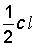

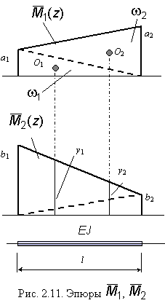 | Если подынтегральные функции , – линейны (рис. 2.11), то интеграл Мора  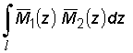  можно выразить через величины концевых ординат , , , .  Разделив эпюры на два треугольника с катетами , и эпюру на два треугольника с катетами , (рис. 2.11), запишем  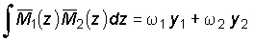.
Подставляя значения , , , из рис. 2.11
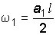; 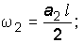
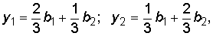
получим
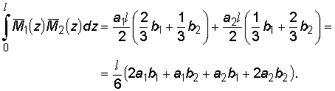
Для стержня постоянной жесткости по длине перемещение в этом случае определяется по формуле
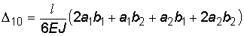. (2.17)
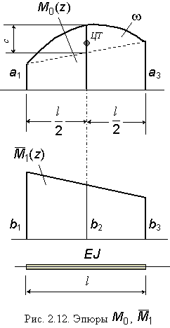 | Рассмотрим вычисление интеграла Мора перемножением эпюр с использованием ординат a₁, a₂, a₃, b₁, b₂, b₃ для варианта, когда одна из подынтегральных функций – – нелинейна и представлена квадратной параболой, другая – – линейна в пределах перемножаемого участка (рис. 2.12).  Разделим эпюру на две фигуры – трапецию с ординатами a₁ и a₃ по границам участка и параболу с ординатой c в середине участка l. Используя выражения (2.16) и (2.17), запишем  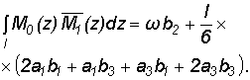

Заменив 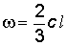, где 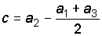, 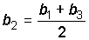,
запишем:
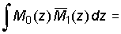
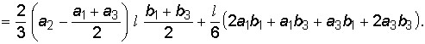
После преобразований получим:
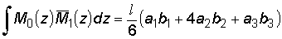.
Перемещение Δ ₁₀ для изогнутого стержня постоянной жесткости EJ длиной l в этом случае может быть вычислено по формуле
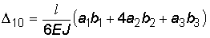. (2.18)
Знаки произведений в формуле (2.18) будут положительными, если ординаты в перемножаемых эпюрах однозначны – располагаются по одну сторону от оси стержня z. Если ординаты a_{i}, b_{i} располагаются по разные стороны от оси z, то знак произведений следует брать отрицательный.
Таблица 2.2
Значение интеграла Мора при различных видах
подынтегральных функций
Эпюра  от заданной  нагрузки | Эпюра от единичного  воздействия | Значение  интеграла Мора  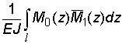
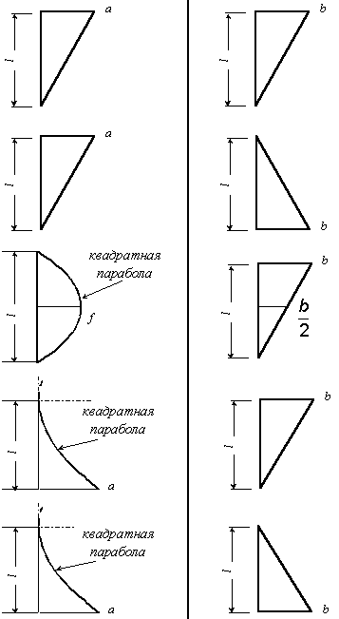 |  | 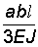
 |  | 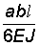
 |  | 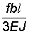
 |  | 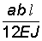
 |  | 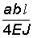
В табл. 2.2 приведены некоторые значения интеграла Мора, полученные перемножением эпюр и по правилу Верещагина
2.3.2. Матричная форма интеграла Мора
При реализации машинных алгоритмов по расчету сложных стержневых систем на ПЭВМ определение перемещений производится по формулам, отличным от приведенных в п. 2.3.1. Используется новая форма с применением матричных преобразований, легко поддающихся программированию.
Получим матричную запись интеграла Мора в формуле для определения перемещений в случае, когда перемножаемые эпюры представляются линейными функциями, жесткость в пределах участка постоянна (см. рис. 2.11).
Решение интеграла Мора для этого случая (2.17)
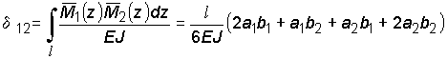
представим произведением трех матриц:
. (2.19)
В формуле (2.19) M₁ – матрица-столбец, элементами которой являются ординаты эпюры по границам участка. При одном участке эта матрица имеет вид
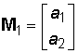.
Матрица M₂ – матрица-столбец, элементами которой являются концевые ординаты эпюры на участке (см. рис. 2.11):
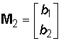.
Матрица G называется матрицей податливости и имеет для рассматриваемого варианта перемножения эпюр , в стержне длиной l квадратную форму размером 2 x 2:
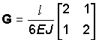. (2.20)
Для того чтобы убедиться в том, что матричное произведение (2.19) приводит к формуле (2.17), выполним указанные матричные операции.
– транспонированная матрица, получаемая перестановкой столбца матрицы M₁ в строку:
.
Вычислим произведения матриц :
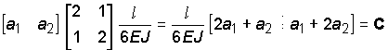.
Матрица С для рассматриваемого примера представляется одной строкой с двумя элементами.
Умножая матрицу C на матрицу M₂, получим
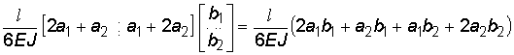,
формулу Мора (2.17) для определения δ ₁₂ при перемножении двух линейных эпюр , , в матричной форме:
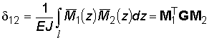. (2.21)
Результат перемножения двух эпюр, одна из которых очерчена квадратной параболой, другая – линейная при постоянной жесткости стержня представим таким же матричным произведением:
. (2.22)
Здесь M₁ – матрица-столбец из трех равноотстоящих ординат
линейной эпюры b₁, b₂, b₃ (см. рис. 2.12):
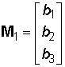.
Матрица M₀ – матрица-столбец, составленная из трех равноотстоящих ординат эпюры (см. рис. 2.12):
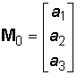.
Матрица G – матрица податливости для стержня постоянной жесткости имеет квадратную форму размером 3 x 3:
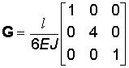. (2.23)
Покажем, что матричное произведение (2.22), вычисляемое с использованием приведенных выше матриц M₁, G, M₀ для стержня длиной l, приводит к формуле (2.18). Вычислим матрицу :
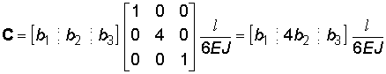.
Умножая матрицу-строку С на матрицу-столбец M₀, получим
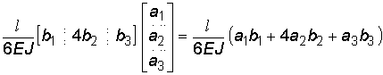.
Этот результат совпадает со значением Δ ₁₀, вычисленным по формуле (2.18).
Покажем особенности формирования матрицы податливости G при расчете стержневых систем с криволинейными элементами переменной жесткости. В общем случае все три подынтегральные функции в формуле Мора могут быть криволинейными.
Обозначим усилия в сечениях стержня S_{i} (ξ ), S_{j} (ξ ), S₀(ξ ) (M_{изг}, M_{кр}, N), жесткость поперечного сечения – D(ξ ) (EJ_{x}, EA, GJρ ). Тогда интеграл Мора запишется в виде
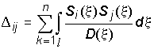. (2.24)
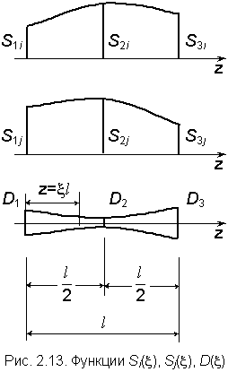 | Представим подынтегральные функций S_{i} (ξ ), S_{j} (ξ ), D (ξ ) в выражении (2.24) степенными полиномами на участке стержня длиной l (рис. 2.13)  , (2.25)  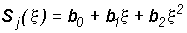, (2.26)  , (2.27)  где 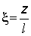.
Коэффициенты a₁, a₂, a₃, b₁, b₂, b₃, c₁, c₂, c₃ определяются из условия прохождения функций S_{i} (ξ ), S_{j} (ξ ), D(ξ ) через фиксированные ординаты в трех равноотстоящих точках на участке. Например, для функции S_{i} (ξ )
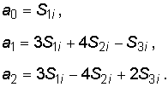 (2.28)
Аналогично определяются и коэффициенты b_{k}, c_{k}.
Интеграл (2.13) после подстановки функций S_{i} (ξ ), S_{j} (ξ ), D(ξ ) в пределах ξ =01 по формулам (2.25), (2.26), (2.27) имеет решение, которое можно представить в матричной форме:
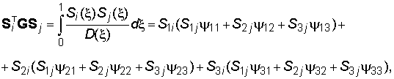
где S_{i}, S_{j} – матрицы-столбцы из трех равноотстоящих ординат эпюр S_{i}, S_{j} на участке. Матрица податливости G – квадратная размером 3 x 3:
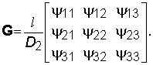 (2.30)
Матрица G симметрична относительно главной диагонали, элементы ее определяются по формулам:
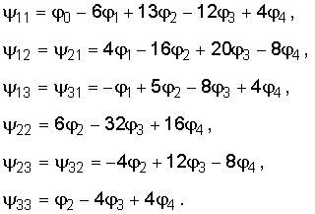 (2.31)
В выражениях (2.31) 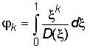. (2.32)
Здесь 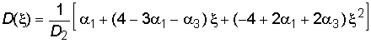при 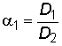, 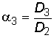(см. рис. 2.13).
Для случая, если в выражении (2.31) какая-либо функция линейна, формирование матрицы податливости упрощается.
Значения элементов матрицы податливости (2.30) при различных сочетаниях α ₁, α ₂ в диапазоне от 0,05 до 2 с интервалом 0,05 приведены в работе [16].
При вычислении перемещений в стержневой системе от изгибных деформаций должны быть просуммированы результаты перемножения эпюр по всем участкам. В матричной форме это выполняется операцией с полными матрицами M₁, M₀, G. Полные матрицы формируются из соответствующих матриц для каждого участка.
Если расчетная схема состоит их нескольких стержней и имеет n участков на эпюрах , , и , , , соответствующих приведенным на рис. 2.11, 2.12, а жесткости каждого участка постоянны, то при определении m различных перемещений от p загружений матрицы M₁, M₀, G формируются из блоков (2.20), (2.23) (рис. 2.14).
Порядок матрицы и искомой матрицы Δ = СМ₀ показан на рис. 2.15.
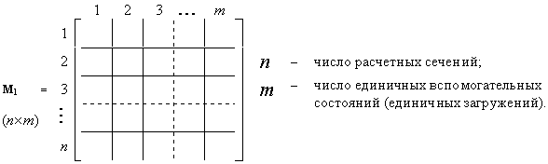

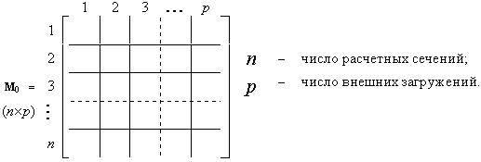
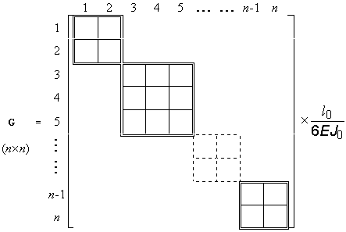
Рис. 2.14. Структура исходных матриц , ,
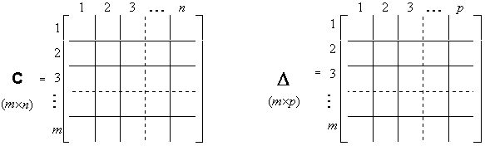
Рис. 2.15. Порядок матрицы С и матрицы перемещений Δ
Пример 2.4. Требуется определить вектор перемещений узла С рамы (рис. 2.16) по матричной формуле
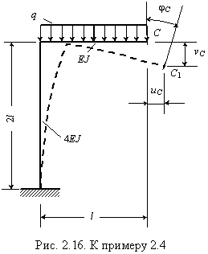 | 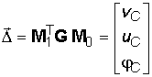.  Решение.  1. Покажем вспомогательные состояния рамы, нагружая ее единичными силами по направлению определяемых перемещений, и строим эпюры , , от этих загружений (рис. 2.17, а, б, в), эпюру от заданной нагрузки (рис. 2.17, г).
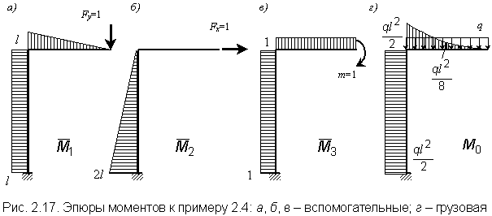
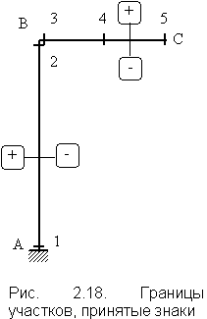 | 2. Назначим количество расчетных сечений исходя из вида эпюр , , , и заданных жесткостей стержней рамы.  Для решаемой задачи необходимо принять 5 сечений (рис. 2.18). Объединять сечения 2 и 3 в одно сечение нельзя, потому что жесткости стержней, сходящихся в узле В, различны.  Необходимо условиться с определением знака ординат. В данной задаче эпюры моментов расположены с внешней стороны контура рамы, эти ординаты и принимаем положительными.
3. Формируем матрицы столбцов M₁, M₀
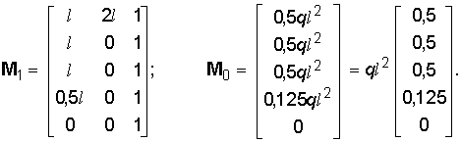
Формируем матрицу податливости G для каждого участка.
На участке 1–2 все эпюры линейны, поэтому матрица податливости этого участка квадратная 2 x 2 записывается по формуле (2.20):
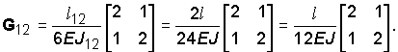
На участке ВС с криволинейной эпюрой матрица податливости будет иметь размеры 3 x 3 по формуле (2.23):
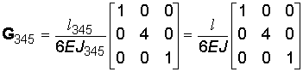.
При объединении автономных блоков матрицы податливости для каждого участка в общую матрицу податливости для всей рамы необходимо сделать единый множитель перед всеми блоками. Для этого G₁₂ преобразуем так:
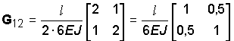.
Полная матрица податливости при определении вектора перемещений узла С для заданной рамы
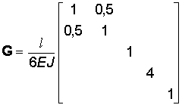.
5. Выполняем матричные операции алгоритма , перемножая вначале первые две матрицы. Полученное произведение матриц обозначим матрицей
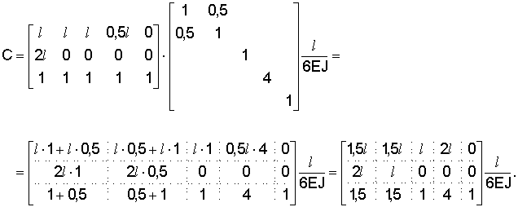
Произведение матриц дает искомый вектор перемещений:
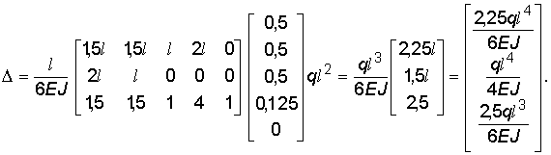
Матричный алгоритм вычисления перемещений рационален при его реализации на ПЭВМ, поскольку при этом используются стандартные программы матричных операций, к тому же блок матрицы перемещений входит в единый автоматизированный матричный алгоритм расчета статически неопределимых систем на ПЭВМ:
, (2.33)
об использовании которого при расчете неразрезных балок см. разд. 9.
3. Раскрытие статической неопределимости неразрезных балок
3.1. Метод сравнения деформаций
Метод сравнения деформаций для раскрытия статической неопределимости при расчете неразрезных балок используется для систем с одной лишней связью с такими схемами загружения, для которых линейные или угловые перемещения в основной статически определимой системе могут быть определены по формулам, приведенным в справочниках, либо вычислены известными методами без сложных преобразований.
В этом методе сначала дается возможность основной системе деформироваться под действием заданной внешней нагрузки, а затем подбирается такое усилие Х₁, которое бы вернуло точку приложения этого усилия обратно. Таким образом, подбирается величина неизвестной дополнительной реакции Х₁ с тем условием, чтобы уравнять деформации от заданной нагрузки и силы Х₁.
Покажем использование этого метода на приведенных ниже примерах.
Пример 3.1. Двухпролетная неразрезная балка загружена равномерно распределенной нагрузкой по всей длине (рис. 3.1, а).
Решение.
Заданная система с одной лишней связью. Примем за лишнюю связь среднюю опору. При таком варианте сохраняется симметрия основной системы, что облегчает решение (рис. 3.1, б).
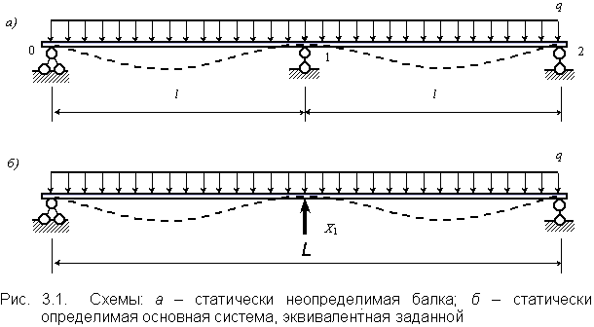
Значение реакции X₁ должно быть таким, при котором суммарный прогиб на опоре 1 в основной статически определимой системе (рис. 3.1, б) будет равен нулю, так как в заданной системе в точке 1 – жесткая опора. Условие тождественности деформации заданной системы и системы основной запишется так:
. (3.1)
Эпюры прогибов от нагрузки q и силы X₁ показаны на рис. 3.2.
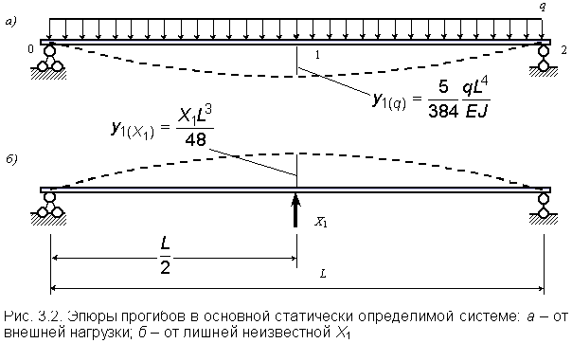
Значения прогибов и в середине пролета балки пролетом L указаны на рис. 3.2. Подставляя их в уравнение (3.1), получим
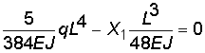, (3.2)
откуда 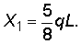
Эпюры изгибающих моментов и перерезывающих сил в балке получим сложением их от загружения основной системы нагрузкой q и силой 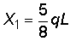(рис. 3.3).
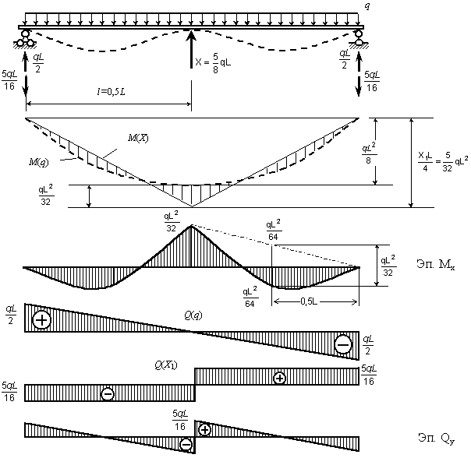
Рис. 3.3. Эпюры M_{x} и Q_{y}
Изгибающие моменты и перерезывающие силы в любом сечении заданной балки после раскрытия статической неопределимости могут быть определены так, как это делается в статически определимой системе.
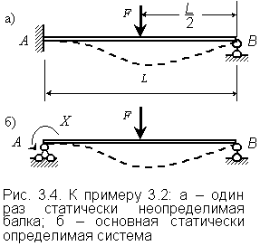 | Пример 3.2. Требуется раскрыть статическую неопределимость балки, приведенной на рис. 3.4, а.  Решение.  Задача один раз статически неопределима. Возможный вариант основной статически определимой системы приведен на рис. 3.4, б.  Разрешающее уравнение будет выражать отсутствие угла поворота опорного сечения в защемлении:  (3.3)
Значения ϕ _{A(F)} и ϕ _{A(X)} определим, используя метод начальных параметров.
Принимая начало координат на опоре А, запишем для рассматриваемой балки уравнение изогнутой оси y(z):
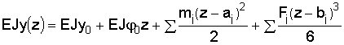. (3.4)
В этом уравнении m_{i} , F_{i} – силовые факторы; a_{i} , b_{i} – расстояния от начала координат до соответствующих силовых факторов.
В рассматриваемом примере EJy₀ = 0, EJϕ ₀ = EJϕ _{А} .
Значение EJϕ _{А} определим, используя граничное условие на опоре В при z = L
EJy_{B} = 0.
Рассмотрим последовательно схему нагружения балки по рис. 3.5, а и по рис. 3.5, б.
Если балка загружена силой F, то уравнение (3.4) при z = L (точка В) примет вид
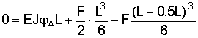,
откуда 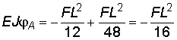, следовательно 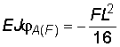.
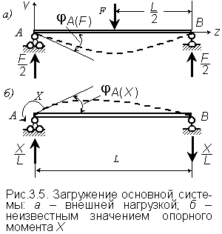 | При загружении балки опорным моментом Х на опоре А уравнение (3.4) при z = L примет вид:  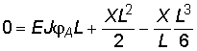,  откуда 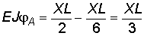, следовательно, 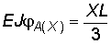.  Подставляя полученные значения углов поворота ϕ _{А(F)}, ϕ _{А(X)} в уравнение (3.3) получим  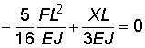, 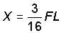.
Построение эпюр M_{x}, Q_{y} для заданной балки показано на рис. 3.6 и дополнительных пояснений не требует.
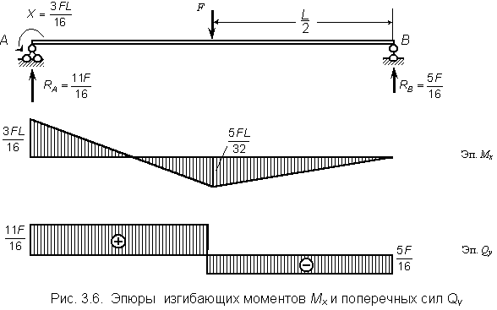
3.2. Канонические уравнения метода сил
Раскрытие статической неопределимости в неразрезных балках методом сравнения деформаций, как показано в подразд. 3.1, практически целесообразно только в системах с одной лишней связью, при простых загружениях. Для балок с большим числом неизвестных, а также для расчета статически неопределимых рам при формировании разрешающих уравнений используется, по физической сути, тот же метод сравнения деформаций, однако перемещения в статически определимой основной системе определяются по формуле Мора с использованием приемов изложенных в разд. 2.
Рассмотрим конкретный пример формирования разрешающих уравнений для раскрытия статической неопределимости трехпролетной балки, изображенной на рис. 3.7, а. Вариант основной статически определимой системы получен исключением опорных связей на опорах 1, 2 и заменой реактивных усилий в этих связях неизвестными силами X₁ и X₂ (рис. 3.7, б). Условия эквивалентности изгиба заданной статически неопределимой системы и основной статически определимой балки будут соблюдаться тогда, когда от совместного действия заданной внешней нагрузки и неизвестных сил X₁, X₂ прогибы основной системы в точках 1 и 2 будут равны нулю (рис. 3.7, б).
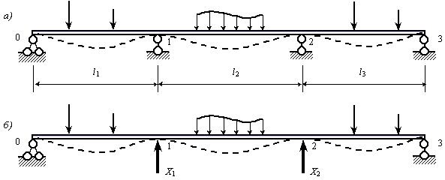
Рис. 3.7. Пример трехпролетной балки: а – статически неопределимая балка; б – статически определимая основная система, эквивалентная заданной
Запишем эти условия, используя принцип сложения действия сил и принятую форму обозначения перемещений с двумя индексами, первый из которых показывает направление перемещения, второй – причину. Рассмотрим деформацию основной системы раздельно от внешних нагрузок (грузовое состояние – “0”) и от загружения основной системы неизвестными значениями силы X₁ (состояние “1”) и силы X₂ (состояние “2”) (рис. 3.8).
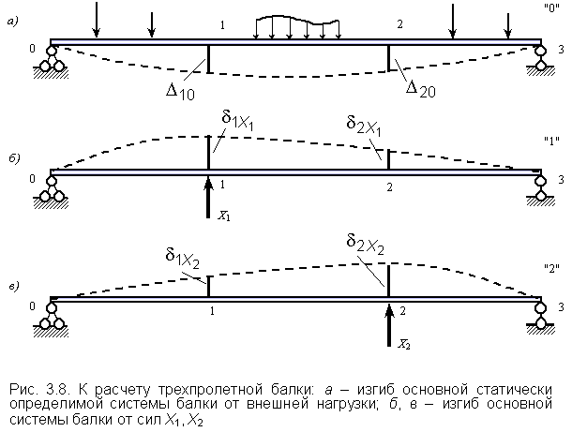
В заданной расчетной схеме балки в опорных точках 1, 2 прогибы равны нулю.
В принятых обозначениях это условие запишется так:
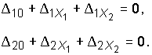 (3.5)
Физический смысл каждого слагаемого в уравнениях (3.5) ясен из рис. 3.8.
Поскольку для вычисления перемещений Δ ₁₀, Δ ₂₀ по способу Мора в точках 1, 2 прикладываются единичные силы (рис. 3.9), то значения , , , можно записать так:
(3.6)
Здесь δ ₁₁ – перемещение по направлению X₁ от силы X₁ = 1; δ ₁₂ – перемещение по направлению X₁ от силы X₂ = 1; δ ₂₁ – перемещение по направлению X₂ от силы X₁ = 1; δ ₂₂ – перемещение по направлению X₂ от силы X₂ = 1.
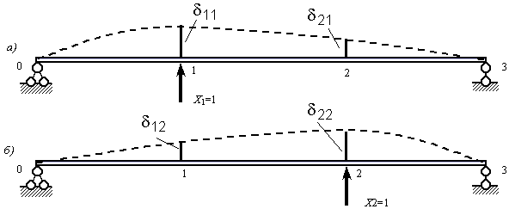
Уравнения (3.5) после подстановки выражений (3.6) примут вид
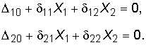 (3.7)
Это канонические уравнения метода сил. Канонические уравнения метода сил имеют кинематический смысл, так как в каждом из них суммируются перемещения.
Канонические уравнения метода сил отрицают перемещения в основной системе по направлению лишних неизвестных от совместного действия внешней нагрузки и неизвестных сил в отброшенных связях. Этим и отождествляется работа заданной статически неопределимой расчетной схемы балки и ее статически определимой основной системы.
Этот метод раскрытия статической неопределимости называется методом сил, потому что искомые неизвестные есть усилия в отброшенных связях. Искомыми усилиями могут быть и моменты, и перерезывающие силы, и продольные силы в исключаемых связях. Это определяется типом отброшенных связей в основной системе.
Коэффициенты в системе канонических уравнений определяются по формуле Мора (2.11) с использованием описанных в разд. 2 приемов “перемножения эпюр” по правилу Верещагина. При этом следует иметь в виду, что всегда сохраняется равенство 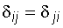.
После раскрытия статической неопределимости последующие операции в расчете балки с определением изгибающих моментов во всех сечениях, перерезывающих сил, прогибов выполняются как в статически определимой системе, нагруженной внешними силами и найденными в результате решения системы канонических уравнений значениями лишних неизвестных. При этом используются значения найденных усилий в сечениях основной системы от единичных значений лишних неизвестных и внешней нагрузки. Это будет показано ниже. Однако предварительно обсудим подробнее одну из важных операций во всем алгоритме расчета неразрезных балок – это выбор рациональной основной статически определимой системы из различных возможных для заданной статически неопределимой расчетной схемы.
На рис. 3.10 и 3.11 показаны два варианта основной системы для шестипролетной неразрезной балки с пятью лишними связями. В первом варианте (рис. 3.10) балка преобразована в однопролетную. Все лишние опорные связи заменены неизвестными силами.
Как видно из рис. 3.10, коэффициенты перед неизвестными δ _{ij} есть прогибы над опорными точками от нагружения основной системы силами X_{i} =1 (i = 1, 2, 3, 4, 5). Система из пяти канонических уравнений (3.8) будет полной.
Во втором варианте неразрезная балка преобразована в статически определимую систему однопролетных балок введением шарниров над опорными сечениями и заменой усилий в исключенных связях моментами X₁, X₂, X₃, X₄, X₅ (рис. 3.11).
Коэффициенты канонических уравнений в этом варианте есть взаимные углы поворота двух смежных сечений над опорными точками, т.е. углы раскрытия шва ϕ _{n} над опорными сечениями в расчлененной балке (рис. 3.11, 3.12), какой является основная статически определимая система. По рис. 3.11 видно, что в этом варианте основной системы угол раскрытия шва над первой опорой зависит от неизвестных X₁ и X₂, на пятой опоре – от X₄, X₅, на второй опоре – от X₁, X₂ и X₃, на любой n-й опоре от неизвестных опорных моментов X_{n-1}, X_{n}, X_{n+1}. Угол раскрытия шва от внешней нагрузки над любой n-й опорой Δ _{n0} определяется заданной внешней нагрузкой на пролетах, примыкающих к n-й опоре.
Система канонических уравнений в этом варианте состоит из трехчленных уравнений (3.9) (первое и пятое – двухчленны), решение которых значительно проще решения системы полных пяти уравнений с пятью неизвестными (3.8) по первому варианту.
Кроме этого, вычисление всех коэффициентов при использовании основной системы по первому варианту значительно сложнее, так как все единичные эпюры и распространяются на всю длину балки L, равную сумме пролетов l_{i}. Такая основная система при раскрытии статической неопределимости неразрезной балки была первой в истории развития теории расчета неразрезных балок, однако, как не рациональная, в настоящее время не используется.
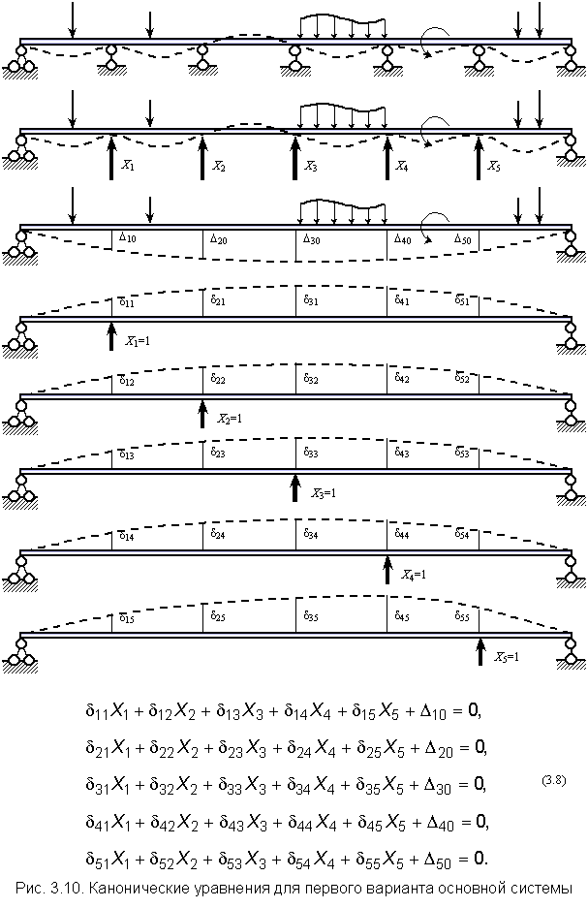
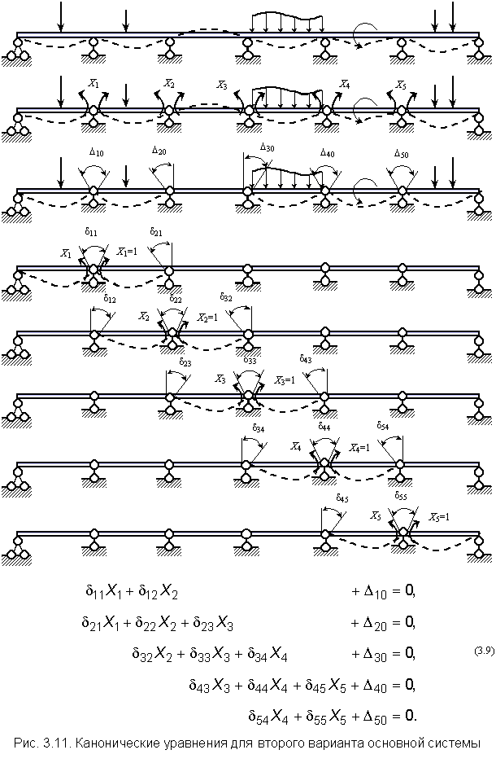
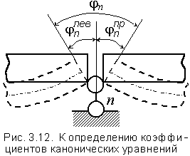 | Трехчленное каноническое уравнение, из входящих в систему (3.9), для раскрытия статической неопределимости неразрезной балки является рекуррентным и называется уравнением трех моментов.  Получим его в общем виде для фрагмента неразрезной балки с пролетами l_{n}, l_{n+1}, примыкающими к n-й опоре (рис. 3.13, а).

Эпюра изгибающих моментов в основной системе (рис. 3.13, б) от заданных нагрузок M₀ приведена на рис. 3.13, в; эпюры , , от единичных значений лишних неизвестных X_{n-1}=1, X_{n} =1, X_{n+1}=1 – на рис. 3.13, г,д,е.
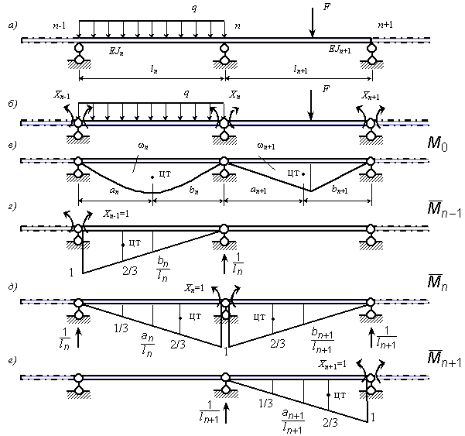
Рис. 3.13. К составлению канонического уравнения: а – фрагмент неразрезной балки; б – основная система; в – эпюра моментов от внешней нагрузки; г, д, е – эпюры моментов от единичных неизвестных
Каноническое уравнение для n-й опоры имеет вид:
. (3.10)
Определим коэффициенты δ _{n,n-1}, δ _{n,n}, δ _{n,n+1}, Δ _{n0}, используя интеграл Мора и правило Верещагина для перемножения эпюр изгибающих моментов.
Единичные коэффициенты уравнения (3.10):
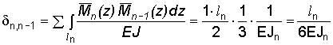, (3.11)
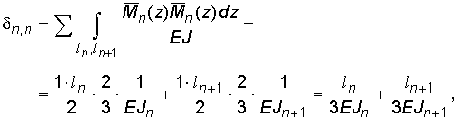
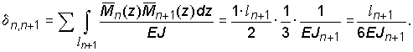 (3.13)
Грузовой коэффициент Δ _{n0} – свободный член уравнения (3.10):
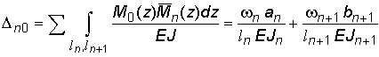. (3.14)
Обозначения величин в этих выражениях показаны на рис. 3.13. Уравнение (3.10) с учетом полученных значений коэффициентов по выражениям (3.11)–(3.14) будет иметь вид:
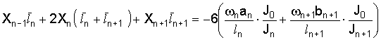. (3.15)
Здесь 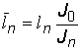; 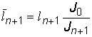.
Значение J₀ может быть принято равным моменту инерции сечения балки в любом пролете.
Если сечения балки во всех пролетах одинаковы (J₀=J_{n}= =J_{n+1}=const), то , и уравнение трех моментов принимает вид:
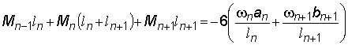. (3.16)
Если неразрезная балка оканчивается шарнирными опорами (рис. 3.14), то первое и последнее уравнения в системе (3.9) будут двухчленными, так как M₀ = 0, M₅ = 0.
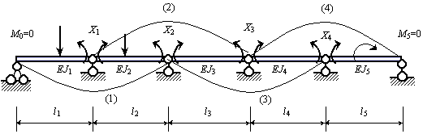
Рис. 3.14. Схема формирования четырех уравнений трех моментов для балки с шарнирными крайними опорами
При наличии загруженных консолей в неразрезной балке изгибающий момент в опорных сечениях от нагрузки может быть вычислен и включается в уравнение (3.15), (3.16) в левую или правую часть.
Если неразрезная балка на крайних опорах имеет жестко защемленную опору, то в основной статически определимой системе жестко защемленная опора заменяется дополнительным пролетом с бесконечной изгибной жесткостью EJ = или (рис. 3.15).
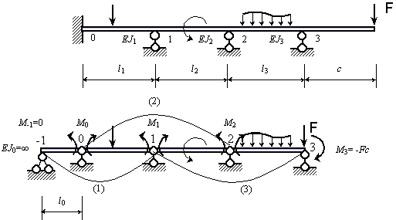

3.3. Построение эпюр изгибающих моментов, перерезывающих сил. Определение опорных реакций
После раскрытия статической неопределимости изгибающие моменты в любом сечении балки могут быть вычислены сложением ординат из эпюры M₀(z) в основной статически определимой системе и из единичных эпюр , умноженных на найденные значения X_{i}:
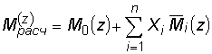. (3.17)
Таким образом, расчетную эпюру изгибающих моментов для n-го пролета неразрезной балки получаем сложением эпюры опорных моментов с эпюрами изгибающих моментов M₀(z) в однопролетных балочных системах основной статически определимой системы (рис. 3.16):
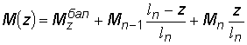. (3.18)
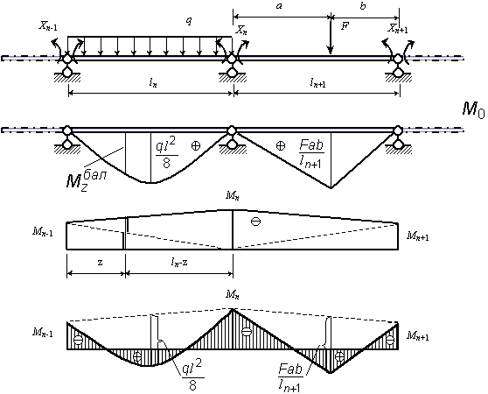
Рис.3.16. Построение расчетной эпюры изгибающих моментов
Перерезывающие силы в сечениях неразрезной балки могут быть определены сложением перерезывающих сил от внешней нагрузки в основной системе Q₀(z) с перерезывающими силами от действия опорных моментов (рис. 3.17). Продифференцировав (3.14) по переменной z, получим для пролета l_{n}:
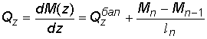. (3.19)
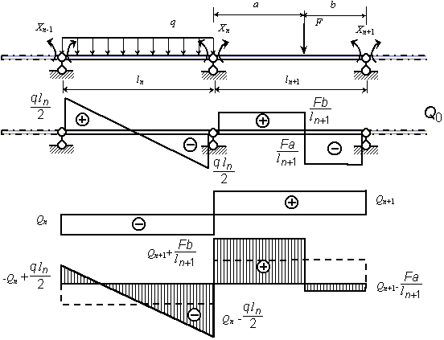
Рис. 3.17. Построение расчетной эпюры перерезывающих сил
Реакцию на n-й опоре в неразрезной балке получим, используя выражение (3.19):
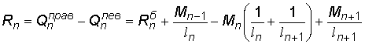. (3.20)
Из эпюры Q (рис. 3.17) реакция R_{n} на опоре может быть определена как разность ординат и (разрыв на эпюре Q над опорным сечением).
3.4. Контроль расчета
Для контроля правильности полученной эпюры М_{расч} необходимо выполнить для нее деформационную проверку. Смысл ее в следующем. Назначается вспомогательное состояние от единичного лишнего неизвестного в статически определимой основной системе, отличной от той, которая использовалась при расчете, строится эпюра, например, . Вычисляется интеграл Мора
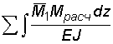.
Результат должен получиться равным нулю. В этом нетрудно убедиться, если раскрыть подынтегральное выражение (3.17) для М_{расч}:
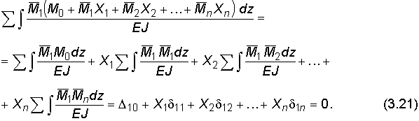
Получаем каноническое уравнение, смысл которого заключается в том, что оно отрицает перемещение в заданной схеме по направлению исключенной связи.
Проверок надо сделать столько, сколько раз балка статически неопределима. Все эти контрольные операции можно объединить в одну, используя в подынтегральном выражении вместо суммарную единичную эпюру
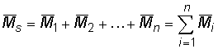.
Должны также выполняться и статические уравнения равновесия как всей балки, так и любой ее отсеченной части, нагруженной внешней нагрузкой и усилиями в сечениях, взятых из эпюр М_{расч}, Q_{расч} по местам разреза.
3.5. Определение прогибов и углов поворота сечений в пролете неразрезной балки
Для определения прогиба или угла поворота любого сечения неразрезной балки между опорами воспользуемся формулой Мора (2.13).
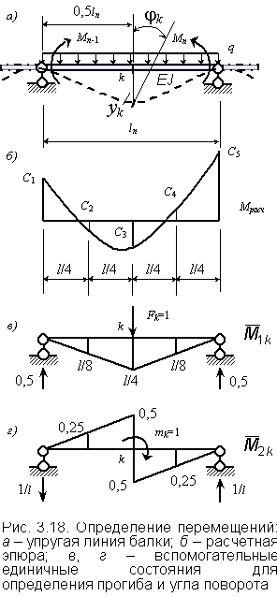 | Так прогиб в точке k  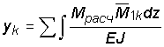, (3.22)  угол поворота  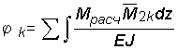. (3.23)  Здесь – изгибающие моменты в двухопорной балке пролетом l_{n} от единичной силы F_{k}, приложенной в точке k; – изгибающие моменты в сечениях балки от m_{k} = 1, приложенного в точке k.  Количество участков, на которые необходимо разделить пролет балки при вычислении интегралов (3.22) и (3.23), зависит от вида эпюры М_{расч} и положения точки k.  В приведенном примере на рис. 3.18 пролет необходимо делить на два участка и пользоваться формулой (2.18) на каждом участке балки длиной 0,5 l_{n}.

3.6. Примеры расчета неразрезных балок
Пример 3.3.
Пример 3.4.
Пример 3.5.
Пример 3.3. Требуется раскрыть статическую неопределимость двухпролетной балки (рис. 3.19, а), построить эпюры М_{изг}, Q_{y}, подобрать сечения балки из прокатных двутавров, определить прогиб в среднем сечении загруженного пролета. Допускаемое напряжение для стали [σ ] = 160 МПа, нагрузка q = 20 кН/м, пролеты l₁ = l₂ = 8 м.
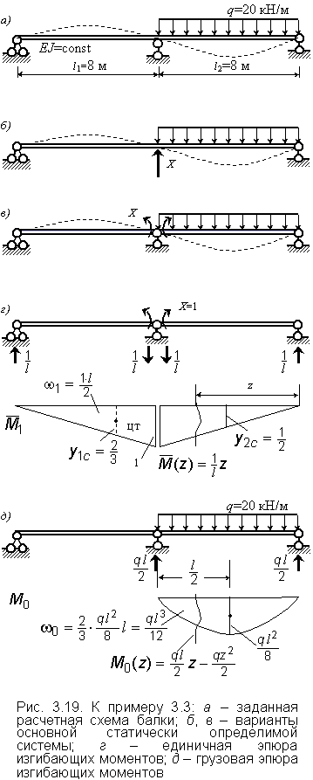 | Решение.  1. Выявление степени статической неопределимости. Заданная схема имеет одну избыточную связь сверх необходимого минимума для обеспечения геометрической неизменяемости схемы. Каноническое уравнение для один раз статически неопределимой балки имеет вид:  . (3.24)  2. Определение коэффициентов , выполняем по формулам (3.11) и (3.14) (используем вариант основной системы по рис. 3.19, в):  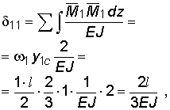  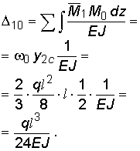  3. Из канонического уравнения (3.24) определим значение лишнего неизвестного:  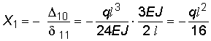. (3.25)
4. Ординаты эпюры М_{расч}, Q_{расч} получаем, рассматривая совместное действие на основную систему внешнего загружения и найденного значения лишнего неизвестного X (рис. 3.20),
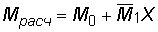. (3.26)
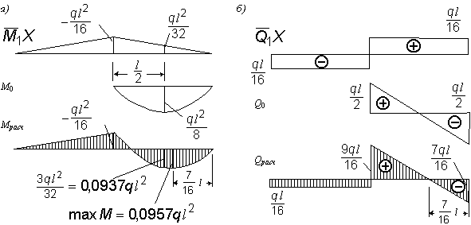
Рис. 3.20. Построение расчетных эпюр: а – изгибающих моментов; б – поперечных сил

5. Деформационную проверку эпюры М_{расч} выполним, проверяя равенство нулю прогиба в точке k₁ (рис. 3.21):

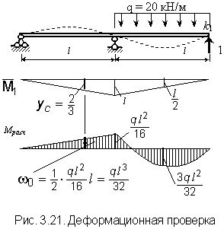 | 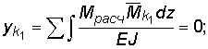  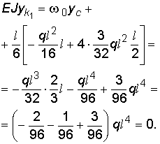
6. Подбор сечения балки из условия прочности. Определим требуемый номер прокатного двутавра
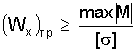. (3.27)
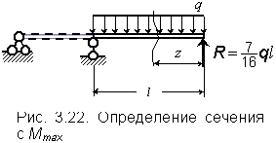 | Сечение балки во втором пролете с max M определим из условия 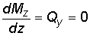(см. рис. 3.20):  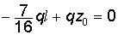; 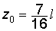.
Величина максимального момента при :
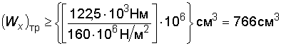.
Из ГОСТ 8239-89: I №36 W_{х} = 743 см³; I №40 W_{х} = 953 см³.
Проверим максимальные напряжения в сечении двутавровой балки из I №36
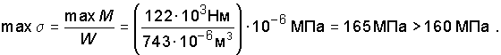
Перенапряжение составляет 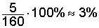, что допустимо. Таким образом, сечение балки принимаем из I №36 с J_{х} =13380 см⁴.
7. Определение прогиба в середине загруженного пролета балки. В статически определимой основной системе в точке k по направлению определяемого прогиба
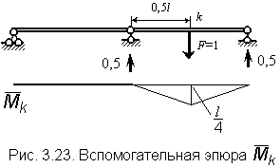 | прикладываем силу F_{k}=1 и строим эпюру (рис. 3.23).  Прогиб в точке k получим, используя формулу (2.20):  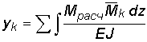.
Для перемножения эпюр M_{расч} и вычислим ординаты на эпюре M_{расч} при 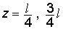через правые силы (см. рис. 3.22).
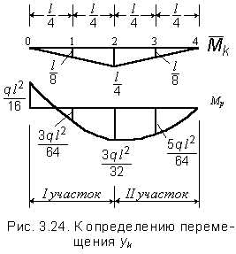 | В сечении 3 (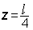)  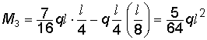.  В сечении 1 (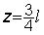)  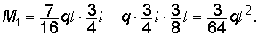
Перемножение выполняем по участкам I и II (рис. 3.24) и результаты суммируем
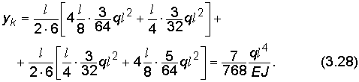
При 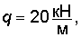l=8 м, 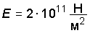, получим
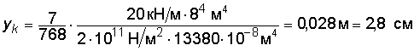.
При пролете балки l=8 м прогиб составляет 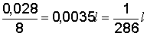.
Пример 3.4. Раскрыть статическую неопределимость неразрезной балки (рис. 3.25),
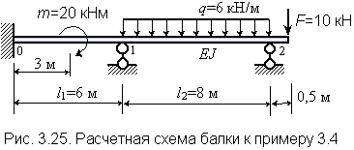 | построить эпюру изгибающих моментов, перерезывающих сил, определить реактивные усилия в опорах, подобрать сечение балки из прокатного двутавра, при [σ ]=160 МПа, определить прогиб балки в середине второго пролета. Изгибная жесткость во всех пролетах балки одинакова.
Решение.
Степень статической неопределимости балки равна двум, так как имеет две избыточные связи (по одной в опоре 1 и 2) при обеспечивающем геометрическую неизменяемость необходимом минимуме равном трем связям в жестко защемленной опоре.
Для раскрытия статической неопределимости воспользуемся уравнениями трех моментов (3.16). Преобразуем балку в статически определимую с шарнирными опорами. За лишние неизвестные принимаем моменты над опорными сечениями.
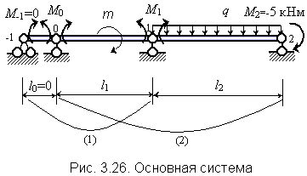  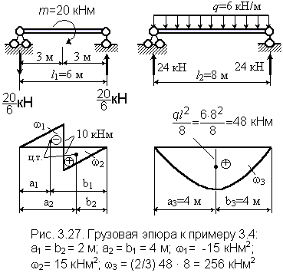 | От нагрузки на правой консоли изгибающий момент на крайней правой опоре .  Жесткую заделку заменим пролетом l₀=0 (рис. 3.26).  Эпюры изгибающих моментов от внешней нагрузки в основной системе (балочные эпюры M) приведены на рис. 3.27.  Момент M₂ на крайней правой опоре будем учитывать в левой части уравнений трех моментов как известную величину, равную M₂=-5 кНм.  Площади эпюр M₀ и положение центров тяжести площадей ω ₁, ω ₂, ω ₃ показаны на рис. 3.27.  Запишем уравнения трех моментов (3.16) для пролетов  l₀, l₁ (опорные точки  -1, 0, 1) и пролетов  l₁, l₂ (опорные точки 0, 1, 2):
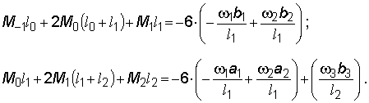 (3.29)
Учитывая, что M₋₁ = 0, l₀ = 0, M₂ = -5 кНм, и подставляя в правые части уравнений значения a_{i}, b_{i}, ω _{i}, показанные на рис. 3.26, получим:
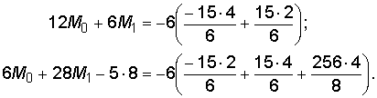
После преобразований имеем:
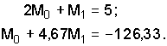 (3.30)
Корни уравнений (3.30) = 17,97 кНм, = -30,91 кНм.
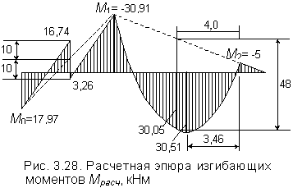 | Эпюру изгибающих моментов в заданной балке получим сложением эпюры опорных моментов и балочных эпюр M₀ от внешней нагрузки в пролетах (рис. 3.28).  Контроль эпюры M_{расч}. Деформационную проверку выполним, определяя сумму прогибов на опорах 1, 2 заданной балки
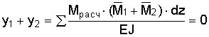 (3.31)
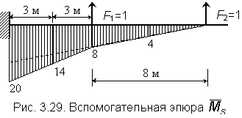 | Здесь , – единичные эпюры в основной статически определимой системе от F₁=1 (для определения прогиба в точке 1) и F₂=1 (для определения прогиба в точке 2) (рис. 3.29).
Интеграл (3.31) представим в виде
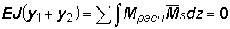, (3.32)
где – суммарная единичная эпюра сил F₁=1 и F₂=1 (рис. 3.29).
Для перемножения эпюр M_{расч} и , учитывая их вид, принимаем 3 участка длиной соответственно 3, 3, 8 м и используем для вычисления интеграла на первом и втором участках формулу (2.17), на третьем участке – (2.20)
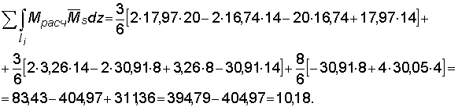
Невязка составляет 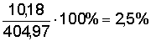, что допустимо.
Построение эпюры перерезывающих сил. Перерезывающую силу в сечениях неразрезной балки вычислим по формуле (3.19):
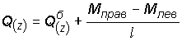.
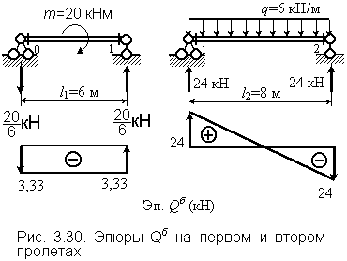 | Эпюры от внешней нагрузки в однопролетных балках в первом и втором пролетах показаны на рис. 3.30. Построение их особых пояснений не требует.  С учетом опорных моментов перерезывающие силы в сечениях около опор получим:
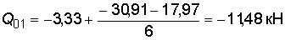;
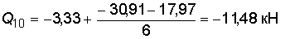;
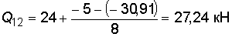;
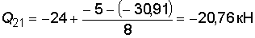.
В сечениях на правой консоли .
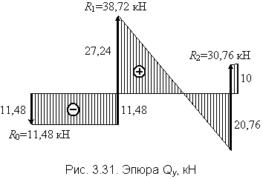 | По полученным значениям построена эпюра Q_{y} (рис. 3.31).  Опорные реакции R₀, R₁, R₂ получим как разность перерезывающих сил в сечениях, расположенных бесконечно близко слева и справа от рассматриваемой опоры .

кН;
;
.
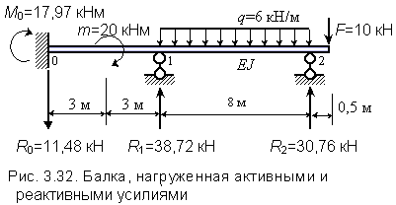 | На рис. 3.32 показаны все активные и реактивные силы, действующие на балку.  Проверим условие равновесия балки ():
.
Подбор сечения балки из прокатного двутавра по условию прочности.Требуемый момент сопротивления сечения балки из условия прочности определяется по формуле (3.27).
Для определения значения максимального изгибающего момента во втором пролете найдем положение сечения с экстремальным значением функции M(z) из условия
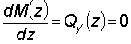. (3.33)
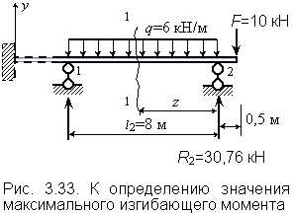 | На рассматриваемом участке (рис. 3.33) перерезывающая сила в сечении 1–1 и условие (3.33) запишется так:  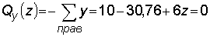,  из которого получим м.
Изгибающий момент в сечении 1–1
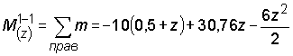, (3.34)
при z=3,46 м 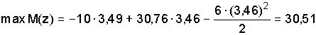кНм.
Требуемый момент сопротивления поперечного сечения балки при [σ ] = 160 МПа
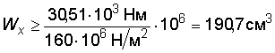.
Из сортамента прокатных балок (ГОСТ 8239-89) подбираем сечение балки с моментом сопротивления , близким к требуемому, – I №22 с = 232 см³, = 2550 см⁴.
Определение прогиба балки в середине второго пролета выполним по формуле Мора (2.13), используя для вычисления интеграла выражение (2.20). По виду эпюр , (рис. 3.34) пролет необходимо разделить на два участка длиной по 4 м.
Определим ординаты эпюры при z = 2 м, 6 м, используя выражение (3.34):
при z = 2 м 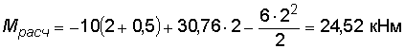;
при z = 6 м 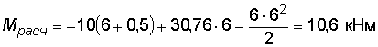.
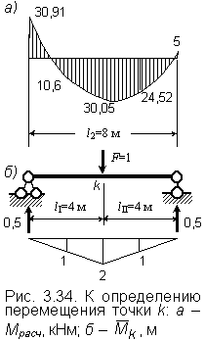 | 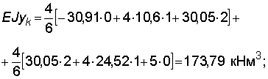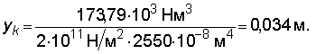  Вычисленное значение прогиба составляет от пролета l=8 м  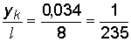  и может быть сравнено с допускаемым по условию жесткости  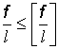. (3.35)
Допускаемая величина максимального прогиба 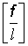определяется нормами проектирования в зависимости от назначения сооружения.
При построении упругой линии балки (изогнутой оси) используем граничные условия на опорах (y₀=0,  ₀=0, y₁=0, y₂=0), вычисленный прогиб в сечении k и вид эпюры M_{расч}(z).
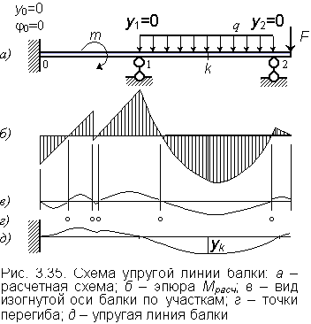 | Кривизна изогнутой оси балки  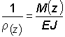. (3.36)  На участках с положительным изгибающим моментом ось бруса изгибается выпуклостью вниз, с отрицательным изгибающим моментом – выпуклостью вверх (рис. 3.35, а, б).  В сечениях с M_{изг} = 0 в упругой линии балки – точки перегиба, так как 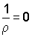, ρ = .  Схема упругой линии балки показана на рис. 3.35, д.
Пример 3.5. Для заданной статически неопределимой балки при выполнении индивидуальной расчетно-графической работы требуется:
1) раскрыть статическую неопределимость, построить эпюры M, Q, определить опорные реакции;
2) по максимальному значению изгибающего момента подобрать сечение балки из прокатного двутавра при [σ ]= 160 Мпа;
3) определить прогиб балки в середине второго пролета;
4) изобразить вид упругой линии балки.
При раскрытии статической неопределимости привести не менее двух вариантов основной системы.
На каждом варианте должны быть показаны упругие линии балки в грузовом и вспомогательных (единичных) состояниях с обозначением на схемах коэффициентов канонических уравнений и свободных членов.
Должны быть выполнены: деформационная проверка расчетной эпюры изгибающих моментов в балке, статическая проверка равновесия балки в целом или любого ее фрагмента.
В пояснительной записке должны быть приведены все вычисления, а также необходимые схемы их поясняющие, выполненные с соблюдением масштаба.
После алгебраического выражения для определения любого параметра должна следовать подстановка численного значения входящих в это выражение величин с обязательным указанием единиц измерений конечных результатов.
Расчетная схема и основные результаты расчета (эпюры M_{расч}, Q_{расч}, схема упругой линии) должны быть вычерчены на отдельном листе ватмана формата А4 с соблюдением масштаба и требований государственных стандартов на выполнение графических работ.
Заданная расчетная схема балки приведена на рис. 3.36, жесткость балки во всех пролетах одинакова.
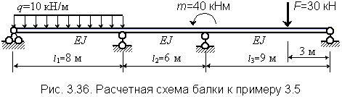
Решение.
Определение количества лишних связей в расчетной схеме балки. Поскольку балка представляет единое твердое деформируемое тело, связанное с землей кинематическими связями в виде опорных стержней, то минимально необходимое количество связей (не параллельных между собой и не пересекающихся в одной точке) для образования геометрически неизменяемой системы должно быть равно трем. В заданной схеме таких связей пять. Следовательно, система два раза статически неопределима, она имеет две лишние связи.
Некоторые возможные варианты основной системы приведены на рис. 3.37. Наиболее рациональной основной системой является вторая.
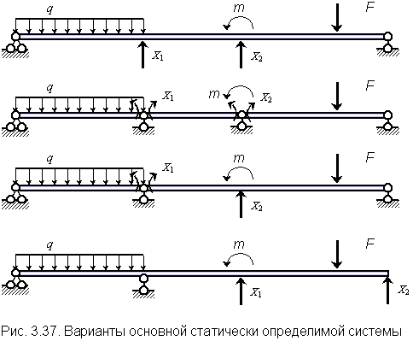
Канонические уравнения для раскрытия статической неопределимости в системе с двумя лишними связями имеют вид (3.7):
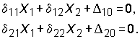
Коэффициенты в этих уравнениях определим по формуле Мора путем перемножения эпюр:
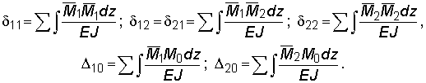
Построение эпюр изгибающих моментов в единичных и грузовом состояниях основной системы балки , , M₀ c использованием второго варианта основной системы.
Загрузим основную систему моментом X₁=1, при этом на изгиб работают только пролеты, примыкающие к опоре 1 (рис. 3.38).
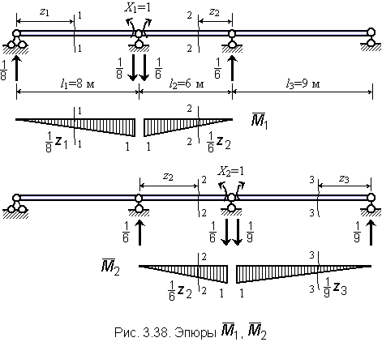
Опорные реакции от загружения первого пролета моментом X₁=1 из условия равновесия (,) получаются равными 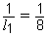; от момента X₁=1, приложенного к левой опоре второго пролета l₂=6 м, 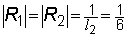. Направлены они в разные стороны на левой и правой опорах () и образуют пару сил с моментом, равным единице, противоположного направления внешнему моменту X₁=1. Изгибающий момент в сечении 1–1 левого пролета балки равен 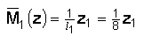, в сечении 2–2 второго пролета балки – 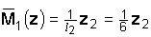.
Аналогичным образом строится эпюра от загружения основной системы моментом . Полученные эпюры , приведены на рис. 3.38.
Эпюры M₀ от внешней нагрузки в принятом варианте основной системы. Каждый пролет работает на изгиб только от той нагрузки, которая приложена в пределах рассматриваемого пролета.
Рассмотрим загружение первого пролета.
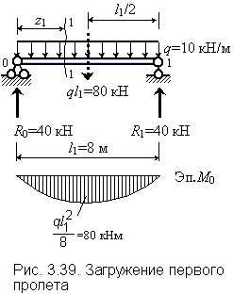 | Опорные реакции из условия симметричного расположения опор от общей равнодействующий равны каждая . Изгибающий момент в произвольном сечении 1–1 (0 z₁ 8 м)  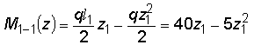.
При ;
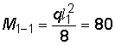кНм;
, .
Эпюра приведена на рис. 3.39.
Построение эпюры изгибающих моментов от загружения второго пролета:
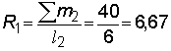кН;
кН.
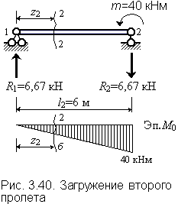  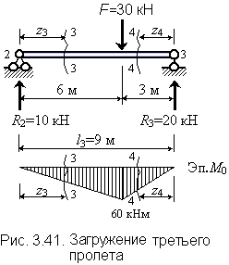 | Изгибающий момент в сечении 2–2 (0 z₂ 6 м)  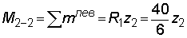.  При z₂ = 0 M_{2–2} = 0;  z₃ = l₂ M_{2–2} = 40 кНм.  Эпюра при загружении второго пролета показана на рис. 3.40.  Загружение третьего пролета:  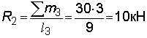,  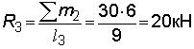.  Контроль определения реакций:  , 10 - 30 + 20 = 0.
Изгибающий момент в произвольном сечении 3–3 на первом участке балки (0 z₃ 6 м)
.
При z₃ = 0 M_{3–3}=0, при z₃ = 6 м M_{3–3} = 10 x 6 = 60 кНм.
На втором участке балки (сечение 4–4) (0 z₄ 3 м)
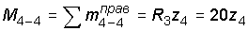.
При z₄ = 0 M_{4–4}=0, при z₄ = 3 м M_{4–4} = 60 кНм. Эпюра M₀(z) на третьем пролете приведена на рис. 3.41.
Примечание 1. При построении эпюр M₀ в основной системе внешний момент m=40 кНм, приложенный к опоре 2, можно считать приложенным к правой опоре второго пролета, как это сделано в нашем расчете, или к левой опоре третьего пролета, или разделить его в любых долях на оба пролета (рис. 3.42).
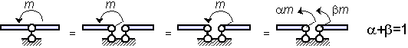
Рис. 3.42. Варианты приложения сосредоточенного опорного момента
В расчетных эпюрах М, Q для статически неопределимой балки при любых вариантах представления внешнего опорного момента, показанных на рис. 3.42, будет одинаковый конечный результат. Предпочтительнее, конечно, варианты без дробления величины m.
Примечание 2. Если на балке в одном пролете несколько различных нагрузок, то предпочтительнее может оказаться вариант построения эпюр M₀ в этом пролете от каждой нагрузки раздельно, это может упростить последующую операцию вычисления грузовых коэффициентов канонических уравнений.
Принятый вариант основной системы, грузовые и единичные эпюры для заданной балки приведены на рис. 3.43.
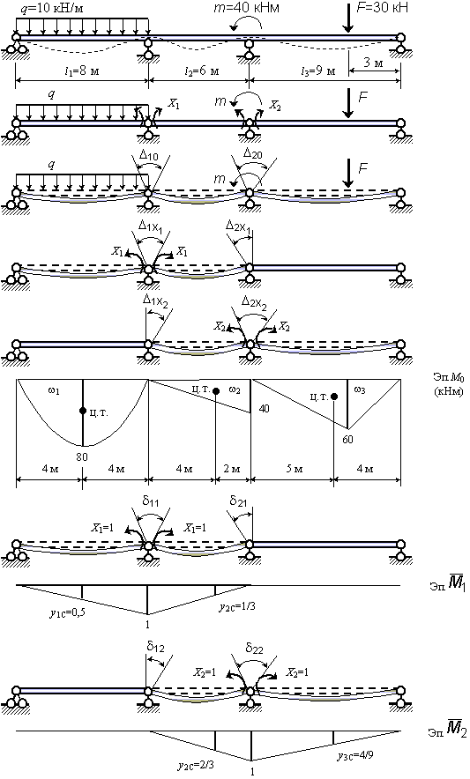
Рис. 3.43. Основная система, грузовая и единичные эпюры к примеру 3.5
Определение коэффициентов канонических уравнений (рис. 3.44–3.47):
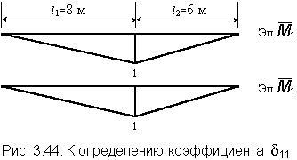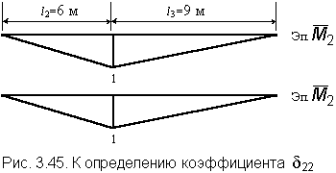 | 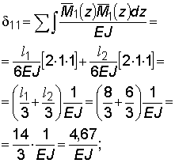  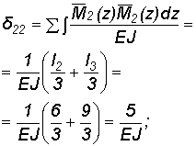
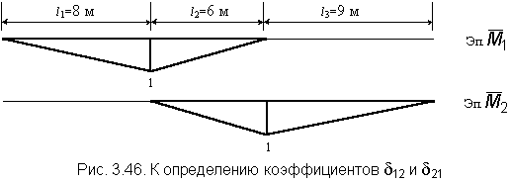
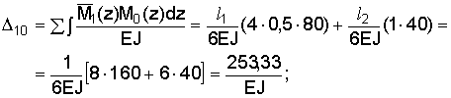
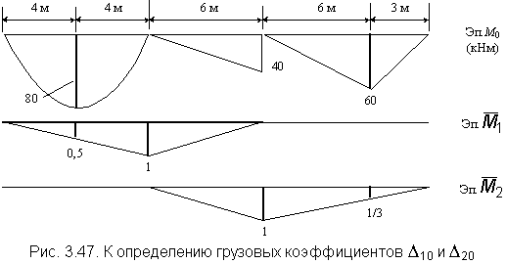
Третий пролет делим на два участка l = 6 м и l = 3 м
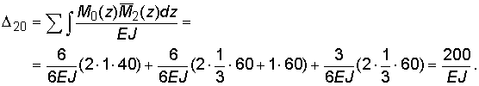
Коэффициенты канонических уравнений можно вычислить перемножением эпюр по правилу Верещагина, используя формулу (2.16). Покажем это на примере вычисления грузовых коэффициентов
Δ ₁₀, Δ ₂₀ (рис. 3.48):
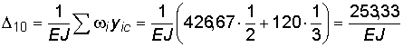;
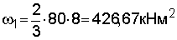; ; 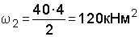; .
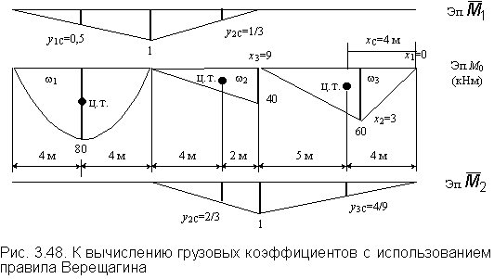
Координаты центра тяжести треугольной эпюры M₀ в пролете  ₃ (рис. 3.48)
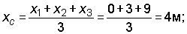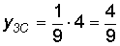(из эпюры ).
Площадь грузовой эпюры в третьем пролете 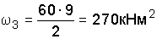.
Тогда
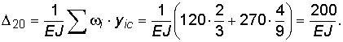
Этот прием определения коэффициентов , рекомендуется использовать для контроля вычислений.
Решение системы канонических уравнений.
Канонические уравнения для рассматриваемого примера имеют вид
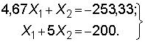 (3.37)
Решение системы уравнений дает корни: X₁= –47,72 кНм; X₂= –30,46 кНм.
Построение эпюры изгибающих моментов M_{расч}. Расчетную эпюру изгибающих моментов в заданной неразрезной балке получим, суммируя эпюры от найденных значений неизвестных X₁, X₂ ( – эпюра опорных моментов) с эпюрой M₀ от внешних нагрузок (балочные эпюры от внешней нагрузки в каждом пролете).
Эпюры X₁, X₂, M₀ и M_{расч} приведены на рис. 3.49, а–г.
Контроль эпюры M_{расч} – деформационная проверка.
Для деформационной проверки вычисляем сумму прогибов заданной балки на опорах 1, 2. Она должна быть равна нулю. Единичное вспомогательное групповое состояние приведено на рис. 3.49, д:
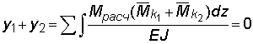. (3.38)
Здесь , 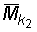– эпюры от единичных сил F₁=1, F₂=1 в основной статически определимой системе (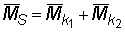) (рис. 3.49, д).
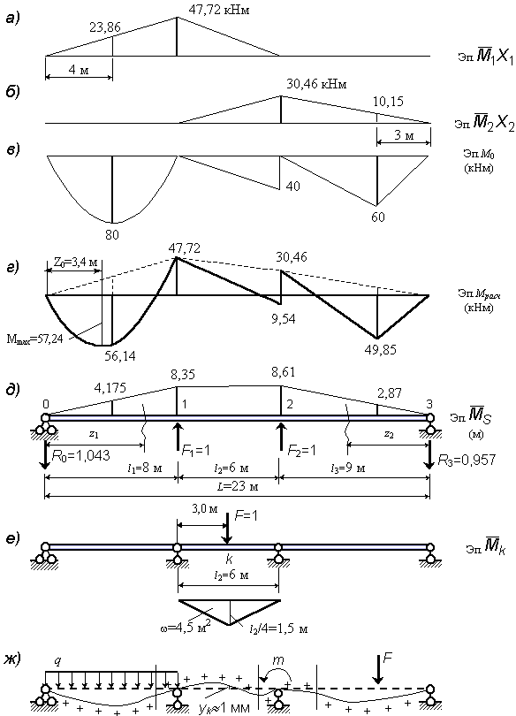
Рис. 3.49. Построение расчетной эпюры изгибающих моментов и вид изогнутой оси балки: а, б – исправленные единичные эпюры; в – грузовая эпюра; г – расчетная эпюра M_{расч}; д – единичное вспомогательное групповое состояние для деформационной проверки; е – единичное вспомогательное состояние для определения прогиба y_{k}; ж – вид изогнутой оси балки
Построение эпюры :
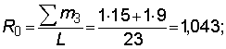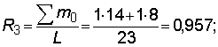
; при z₁=8 м .
; при z₂=9 м .
Перемножение эпюр M_{расч} на :
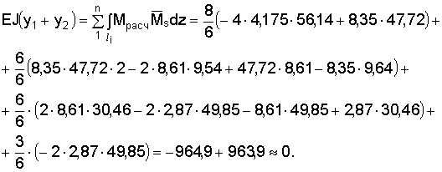
Невязка ε = -1 или 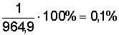, что допустимо.
Построение эпюры Q_{расч} выполним по алгоритму
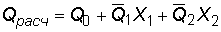. (3.39)
Здесь Q₀ – эпюра перерезывающих сил в основной статически определимой системе от внешней нагрузки в каждом пролете; , – эпюры перерезывающих сил в основной статически определимой системе от загружения X₁=1, X₂=1 соответственно.
Построение этих эпюр в однопролетных шарнирно-опертых балках пояснения не требует. Эпюры , , Q₀ приведены на рис. 3.50, а–в. На рис. 3.50, г показана полученная эпюра Q_{расч}. Опорные реакции на каждой опоре определены из условия равновесия сил () в опорном узле (рис. 3.51) . Их значения показаны на рис. 3.52.
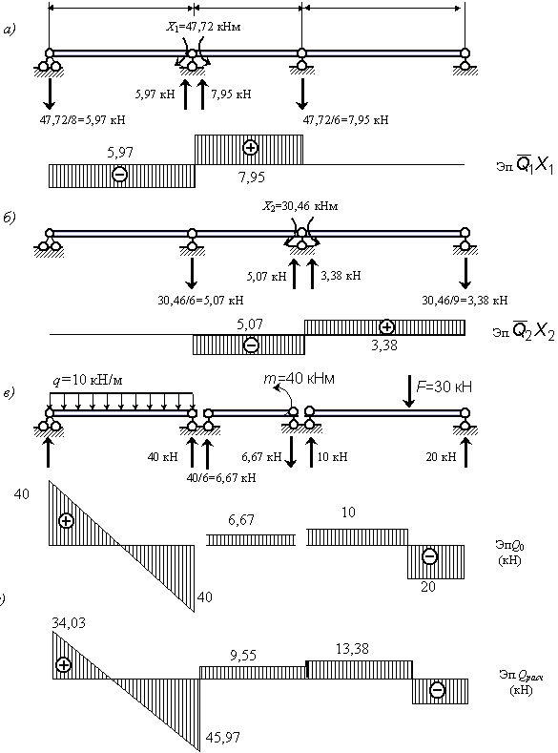
Рис. 3.50. Построение расчетной эпюры поперечных сил и определение опорных реакций: а, б – исправленные единичные эпюры; в – грузовая эпюра; г – расчетная эпюра перерезывающих сил
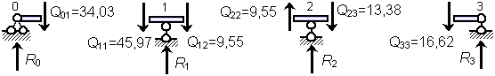
Рис. 3.51. К определению опорных реакций (значения Q_{ij} указаны в кН)
Статическая проверка равновесия балки (рис. 3.52), нагруженной внешними силами и найденными значениями реактивных усилий:
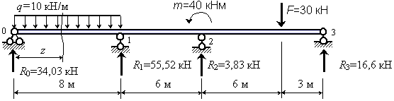
Рис. 3.52. К проверке равновесия балки
Подбор сечения балки выполняем из условия прочности
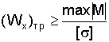, из эпюры будет в первом пролете в том сечении, для которого 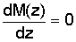, где M(z) = 34,03z – 10.
Определим значение из этого условия (рис. 3.52):
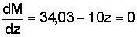; 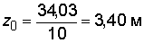.
Изгибающий момент в сечении при z=3,40 м
;
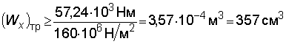.
Из сортамента прокатной стали (ГОСТ 8239-89) принимаем I №27 с W_{x} = 371 см³, J_{x} = 5010 см⁴.
Определение прогиба балки в среднем сечении второго пролета выполним, используя метод Мора
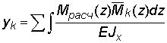.
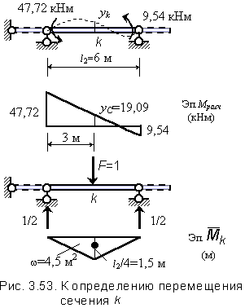 | Поскольку EJ=const, а одна из подынтегральных функций на всей длине пролета линейна (эпюра M_{расч}(z)), то интеграл Мора вычислим перемножением эпюр по правилу Верещагина:  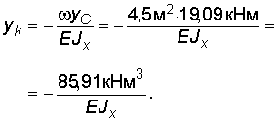  Модуль упругости для материала балки равен E=, момент инерции сечения (I №27) J_{x}=5010 см⁴. С учетом этих значений
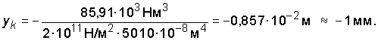
Знак минус означает то, что прогиб y_{k} направлен в сторону, противоположную направлению единичной силы F_{k}, т.е. вверх (см. рис. 3.53).
Схему изогнутой оси балки изображаем, учитывая условия на опорах, вычисленный прогиб, вид эпюры изгибающих моментов. Поскольку изгибающие моменты на эпюре откладываем со стороны растянутых волокон, то выпуклость изогнутой оси направлена в сторону ординат эпюры M. Сечения, в которых M=0, совпадают с точками перегиба упругой линии (рис. 3.54).
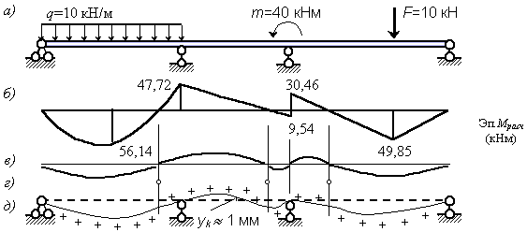
Рис. 3.54. Схема упругой линии балки: а – расчетная схема; б – эпюра M_{расч}; в – вид изогнутой оси балки по участкам; г – точки перегиба; д – упругая линия балки

4. Расчет неразрезных балок на смещение опор
В статически неопределимых системах возникает напряженное состояние при смещении опорных закреплений. Такие смещения могут быть вызваны деформацией основания опоры (просадка, пучение), податливостью опорных связей под нагрузкой, отступлением от проектного уровня расположения опор при монтаже конструкции.
Для оценки влияния смещения опор на напряженное состояние неразрезной балки необходимо определить изгибающие моменты, поперечные силы в сечениях, опорные реакции. Это требует раскрытия статической неопределимости расчетной схемы.
Рассмотрим балку, получившую известное перемещение опор δ ₁, δ ₂, δ ₃, δ ₄ (рис. 4.1). При выборе основной статически определимой системы за неизвестные приняты опорные моменты Х₁, Х₂, Х₃.
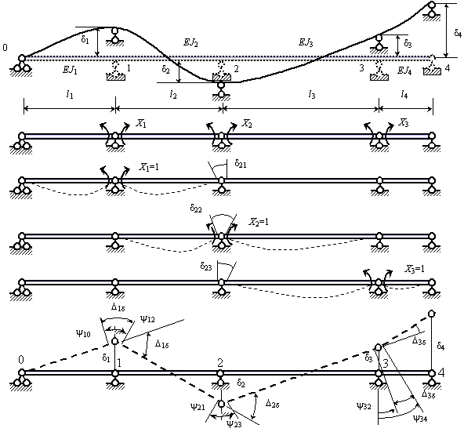
Рис. 4.1. К определению грузовых коэффициентов при расчете балки на смещение опор
Так, канонические уравнения, отрицающие перелом изогнутой оси балки на опорах 1, 2 и 3, запишутся в виде:
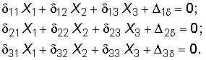 (4.1)
Единичные коэффициенты δ _{ij} при неизвестных определяются перемножением соответствующих единичных эпюр изгибающих моментов , , , как показано в разд. 3.
Значения свободных членов Δ _{1δ} , Δ _{2δ} , Δ _{3δ} в уравнениях (4.1) определяются как углы перелома шарнирно-стержневой системы двухопорных балок, вызванных заданным смещением опор (см. рис.4.1):
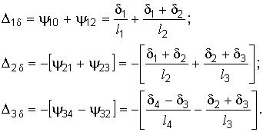 (4.2)
Пример 4.1. В балке, приведенной на рис. 4.2, в результате пучинных явлений в грунте у опоры С произошло ее смещение на величину δ _{С} = 0,001l. Требуется определить значения изгибающих моментов, перерезывающих сил, вызванных этим явлением.
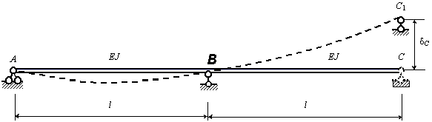
Рис.4.2. Расчетная схема балки
Решение. Рассмотрим два варианта составления разрешающего уравнения для раскрытия статической неопределимости балки.
В первом варианте за неизвестное Х₁ примем усилие на опоре С (рис. 4.3).
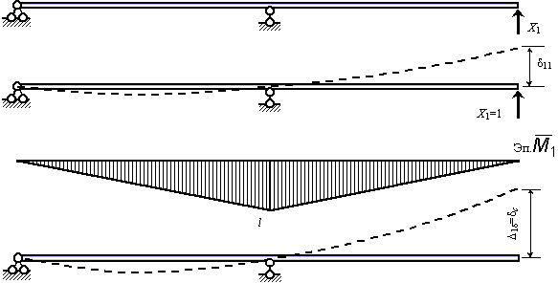
Рис. 4.3. К определению коэффициентов разрешающего уравнения
Уравнение для определения Х₁ запишется так
,
где .
Коэффициент δ ₁₁ определяется перемножением :
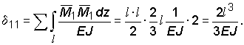
Тогда
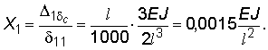
Эпюры M_{расч} , Q_{расч} и реакции опор показаны на рис. 4.4.
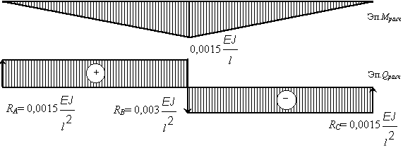
Рис. 4.4. Расчетные эпюры M_{расч} и Q_{расч}
При втором варианте основной системы (рис. 4.5) каноническое уравнение метода сил, отрицающее перелом упругой линии балки на опоре B, запишется так:
,
где
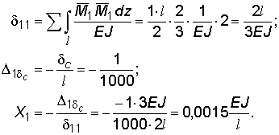
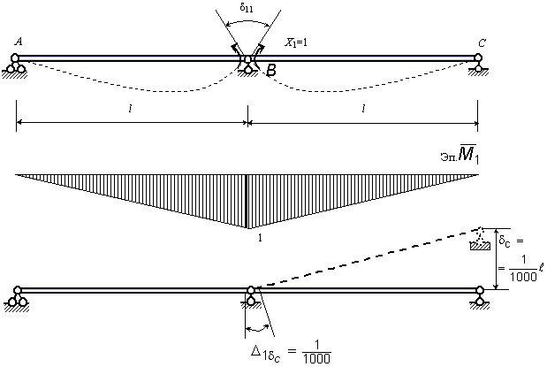
Рис. 4.5. К определению коэффициентов канонического уравнения
Это значение соответствует изгибающему моменту M_{B}, полученному в первом варианте расчета.
Следует обратить внимание на то, что усилия в сечениях неразрезной балки при смещении опор зависят не только от соотношения жесткостей балки в пролетах, но и от абсолютного значения изгибной жесткости EJ.
5. Расчет неразрезных балок на упругоподатливых опорах
Неразрезная балка как конструктивный элемент сооружения может иметь податливые опоры. Такими опорами могут быть места опирания неразрезной продольной балки на поперечные в проезжей части моста, неразрезного ригеля на стойки в рамном каркасе промышленного здания, рельса железнодорожного пути на шпалы, имеющие податливое основание.
Примером неразрезной балки на податливых опорах является также неразрезная несущая конструкция пролетного строения наплавного моста с опорами на понтонах. В конструкциях встречаются податливые опоры не только с линейным перемещением по направлению оси опоры (рис. 5.1, а), но и с упругоподатливым защемлением (рис. 5.1, б), а также одновременно с линейной и упругой угловой податливостью (рис. 5.1, в).
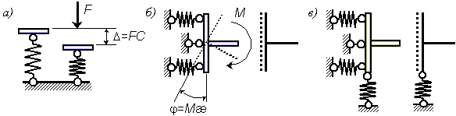
Рис. 5.1. Податливые опоры: а – с линейной податливостью; б – упругоподатливое защемление; в – опора с линейной и угловой упругой податливостью
Осадка упругоподатливой опоры принимается пропорциональной давлению на опору. Коэффициент С называется податливостью и определяется как величина осадки опоры от единичной силы.
При упругом защемлении угол поворота опорного сечения принимается пропорциональным изгибающему моменту. Податливость при повороте сечения ? равна углу поворота опорного сечения от единичного момента. Величина, обратная податливости K=1/C, называется жесткостью и определяется как величина усилия, необходимая для создания единичного перемещения.
Перемещение опорного узла третьего типа (рис. 5.1, в) определяется линейной и угловой податливостью опоры.
Рассмотрим пример расчета двухпролетной неразрезной балки, нагруженной по всей длине равномерно распределенной нагрузкой q, Н/м, со средней опорой на упругом основании с податливостью С, м/Н, (рис. 5.2, а).
Основная система приведена на рис. 5.2, б.
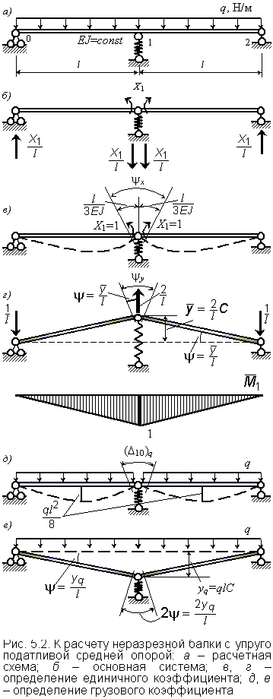 | Значение лишнего неизвестного определяется из канонического уравнения  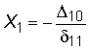.  Величины δ ₁₁, Δ ₁₀ определим, учитывая деформацию изгиба балки и осадку упругоподатливой опоры.  Единичный коэффициент δ ₁₁ есть сумма взаимных углов поворота ψ _{x} и ψ _{у} смежных сечений балки над опорой 1 от изгиба балки (рис. 5.2, в) и от перемещения упругоподатливой опоры в основной системе, нагруженной моментом X₁ = 1 (рис. 5.2, г):  .  Здесь  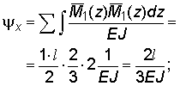  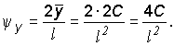  Полное значение δ ₁₁  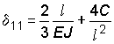.
Грузовой коэффициент Δ ₁₀ в каноническом уравнении определяем как сумму взаимных углов поворота смежных сечений над опорой 1 при загружении основной системы внешней нагрузкой (рис. 5.2, д, е)
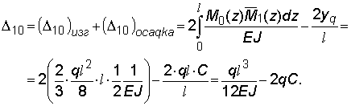
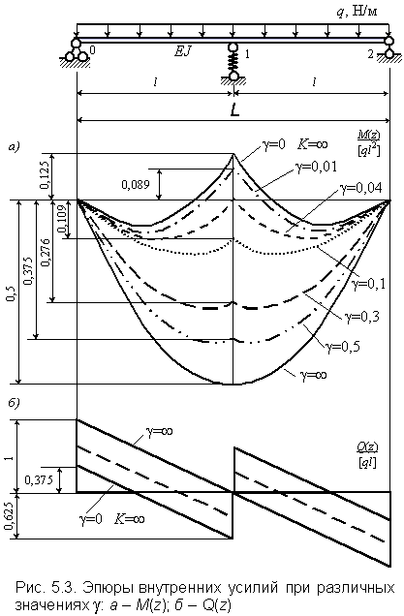 | Значение лишнего неизвестного в каноническом уравнении, учитывая полученные выражения для δ ₁₁ и Δ ₁₀, будут определяться по формуле  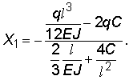  После упрощений получим  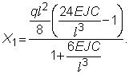  Обозначив безразмерный коэффициент 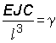, запишем выражение X₁  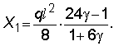  Эпюры M, Q при различных значениях параметра γ в рассматриваемом примере показаны на рис. 5.3.
При раскрытии статической неопределимости многопролетной неразрезной балки на упругоподатливых опорах за лишние неизвестные следует принимать опорные моменты. Таким приемом удается сократить количество неизвестных в одном уравнении при любой степени статической неопределимости до пяти (рис. 5.4).
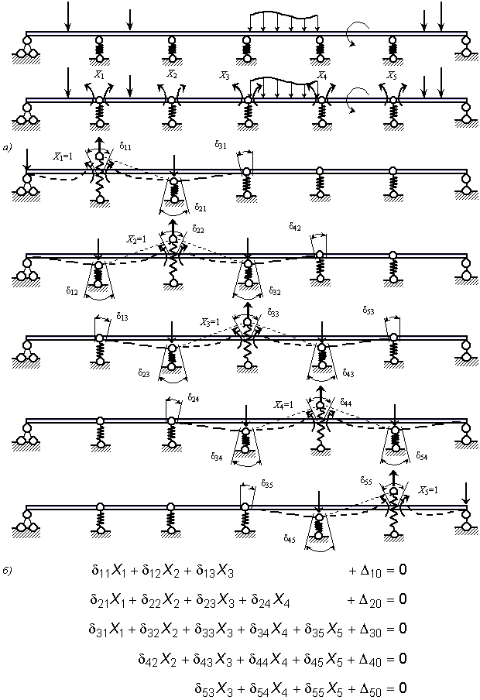
Рис. 5.4. Канонические уравнения: а – вспомогательные единичные состояния основной системы; б – система канонических уравнений
Уравнение по количеству связанных общей зависимостью неизвестных называется уравнением пяти моментов.
Приведем вычисление коэффициентов в 3-м полном уравнении пяти моментов, обозначив его n-м. Покажем перемещения на n-й опоре от действия моментов X_{n-2}, X_{n-1}, X_{n}, X_{n+1}, X_{n+2} последовательно (рис. 5.5).
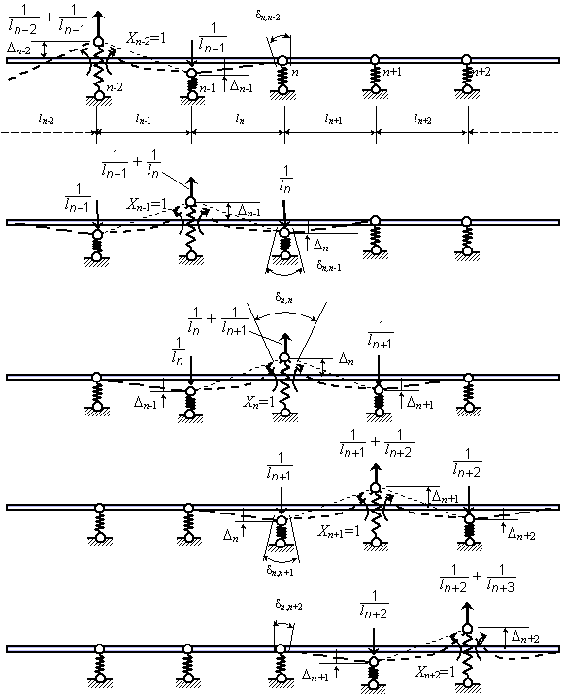
Рис. 5.5. Пример определения коэффициентов n-го уравнения
Коэффициент δ _{n,n-2} равен углу поворота стержня l_{n} вследствие осадки (n -1)-й опоры от силы 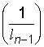во вспомогательном состоянии (n -2) (рис. 5.5):
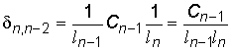. (5.3)
Значение коэффициента  _{n,n-1} равно взаимному углу поворота сечений на n-й опоре в единичном вспомогательном состоянии (n -1) (рис. 5.5).
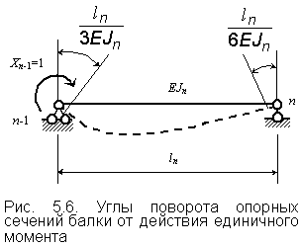 | Этот угол поворота определяется величинами линейных перемещений упругой опоры (n -1) от силы 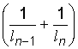и линейного перемещения упругой n-й опоры от силы 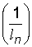, а также углом поворота правого опорного сечения балки в пролете l_{n} при ее изгибе моментом X_{n-1}=1 (рис. 5.6).
Учитывая знаки углов поворота на n-й опоре, получим
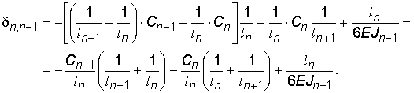
Продолжая аналогичные рассуждения, при загружении балки моментами Х_{n} = 1, X_{n+1} = 1, X_{n+2} = 1 запишем значения коэффициентов δ _{n,n}, δ _{n,n+1}, δ _{n,n+2}
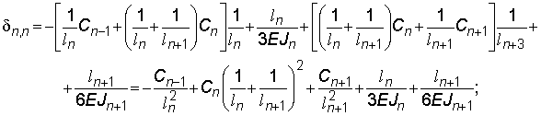
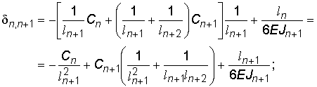
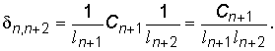
Определим свободный член Δ _{n0} в n-м уравнении (рис. 5.7):
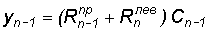, , 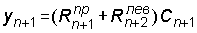,
.
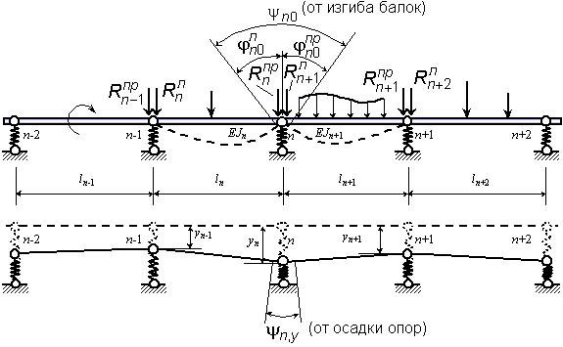
Рис. 5.7. Пример определения грузового коэффициента n-го уравнения
В приведенных формулах индекс у линейного смещения опоры соответствует номеру опоры, у опорной реакции – номеру пролета.
Пример 5.1. Построить эпюру М для неразрезной пятипролетной балки с равными пролетами при постоянном поперечном сечении на упругоподатливых промежуточных опорах с коэффициентом податливости упругого основания С, м/Н. Балка нагружена равномерно распределенной нагрузкой q, Н/м по всей длине (рис. 5.8).
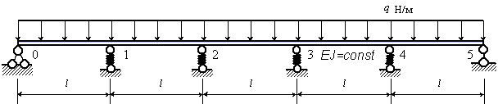
Рис. 5.8. Заданная схема к примеру 5.1
Для раскрытия статической неопределимости, используя симметрию балки, принимаем групповые неизвестные (рис. 5.9).
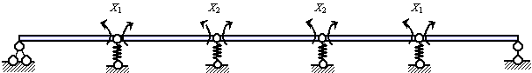
Рис. 5.9. Основная система
Деформации основной системы при перемещении опор и изгибе балок во вспомогательных состояниях (1), (2) от нагружения основной системы единичными значениями лишних неизвестных показаны на рис. 5.10.
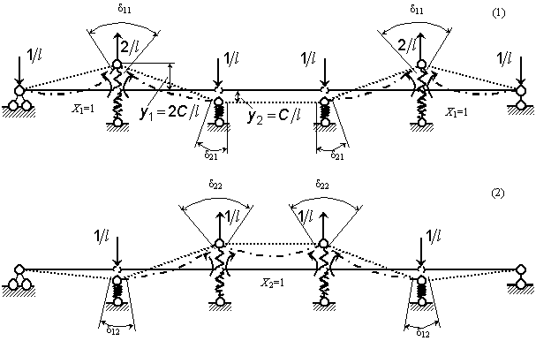
Рис. 5.10. К определению единичных коэффициентов
На рис. 5.11 показаны деформации основной системы от внешней нагрузки.
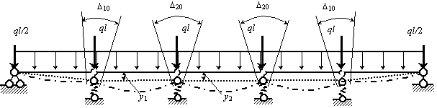
Рис. 5.11. К определению грузовых коэффициентов
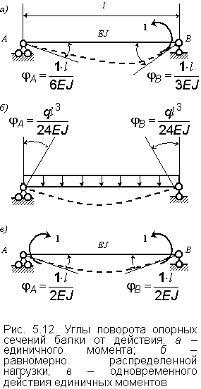 | Считая, что вертикальные перемещения опорных точек пропорциональны давлению на опору и ее податливости y_{i}=F_{i}C, и принимая углы поворота концевых сечений двухопорной балки при загружении опорным моментом и равномерной нагрузкой по рис. 5.12, запишем значения единичных коэффициентов канонических уравнений:  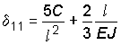;  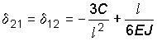;  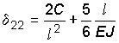.  Свободные члены:  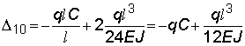;  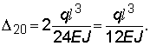
С учетом полученных значений δ ₁₁, δ ₁₂, δ ₂₁, δ ₂₂, Δ ₁₀, Δ ₂₀ канонические уравнения примут вид:
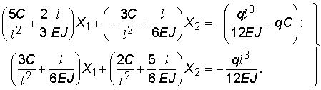
Умножив все члены каждого уравнения на 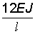и заменив , получим
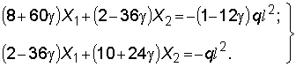
Корни этих уравнений определим при разных значениях :
- γ =0, при этом все опоры рассматриваемой неразрезной балки опираются на жесткое основание. Опорные моменты X₁, X₂ из решения уравнений получим X₁= –0,1053ql², X₂= –0,0789ql²;
- , X₁=2ql², X₂=3ql², что соответствует изгибающим моментам в двухопорной балке пролетом без промежуточных опор.
На рис. 5.13 приведены эпюры M_{изг} в балке при значениях γ = 0; 1; 3; 10; , наглядно иллюстрирующие влияние податливости основания промежуточных опор на изгибающие моменты в ее сечениях.
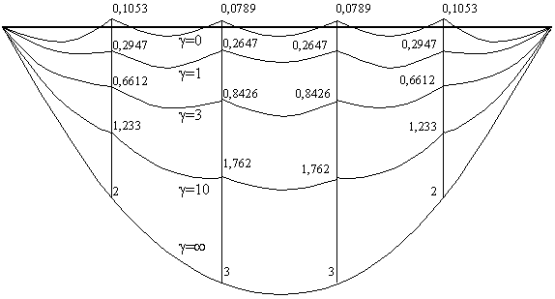
Рис. 5.13. Эпюры изгибающих моментов при различных значениях γ (ординаты эпюр имеют множитель ql²)
6. Построение объемлющих эпюр изгибающих моментов М и перерезывающих сил Q
Если неразрезная балка, кроме постоянной нагрузки, загружается временной нагрузкой по различным пролетам, которая может присутствовать при различных возможных сочетаниях или сниматься с того или иного пролета, то необходимо определить такие схемы загружения, при которых в сечениях балки возникают наибольший и наименьший изгибающий момент, наибольшая и наименьшая перерезывающая сила, и вычислить их значения.
Рассмотрим четырехпролетную неразрезную балку, нагруженную постоянной (рис. 6.1, а) и временной нагрузкой по схеме, приведенной на рис. 6.1, б.
Временная нагрузка на каждом пролете занимает одно определенное положение в пределах пролета, но может быть снята с него или оставлена.
Эпюра изгибающих моментов от постоянной нагрузки приведена на рис. 6.1, в. На рис. 6.1, г, д, е, ж приведены эпюры изгибающих моментов от последовательного загружения каждого отдельного пролета временной нагрузкой.
Поскольку для построения эпюр изгибающих моментов необходимо несколько раз раскрывать статическую неопределимость балки, то рациональнее пользоваться для решения этой задачи матричным алгоритмом метода сил или метода перемещений. При этом формирование единичной и грузовой матриц предпочтительнее с использованием метода перемещений , так как при этом элементы матриц могут быть взяты из таблиц реакций статически неопределимой однопролетной балки с различными граничными условиями при разнообразных загружениях.
Для вычисления ординат объемлющей эпюры изгибающих моментов M_{max} необходимо сложить момент в сечении балки от постоянной нагрузки с положительными значениями моментов в этом сечении от временной нагрузки. При определении M_{min} к ординатам эпюры моментов от постоянной нагрузки в рассматриваемом сечении прибавляются только отрицательные значения моментов от временной нагрузки в этом сечении:
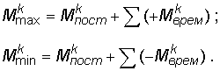
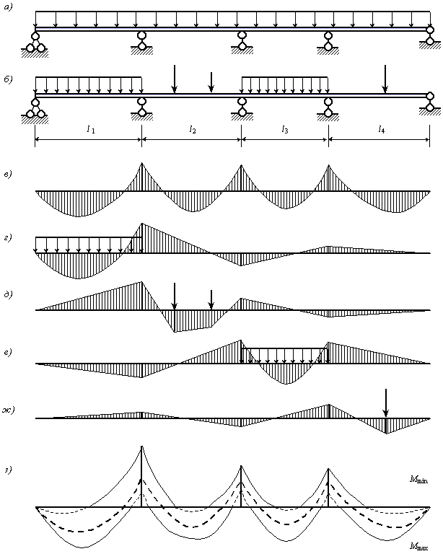
Рис. 6.1. Построение объемлющей эпюры: а – схема балки с постоянной нагрузкой; б – временные нагрузки; в – эпюра изгибающих моментов от постоянной нагрузки; г, д, е, ж – эпюры изгибающих моментов от загружения пролетов временными нагрузками; з – объемлющая эпюра
Выполнив эти операции для нескольких сечений в каждом пролете балки (например, с интервалом 0,25l), получим объемлющую эпюру изгибающих моментов для M_{max}, M_{min} (рис. 6.1, з). Эти эпюры используются при определении нормальных напряжений, подборе сечения балки. В железобетонных конструкциях объемлющая эпюра моментов позволяет определить необходимое сечение рабочей арматуры и зоны ее расположения для восприятия растягивающих напряжений в сечениях балки.
Построение объемлющей эпюры перерезывающих сил в неразрезной балке выполняется в такой же последовательности, как и объемлющей эпюры изгибающих моментов:
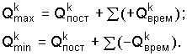
На рис. 6.2 показано построение объемлющей эпюры Q в пределах второго и третьего пролетов неразрезной балки, изображенной на рис. 6.1, а, от показанных там постоянной и временных нагрузок. Поскольку эпюры Q при всех приведенных загружениях являются линейными, то достаточно определить ординаты объемлющей эпюры Q только в опорных сечениях и в местах приложения сосредоточенных сил. Так, для второго пролета к эпюре Q от постоянной нагрузки прибавляем постоянные в пределах всего второго пролета эпюры Q_{врем} с положительными ординатами С₁, С₄ и вычитаем отрицательные по всему пролету значения Q_{врем} (С₃), а затем к полученному результату добавляем два положительных участка с ординатами и эпюры Q_{врем} от загружения временной нагрузкой второго пролета. Отрицательный участок этой эпюры добавляем к полученному отрицательному значению перерезывающей силы на участке, примыкающем слева ко второй опоре.
Построение объемлющей эпюры Q в пределах третьего пролета выполняем по этой же схеме. Результат приведен на рис. 6.2.
Объемлющие эпюры перерезывающих сил используются для вычисления касательных и главных напряжений в сечениях, для подбора сечения поперечной арматуры в железобетонных балках в зонах, примыкающих к опорам.
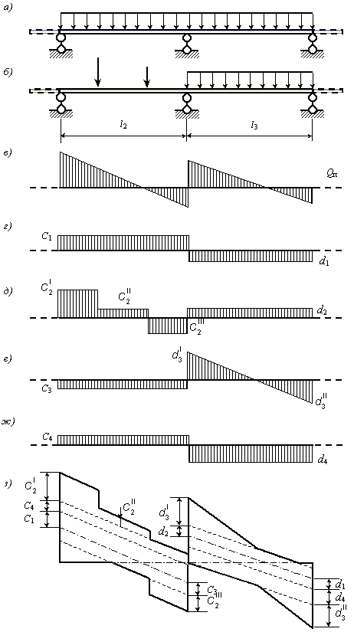
Рис. 6.2. Построение объемлющей эпюры Q: а, б – загружение пролетов постоянной и временной нагрузками; в – эпюра Q от постоянной нагрузки; г, д, е, ж – эпюра Q от загружения временной нагрузкой первого, второго, третьего и четвертого пролетов; з – объемлющая эпюра Q
7. Расчет неразрезных балок на подвижную нагрузку
7.1. Алгоритм расчета
Неразрезные балочные конструкции мостов, перекрытий промышленных зданий и других сооружений подвергаются воздействию различных подвижных нагрузок. При оценке влияния подвижной нагрузки на несущую конструкцию необходимо определить такое положение нагрузки на сооружении, при котором возникает экстремальное усилие в рассматриваемом сечении, и вычислить значение максимального усилия, соответствующего этому загружению.
Эти задачи решаются с использованием линий влияния исследуемых параметров напряженно-деформированного состояния в сечениях балки. Любое усилие в сечениях неразрезной балки может быть вычислено после раскрытия статической неопределимости ее расчетной схемы.
Для n раз статически неопределимой балки необходимо для построения линий влияния лишних неизвестных раскрыть статическую неопределимость при последовательном загружении единичной подвижной силой всех пролетов. При этом положение единичной силы рассматривается на границах участков, на которые предварительно разделяют каждый пролет балки. В этом случае желательно пользоваться матричной формой записи разрешающих уравнений и вычислять ординаты линий влияния определяемых усилий при последовательном расположении единичной подвижной силы в каждой точке по пути ее движения. Разбивку балки необходимо делать на участки равной длины в пределах каждого пролета.
Матрицу влияния лишних неизвестных получим решением уравнения
, (7.1)
где – прямоугольная матрица грузовых коэффициентов, число строк которой равно степени статической неопределимости балки n, число столбцов – количеству фиксированных позиций подвижного груза при движении по всей балке, равному числу сечений k; – симметричная квадратная матрица единичных коэффициентов, размером n? n. Элементы матриц перемещений , определяются, как показано в подразд. 2.3.
Матрица влияния лишних неизвестных размером n x k определяется по выражению
. (7.2)
Матрицу влияния усилий получим, выполняя операции по алгоритму
, (7.3)
где – матрица влияния усилий в статически определимой основной системе.
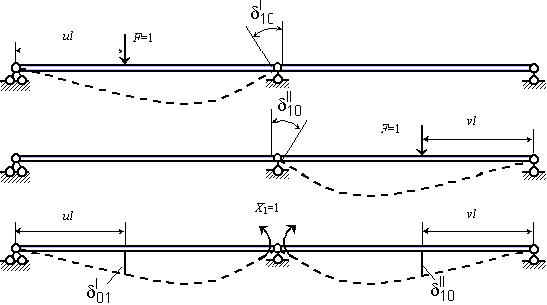
Рис. 7.1. Применение теоремы о взаимности перемещений к определению грузовых коэффициентов
Элементы матрицы грузовых коэффициентов при расчете неразрезной балки проще определять как ординаты эпюры прогибов в двухопорной балке, нагруженной опорным моментом X_{i} = 1 (рис. 7.1). Это следует из теоремы о взаимности перемещений δ ₀₁ = δ ₁₀.
7.2. Примеры построения линий влияния усилий в неразрезных балках.
Пример 7.1.
Пример 7.2.
Пример 7.1. Требуется для один раз статически неопределимой двухпролетной балки построить линии влияния M₂, M₇, Q₂, Q₇, R_{A}, R_{B} (рис. 7.2).
Решение.
Каноническое уравнение для раскрытия статической неопределимости имеет вид
,
из которого
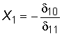.

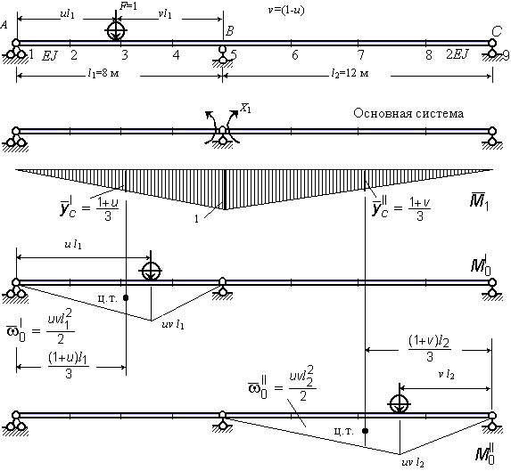
Рис. 7.2. К построению линии влияния Х₁
Единичный коэффициент δ ₁₁ вычисляем перемножением эпюры на по правилу Верещагина (рис. 7.3)
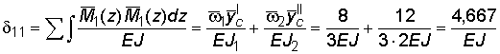.
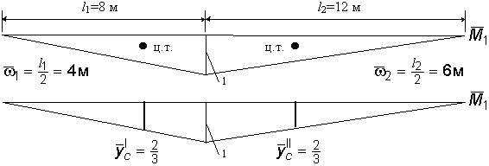
Рис. 7.3. К определению коэффициента δ ₁₁
Грузовой коэффициент δ ₁₀ определяем перемножением эпюр и при положении подвижного груза на первом и втором пролетах балки (см. рис. 7.2). Если груз F = 1 находится на первом пролете, то при l₁=8 м EJ₁=EJ
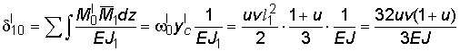. (7.4)
При положении единичного груза на втором пролете (l₂=12 м, EJ₂=2EJ )
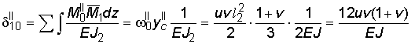. (7.5)
Вычисление грузовых коэффициентов при различных положениях подвижного груза приведено в табл. 7.1. Там же определены ординаты линии влияния X₁ (изгибающего момента в сечении 5 над промежуточной опорой).
Линия влияния Х₁ приведена на рис.7.4.
Таблица 7.1
Вычисление ординат линии влияния опорного момента в сечении 5
Позиция груза | Сечение | u | v | 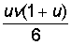 | 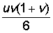 | EJ δ ₁₀ | 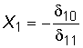
Груз на  1-м пролете | 1 | 0 | 1 | 0 | 0 | 0 | 0
Груз на  1-м пролете | 2 | 0,25 | 0,75 | 0,0391 | – | 2,5 | -0,537
Груз на  1-м пролете | 3 | 0,5 | 0,5 | 0,0625 | – | 4 | -0,857
Груз на  1-м пролете | 4 | 0,75 | 0,25 | 0,0547 | – | 3,5 | -0,75
Груз на  1-м пролете | 5 | 1 | 0 | 0 | 0 | 0 | 0
Груз на
2-м пролете
Груз на  2-м пролете | 6 | 0,25 | 0,75 | – | 0,0547 | 3,938 | -0,844
Груз на  2-м пролете | 7 | 0,5 | 0,5 | – | 0,0625 | 4,5 | -0,964
Груз на  2-м пролете | 8 | 0,75 | 0,25 | – | 0,0391 | 2,812 | -0,602
Груз на  2-м пролете | 9 | 1 | 0 | 0 | 0 | 0 | 0
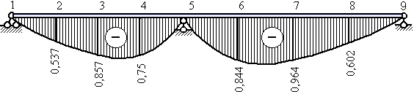
Рис. 7.4. Линия влияния Х₁
Для построения линий влияния M₂, М₇ воспользуемся уравнением
. (7.6)
Здесь – величина изгибающего момента в сечении k от Х₁=1.
Так, для сечения 2 , для сечения 7 (рис. 7.5).
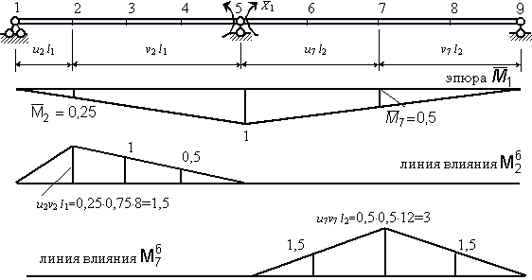
Рис. 7.5. К построению линий влияния изгибающих моментов M₂ и M₇
Вычисление координат линии влияния M₂ и M₇ приведено в табл. 7.2. На рис. 7.6 изображены полученные линии влияния M₂, M₇.
Таблица 7.2
Вычисление ординат линий влияния моментов в сечениях 2, 7
Позиция груза | Сечение | сеч.2 |  |  | сеч.7
Позиция груза | Сечение |  | 0,25 л.вл. Х₁ | л.вл. M₂ |  | 0,5 л.вл. Х₁ | л.вл. M₇
Груз на  1-м пролете | 1 | 0 | 0 | 0 | 0 | 0 | 0
Груз на  1-м пролете | 2 | 1,5 | -0,134 | 1,366 | 0 | -0,268 | -0,268
Груз на  1-м пролете | 3 | 1,0 | -0,214 | 0,786 | 0 | -0,428 | -0,428
Груз на  1-м пролете | 4 | 0,5 | -0,187 | 0,313 | 0 | -0,375 | -0,375
Груз на  1-м пролете | 5 | 0 | 0 | 0 | 0 | 0 | 0
Груз на
2-м пролете
Груз на  2-м пролете | 6 | 0 | -0,211 | -0,211 | 1,5 | -0,422 | 1,078
Груз на  2-м пролете | 7 | 0 | -0,241 | -0,241 | 3,0 | -0,482 | 2,518
Груз на  2-м пролете | 8 | 0 | -0,150 | -0,150 | 1,5 | -0,300 | 1,200
Груз на  2-м пролете | 9 | 0 | 0 | 0 | 0 | 0 | 0
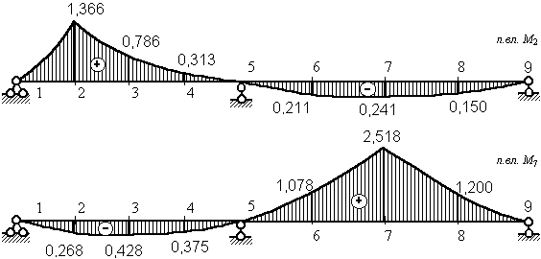
Рис. 7.6. Линии влияния M₂ и M₇
Построение линии влияния Q_{k}. Ординаты линии влияния перерезывающей силы в любом сечении один раз статически неопределимой балки вычисляются по формуле
. (7.7)
Здесь – значение перерезывающей силы в сечении k основной системы от Х₁=1; л.вл. – линия влияния перерезывающей силы для сечения k в основной системе (например, для сечения 2, 7 – рис. 7.7).
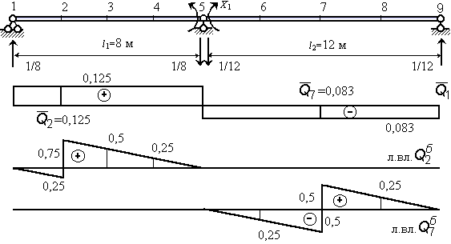
Рис. 7.7. Эпюра и линии влияния ,
Вычисления ординат линий влияния Q₂ и Q₇ приведены в табл. 7.3. Полученные линии влияния показаны на рис. 7.8.
Таблица 7.3
Вычисление ординат линий влияния перерезывающих сил
в сечениях 2, 7
Позиция груза | Сечение | сеч.2 |  |  | сеч.7
Позиция груза | Сечение |  | 0,125 л.вл. Х₁ | л.вл. Q₂ |  | -0,083 л.вл. Х₁ | л.вл. Q₇
Груз на  1–м пролете | 1 | 0 | 0 | 0 | 0 | 0 | 0
Груз на  1–м пролете | 2 | -0,25  0,75 | -0,067 | -0,317  0,683 | 0 | 0,045 | 0,045
Груз на  1–м пролете | 3 | 0,5 | -0,109 | 0,391 | 0 | 0,071 | 0,071
Груз на  1–м пролете | 4 | 0,25 | -0,094 | 0,156 | 0 | 0,062 | 0,062
Груз на  1–м пролете | 5 | 0 | 0 | 0 | 0 | 0 | 0
Груз на
2–м пролете
Груз на  2–м пролете | 6 | 0 | -0,106 | -0,106 | -0,25 | 0,07 | -0,18
Груз на  2–м пролете | 7 | 0 | -0,120 | -0,120 | -0,5  0,5 | 0,08 | -0,42  0,58
Груз на  2–м пролете | 8 | 0 | -0,075 | -0,075 | 0,25 | 0,05 | 0,3
Груз на  2–м пролете | 9 | 0 | 0 | 0 | 0 | 0 | 0
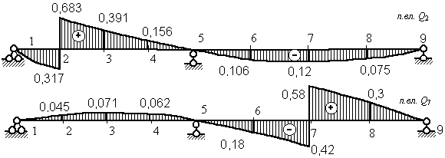
Рис. 7.8. Линии влияния Q₂ и Q₇
Построение линий влияния опорных реакций R₁, R₅. Ординаты линий влияния опорных реакций для статически неопределимой балки вычисляются по уравнению
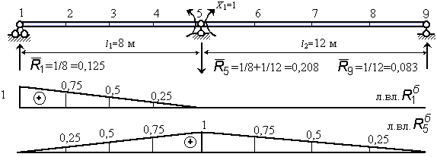
Рис. 7.9. Значения и линии влияния ,
Вычисление ординат линий влияния R₁, R₅ для рассматриваемого примера приведены в табл. 7.4. Полученные линии влияния R₁, R₅ показаны на рис. 7.10.
Таблица 7.4
Вычисление ординат линий влияния реакций опор 1, 5
Позиция груза | Сечение |  | 0,125 л.вл. Х₁ | л.вл. R₁ |  | -0,208 л.вл. Х₁ | л.вл. R₅
Груз на  1–м пролете | 1 | 1 | 0 | 1 | 0 | 0 | 0
Груз на  1–м пролете | 2 | 0,75 | -0,067 | 0,683 | 0,25 | 0,112 | 0,362
Груз на  1–м пролете | 3 | 0,5 | -0,109 | 0,391 | 0,5 | 0,177 | 0,577
Груз на  1–м пролете | 4 | 0,25 | -0,094 | 0,156 | 0,75 | 0,156 | 0,906
Груз на  1–м пролете | 5 | 0 | 0 | 0 | 1 | 0 | 1
Груз на
2–м пролете
Груз на  2–м пролете | 6 | 0 | -0,106 | -0,106 | 0,75 | 0,176 | 0,926
Груз на  2–м пролете | 7 | 0 | -0,120 | -0,120 | 0,5 | 0,2 | 0,7
Груз на  2–м пролете | 8 | 0 | -0,075 | -0,075 | 0,25 | 0,081 | 0,331
Груз на  2–м пролете | 9 | 0 | 0 | 0 | 0 | 0 | 0
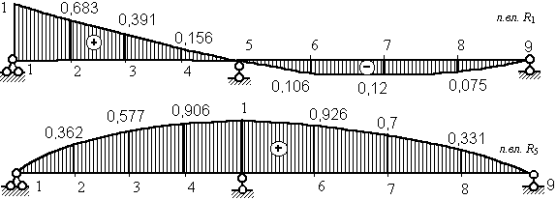
Рис. 7.10. Линии влияния R₁ и R₅

Пример 7.2. Для трехпролетной неразрезной балки (рис. 7.11, а) построить линии влияния опорных моментов в сечениях 5, 9, изгибающего момента, перерезывающей силы в сечении 10, опорной реакции R₉.
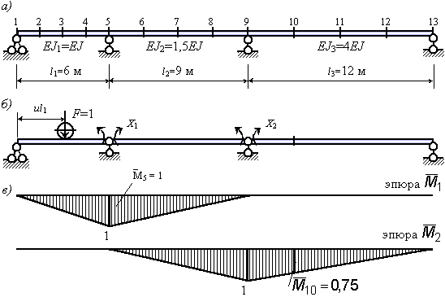
Рис. 7.11. Расчетная схема балки к примеру 7.2: а – заданная схема; б – основная система и единичная нагрузка; в – эпюры изгибающих моментов от единичных значений лишних неизвестных Х₁ = 1; Х₂ = 1
Решение.
Канонические уравнения для раскрытия два раза статически неопределимой балки запишем так:
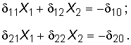 (7.9)
Матрица единичных коэффициентов при принятом варианте основной системы в рассматриваемом примере будет иметь следующий вид
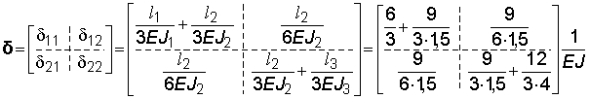
или 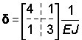.
Грузовые коэффициенты в системе (7.9) определим при положении единичной подвижной силы в сечениях 2, 3, 4 первого пролета δ '₁₀, сечениях 6, 7, 8 второго пролета δ ''₁₀, δ ''₂₀ и в сечениях 10, 11, 12 третьего пролета δ ''₂₀ (рис. 7.12).
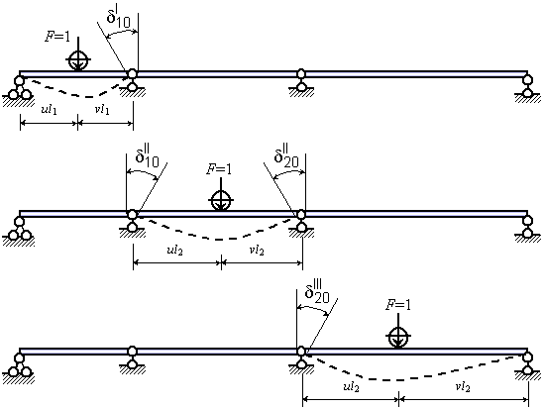
Рис. 7.12. К определению грузовых коэффициентов
Эти коэффициенты определим, используя равенства δ _{i0} = δ _{0i} , как ординаты эпюр прогибов от загружения балки опорными моментами Х₁=1 (δ ₀₁), Х₂=1 (δ ₀₂) по формулам (7.4), (7.5) с учетом множителя . Так, ординаты эпюры прогибов, приведенные в табл. 7.1, умножаются при определении прогибов в первом пролете на величину , во втором пролете – ; в третьем пролете – . Полученные значения прогибов от загружения основной системы моментом Х₁=1 и Х₂=1 показаны на рис. 7.13. Матрица грузовых коэффициентов имеет вид:
.
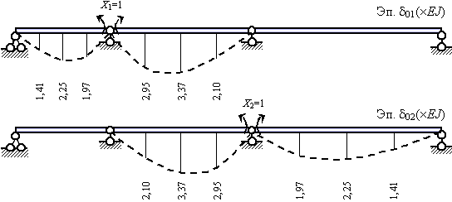
Рис. 7.13. Эпюры прогибов от загружения основной системы единичными значениями лишних неизвестных
Решение системы уравнений выполним в матричной форме
. (7.10)
Обратная матрица для прямой матрицы второго порядка определяется так:
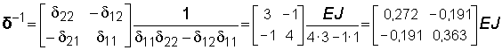.
Находим матрицу лишних неизвестных Х по равенству (7.10):
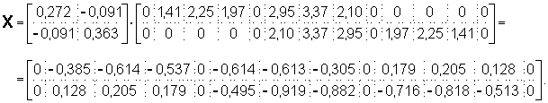
В первой строке матрицы Х – ординаты линии влияния Х₁=М₅, во второй – ординаты линии влияния Х₂=М₉ . Полученные линии влияния изображены на рис. 7.14.
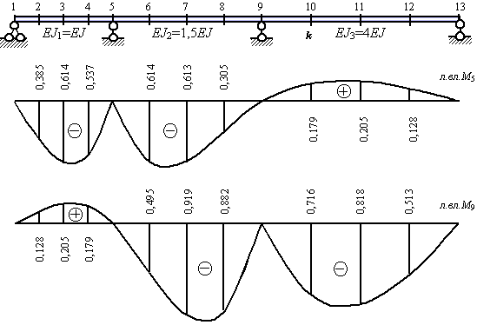
Рис. 7.14. Линии влияния опорных изгибающих моментов М₅ и М₉
Ординаты линии влияния изгибающего момента в любом сечении неразрезной балки вычислим, используя выражение (7.6). Для сечения 10 это выражение принимает вид
.
Порядок построения и полученная линия влияния изгибающего момента в сечении 10 приведены на рис. 7.15.
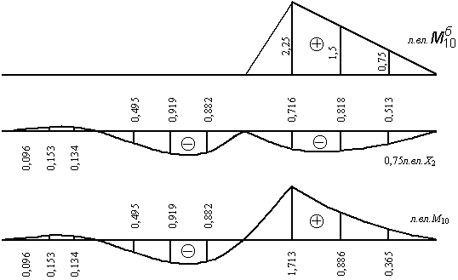
Рис. 7.15. Линия влияния изгибающего момента М₁₀
Линию влияния Q₁₀ (рис. 7.16) получим, используя уравнение (7.7):
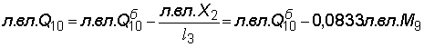.
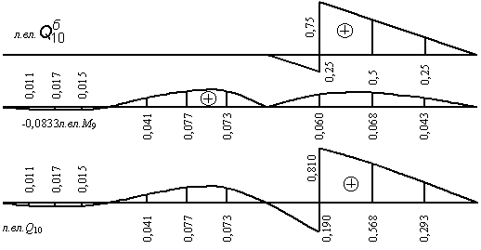
Рис. 7.16. Линии влияния перерезывающей силы Q₁₀
Ординаты линии влияния опорной реакции R₉ (рис. 7.17) вычислим, используя уравнение (7.8):
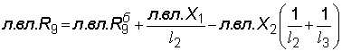,
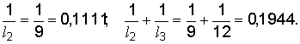
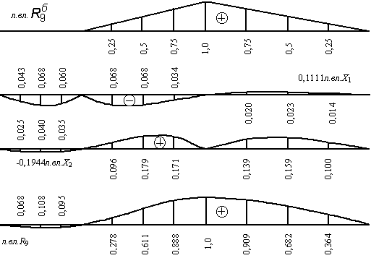
Рис. 7.17. Линии влияния опорной реакции R₉
7.3. Кинематический способ построения линий влияния
Кинематический способ построения линий влияния усилий основан на принципе возможных перемещений Лагранжа: для системы, находящейся в равновесии, сумма работ всех действующих на систему сил на возможных малых перемещениях равна нулю.
Для построения линии влияния какого-либо усилия (опорной реакции, перерезывающей силы, изгибающего момента в заданном сечении балки) необходимо удалить ту связь, усилие в которой определяем от единичной подвижной силы, и заменить удаленную связь искомым усилием. По направлению искомого усилия задается бесконечно малое обобщенное перемещение системе с исключенной связью. На основании принципа возможных перемещений составляется условие равновесия, из которого и определяется неизвестное усилие.
Так, для построения линии влияния опорной реакции, например, на опоре 2 (рис. 7.18), исключаем опорную связь и заменяем ее искомой реакцией.
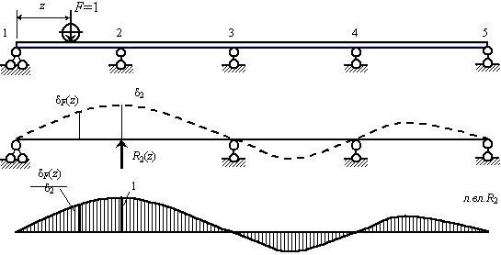
Рис. 7.18. Построение линии влияния опорной реакции R₂
Задаем балке бесконечно малое линейное перемещение δ ₂. Записываем условие равновесия по принципу Лагранжа:
откуда
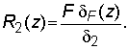
Так как сила F=1, то
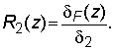 (7.10)
Поскольку при z = l_{1 δ F} = δ ₂, то при этой позиции подвижного груза R₂ = 1. Если z = l₁ + l₂, z=l₁ + l₂ + l₃ (подвижный груз находится на опорах 3, 4), то δ _{F}(z) = 0. Следовательно, эпюра перемещений (рис. 7.18) является моделью линии влияния опорной реакции R₂; ординаты ее равны прогибам балки, поделенным на δ ₂.
Для определения перерезывающей силы в сечении k (рис. 7.19, а) необходимо построить эпюру прогибов от единичного смещения по направлению исключенной связи, как показано на рис. 7.19, б.
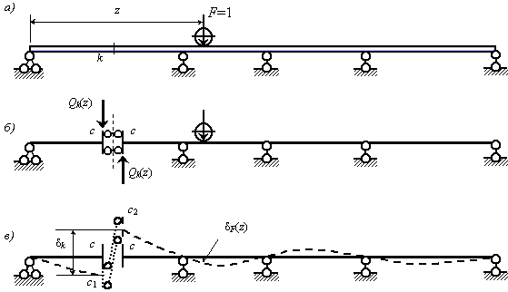
Рис. 7.19. Построение линии влияния перерезывающей силы Q_{k}: а – заданная схема; б – схема с исключенной связью; в – эпюра прогибов
Работа сил на возможных перемещениях для системы, находящейся в равновесии при показанном на схеме положении подвижного груза F:
откуда
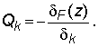 (7.11)
При определении изгибающего момента в сечении k₂ (рис. 7.20, а) удаляем моментную связь в этом сечении, для чего жесткую связь в сечении k₂ заменяем шарнирной (рис. 7.20, б), и задаем обобщенное перемещение (в данном случае угловое) – взаимный угол поворота δ _{M} = α + β = 1 (рис. 7.20, в).
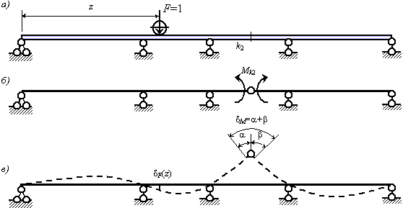
Рис. 7.20. Построение линии влияния изгибающего момента М_{k2}: а – заданная схема; б – схема с исключенной связью; в – эпюра прогибов
Из условия равновесия балки по принципу возможных перемещений
определяем :
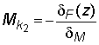. (7.12)
Поскольку в выражениях (7.10), (7.11), (7.12) знаменатель является постоянной величиной, то эпюру прогибов от единичного обобщенного смещения по направлению искомого усилия следует считать линией влияния этого усилия.
Однако вычисление прогибов в статически неопределимой балке с несколькими лишними связями – сложная задача. Поэтому кинематический способ построения линий влияния используется для построения моделей линий влияния усилий.
Модели линий влияния позволяют решить важную задачу об опасном загружении неразрезной балки временной нагрузкой при определении экстремальных усилий.
Так в балке, приведенной на рис. 7.18, наибольшее значение опорной реакции R₂ получается при загружении первого, второго и четвертого пролетов. Наибольший положительный момент в сечении k₂ балки (рис. 7.20) получается при загружении временной нагрузкой первого и третьего пролетов, наибольший отрицательный – при загружении второго и четвертого пролетов.
8. Упругопластический изгиб неразрезных балок. Метод предельного равновесия
8.1. Изгиб статически определимой балки за пределом упругости. Пластический шарнир
При расчете конструкций с учетом пластических деформаций диаграмма σ -ε материала принимается идеализированная упругопластическая без упрочнения (рис. 8.1,б) (диаграмма Прандтля) или жесткопластическая (рис. 8.1, в).
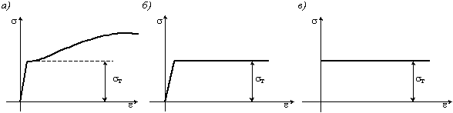
Рис. 8.1. Диаграмма σ -ε : а – для пластической стали с упрочнением; б – идеализированная диаграмма Прандтля упругопластического материала без упрочнения; в – диаграмма напряжений для жесткопластического тела
Нагружение принимается простым – внешние силы в процессе деформации конструкции своего направления не меняют и изменяются пропорционально одному параметру. Пластические деформации в наиболее нагруженном сечении принимаем соответствующими диаграмме Прандтля σ -ε (рис. 8.1, б).
Если пластические деформации охватывают все сечение конструкции, то это сечение принимается за пластический шарнир.
Рассмотрим однопролетную балку на шарнирных опорах, нагруженную силой F (рис. 8.2, а). Поперечное сечение балки имеет две оси симметрии.
В наиболее нагруженном сечении балки в месте приложения силы максимальные нормальные напряжения в самых удаленных от нейтральной оси величинах ( фибровые напряжения ) определяются так
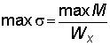; 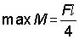; 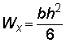.
При расчете по упругой стадии предельной нагрузкой считается такая, при которой фибровые напряжения в одном наиболее нагруженном сечении равны пределу текучести материала (эпюра 2 на рис. 8.2, а). При увеличении силы F пластические деформации в этом сечении будут распространяться от крайних волокон внутрь сечения (эпюры напряжений 3, 4 на рис. 8.2, а). В пластическую деформацию будут вовлекаться и соседние с самым напряженным сечения балки (рис. 8.2, б). Та нагрузка, при которой пластические деформации захватывают все сечение балки, считается предельной.
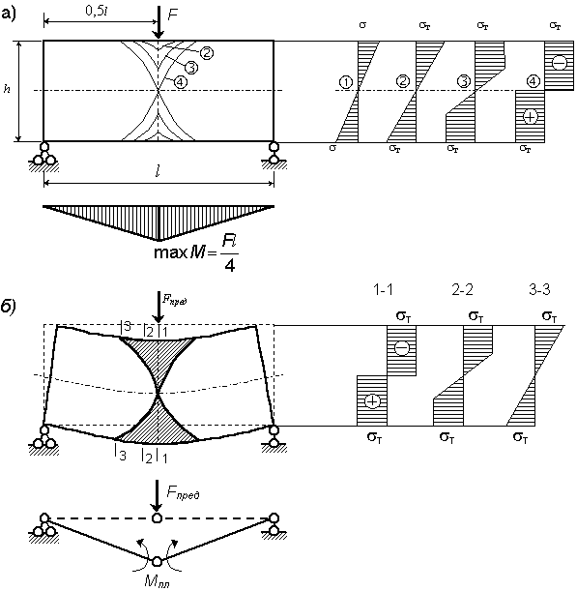
Рис. 8.2. Схема образования пластического шарнира: а – изменение распределения напряжений в сечении в середине балки с ростом нагрузки; б – распределение напряжений в различных сечениях в предельном состоянии
Балка превращается в механизм с шарнирами на опорах и пластическим шарниром в пролете. Способность воспринимать возрастающую внешнюю нагрузку исчерпана.
Пластический шарнир отличается от идеального шарнира тем, что в нем действует изгибающий момент постоянной величины М_{пред}, и он является односторонним, так как закрывается при разгрузке.
Балка находится в состоянии предельного равновесия между внешними нагрузками (сила F_{пред}) и внутренними силами (М_{пред}) в пластическом шарнире.
Для прямоугольного поперечного сечения М_{пред} определим как момент пары внутренних сил (рис. 8.3).
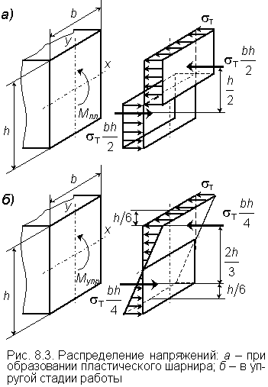 | При пластических деформациях по всей высоте сечения (рис. 8.3, а):  ;  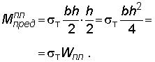  Если max σ = σ _{т} только в крайних волокнах, а во всем сечении деформации упругие σ _{у} < σ _{т} (рис. 8.3, б), то  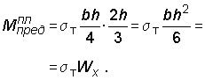  Пластический момент сопротивления  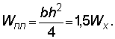
Таким образом, несущая способность прямоугольного поперечного сечения при расчете по пластической стадии с образованием пластического шарнира в 1,5 раза больше по сравнению с расчетом по упругой стадии. При этом предельным состоянием сечения считается такое, при котором максимальное напряжение только в удаленном волокне от нейтральной оси равно σ _{т}. Для поперечных сечений другой формы W_{пл}=nW_{x}. Для прокатных двутавров n=1,15? 1,17, для круглого сечения n=32 / 27.
8.2. Упругопластический изгиб статически неопределимой балки
Если образование одного пластического шарнира в статически определимой балке приводит к предельному состоянию, предшествующему разрушению, то в неразрезной балке возникновение пластического шарнира только понижает степень статической неопределимости на единицу.
Для полного исчерпания несущей способности неразрезной балки необходима такая нагрузка, при которой количество образующихся пластических шарниров на единицу больше степени ее статической неопределимости. При расчете может быть поставлена задача подобрать сечение балки, нагруженной заданными силами, обеспечивающее требуемый запас прочности – это прямая задача проектирования. Если для балки заданного сечения при известной расчетной схеме определена допустимая нагрузка, то такая задача называется обратной задачей проектирования.
Решение этих задач возможно двумя методами – статическим и кинематическим.
В статическом методе выполняется поэтапный расчет неразрезной балки с определением на каждом этапе местоположения сечений, в которых образуется пластический шарнир. Первоначально выполняется расчет статически неопределимой балки по упругой стадии. Для сечения с наибольшим изгибающим моментом определяется параметр внешней нагрузки, который приводит к образованию пластического шарнира в этом сечении.
На втором этапе выполняется упругий расчет этой балки, степень статической неопределимости которой на единицу меньше первоначально заданной. Внешние нагрузки перед этим умножаются на параметр, полученный на первом этапе расчета. Выполнив расчет балки на втором этапе, определяем положение нового сечения с максимальным моментом, значение которого приравниваем М_{пл}. Затем определяем новый параметр нагрузки, на который умножаем взятую за исходную на втором этапе. При перерасчетах неизменными сохраняются значения М_{пл} в пластических шарнирах на каждом этапе. Теперь балка имеет два пластических шарнира в своей расчетной схеме. Если их достаточно для возникновения геометрически изменяемой схемы, расчет на этом заканчиваем и определяем предельную нагрузку, при которой обеспечиваются условия предельного равновесия.
Зная величину предельного момента при заданных геометрических характеристиках поперечного сечения балки и используя их связь с внешней нагрузкой из эпюры М_{пред}, определим предельную нагрузку (обратная задача) или геометрические характеристики сечения, если нагрузка задана (прямая задача).
Приведем примеры решения задач статическим методом.
Пример 8.1.
Пример 8.2.
Пример 8.3.
Пример 8.1. Для двухпролетной балки постоянного сечения (рис. 8.4) определить грузоподъемность при заданном коэффициенте запаса k. Предел текучести материала при сжатии и растяжении одинаков.
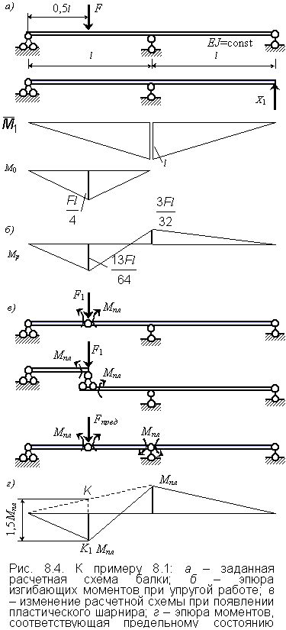 | Решение.  1. Упругий расчет один раз статически неопределимой балки:  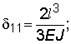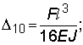  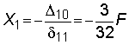.  Эпюра М_{р} приведена на рис. 8.4, б. При возрастании силы F первый пластический шарнир возникнет в сечении под силой с моментом:  .  Определим силу F₁, соответствующую этому загружению,  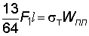;  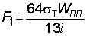.  2. Для балки, изображенной на рис. 8.4, в, при возрастании силы F₁ момент на средней опоре будет возрастать до величины М_{пл}, при котором возникает второй пластический шарнир в сечении над опорой.
Образуется геометрически изменяемая система. Несущая способность балки исчерпана. Значение предельной силы определим, приравнивая ординату под силой K–K₁ (рис. 8.4, г) балочному моменту от силы F_{пред}
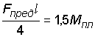.
Отсюда
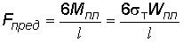.
Допускаемая сила
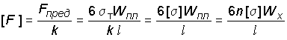. (8.1)
Здесь 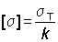; n – коэффициент, зависящий от формы сечения.
Если нагрузка была задана, то подбор сечения выполним, определяя
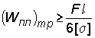.
Так как , то
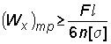. (8.2)
Сравним полученную грузоподъемность балки (8.1) с грузоподъемностью при упругом расчете по допускаемым напряжениям. Предельным состоянием балки в этом случае считается такое, при котором в сечении с максимальным моментом из эпюры M_{p} (рис. 8.4, б) в фибровых волокнах напряжения будут равны σ _{т}
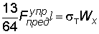. (8.3)
Из (8.3) получаем
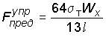; 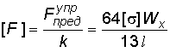. (8.4)
Сравнивая [F ], найденные по формулам (8.1) и (8.4), получим
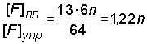.
Если сечение балки прямоугольное (n=1,5), то для балки в рассматриваемом примере
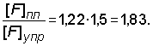
При двутавровом сечении (n=1,15)
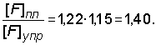
Пример 8.2. Определить грузоподъемность балки (рис. 8.5, а). Балка имеет постоянное сечение. Пределы текучести материала при растяжении и сжатии равны. Внешняя нагрузка связана общим параметром F.
Решение.
1. Построение эпюры изгибающих моментов при расчете по упругой стадии. Для раскрытия статической неопределимости используем уравнение трех моментов
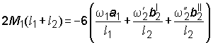,
где 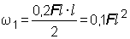; 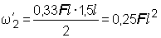; 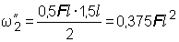;
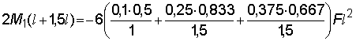;
.
Эпюра изгибающих моментов при расчете по упругой стадии приведена на рис. 8.5, б.
2. Определение предельного параметра нагрузки 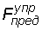при расчете по упругой стадии. При этом max σ = σ _{т} в крайних волокнах самого нагруженного сечения с max M = 0,53Fl:
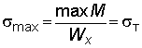; 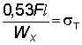; 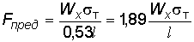. (8.5)
3. Параметр нагрузки (обозначим его F₀), при котором в сечении с максимальным моментом возникает пластический шарнир, определяется как
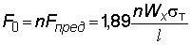. (8.6)
После образования первого пластического шарнира расчетная схема балки примет вид, приведенный на рис. 8.5, в. При последующем возрастании нагрузки второй пластический момент будет образовываться в сечении над промежуточной опорой. Эпюра изгибающих моментов при этом будет иметь вид, показанный на рис. 8.5, г.
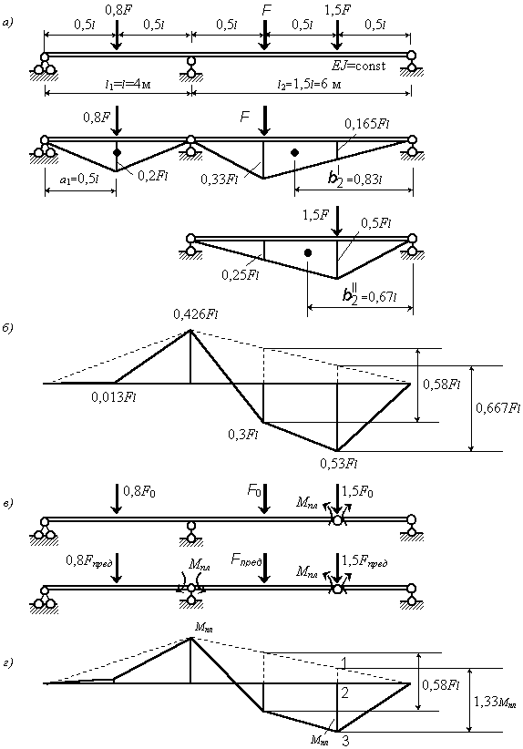
Рис. 8.5. К примеру 8.2: а – заданная расчетная схема балки; б – эпюра изгибающих моментов при упругой работе; в – изменение расчетной схемы при появлении пластического шарнира; г – эпюра изгибающих моментов в предельном состоянии
Сравнивая ординаты 1-3, получим
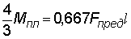. (8.6)
Из (8.6) определяем
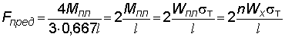. (8.7)
Сравниваем значение разрушающей силы F_{пред} по (8.7) и F₀ по (8.6), соответствующей появлению первого пластического шарнира:
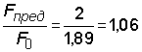.
Следовательно, при образовании второго пластического шарнира в расчетной схеме по рис. 8.5, в, нагрузка в рассматриваемом примере возросла всего на 6%.
Допускаемая сила при расчете по методу предельного равновесия для рассматриваемой задачи получается делением F_{пред} (8.7) на принятый коэффициент запаса:
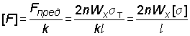. (8.8)
Грузоподъемность балки при расчете по допускаемым напряжениям определяем из условия прочности:
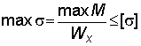; 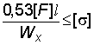;
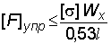. (8.9)
Сравнивая результаты (8.8) и (8.9), для прямоугольного сечения балки получаем при n=1,5
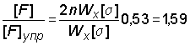,
при n=1,15 для прокатной балки двутаврового сечения это отношение равно 1,22.
Следовательно, переход к расчету по методу предельного равновесия позволяет увеличить грузоподъемность балки в рассмотренном примере на 59% при прямоугольном сечении и на 22% при двутавровом сечении.
Приведенные примеры расчета балок статическим методом являются простыми, так как расчетные схемы один раз статически неопределимы. Для более сложных задач трудоемкость решения значительно возрастает, так как требуется раскрытие статической неопределимости не только на первом этапе, но и на последующих. Поэтому статический метод расчета по предельному состоянию широкого практического применения не получил.
Кинематический метод расчета балок методом предельного равновесия не требует привлечения сложного математического аппарата для раскрытия статической неопределимости на каждом этапе расчета, а сразу исходит из анализа всех возможных схем разрушения конструкции при возникновении пластических шарниров, как это будет показано в подразд. 8.3.
8.3. Кинематический метод расчета
Кинематический метод расчета статически неопределимых систем по предельному равновесию основан на следующем принципе.
Для рассматриваемой статически неопределимой системы, находящейся под действием заданной нагрузки, существует множество возможных механизмов пластического разрушения. Истинной формой разрушения будет та, которая соответствует наименьшей величине предельной нагрузки.
Используя принцип возможных перемещений, составляют условия равновесия для кинематически возможного механизма разрушения. Возможная работа внешних нагрузок приравнивается к возможной работе внутренних сил, представленных предельными моментами в пластических шарнирах.
Возможными механизмами разрушения в многопролетных балках являются балочные механизмы, обусловленные появлением в промежуточном пролете трех пластических шарниров, а в крайних, оканчивающихся шарнирной опорой, – двух. Чаще всего сечениями, в которых возникают пластические шарниры, являются сечения в пролете, в которых балочные изгибающие моменты от нагрузки имеют наибольшее значение.
Проиллюстрируем решение задачи кинематическим методом на примерах (рис. 8.6, 8.7). Механизм один раз статически неопределимой балки (рис. 8.6) с образованием двух пластических шарниров показан на рис. 8.6, б.
Уравнение возможных работ внешних и внутренних сил в состоянии предельного равновесия запишется так:
или
. (8.10)
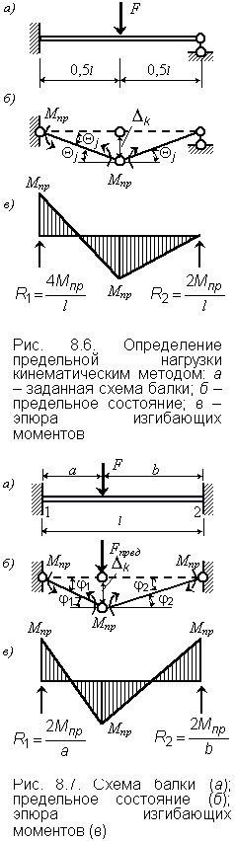 | Выражая 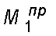и подставляя в (8.10),  получим  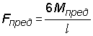. (8.11)  Из (8.11) получим 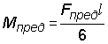.  Предельная эпюра моментов (рис. 8.6, в) является статически допустимой, так как удовлетворяет условию равновесия ( Σ y=0 ):  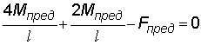;  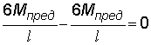.  Рассмотрим однопролетную балку с жестко защемленными опорами, нагруженную силой F (рис. 8.7, а).  Единственно возможный механизм предельного состояния балки с образованием трех пластических шарниров показан на рис. 8.7, б.  Уравнение возможных работ всех сил (внешних и внутренних) в состоянии предельного равновесия балки запишется так (работа внутренних сил отрицательна, так как они сопротивляются деформации):  . (8.12)
Зная, что в (8.12) 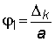, 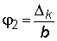, получим
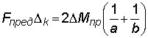. (8.13)
Из (8.13) получим
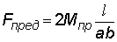, (8.14)
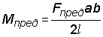. (8.15)
Вертикальные реакции на опорах балки:
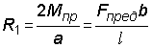; 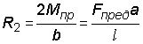.
Уравнение равновесия (Σ y = 0) в предельном состоянии балки удовлетворяется:
.
Вместо составления уравнения возможных работ на принятом механизме разрушения балки в предельном состоянии каждого пролета проще использовать прием, называемый cпособом выравнивания изгибающих моментов.
Поскольку предельные нагрузки для каждого пролета не зависят от величины соседних пролетов и их загружений, то каждый пролет неразрезной балки можно рассматривать обособленно от других.
В каждом пролете необходимо определить несущую способность сечения, вычислив 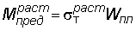, 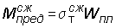, и нанести эти ограничительные линии на схему балки, затем вписать в эти контуры балочные эпюры моментов от заданных нагрузок, предполагая их предельными. Из соотношения ординат балочных эпюр и ординат несущей способности сечений над опорами может быть определен параметр предельной нагрузки балки.
Рассмотрим неразрезную балку, все поперечные сечения которой имеют одинаковую несущую способность на растяжение 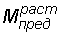, на сжатие 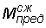(рис. 8.8, а).
Балочные эпюры от внешней нагрузки, принятой за предельную, вписаны в пространство, ограниченное параллельными линиями с ординатами , (рис. 8.8, б), позволяют в каждом пролете из соотношения ординат опорных моментов и моментов в пролете определить предельные значения нагрузки. Если нагрузки во всех пролетах связаны одним общим параметром, то за предельное значение принимается его минимальное значение.
Если геометрические характеристики сечений в пролетах неразрезной балки будут различны, то различными получатся и значения предельных моментов над опорами сечений слева и справа от опоры.
В этом случае объемлющую эпюру несущих способностей сечений балки над опорными сечениями следует проводить через меньшую ординату М_{пред}.
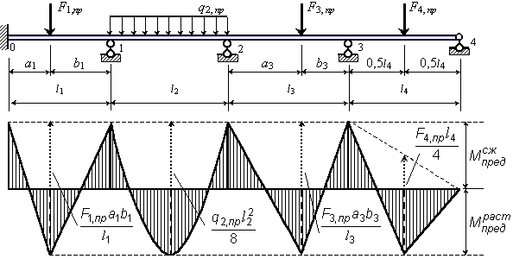
Рис. 8.8. Эпюра изгибающих моментов в предельном состоянии для неразрезной балки постоянного сечения во всех пролетах
Изложенную методику определения грузоподъемности по методу предельного равновесия проиллюстрируем на примере 8.3.
Пример 8.3. Требуется определить предельную нагрузку для трехпролетной неразрезной балки, приведенной на рис. 8.9, а. Балка имеет одинаковые поперечные сечения во всех пролетах из двух двутавров № 40. Пределы текучести материала при растяжении и сжатии одинаковы и равны 200 МПа.
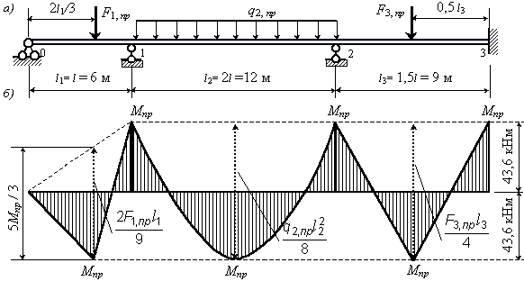
Рис. 8.9. К примеру 8.3: а – заданная схема балки; б – эпюра изгибающих моментов при предельном состоянии каждого пролета
Решение.
Задачу решим при двух вариантах загружения. При первом варианте нагрузка автономна в каждом пролете, при втором – изменяется пропорционально одному общему параметру.
Определим предельный изгибающий момент, соответствующий возникновению пластического шарнира, для заданного сечения балки по формуле
.
Статический момент площади полусечения S_{x} для одного двутавра №40 равен 545 см³ (ГОСТ 8239–89). Для полного сечения балки пластический момент сопротивления W_{пл}=545 x 2 x 2=2180 см³. Предельный изгибающий момент М_{пр} при этом получим равным
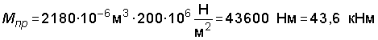.
На рис. 8.9, б изображены эпюры М_{пр}, при которых каждый пролет заданной балки обращается в геометрически изменяемую систему с образованием двух пластических шарниров в первом пролете и по три пластических шарнира во втором и третьем пролетах. Ординаты балочных эпюр моментов для каждого пролета, выраженные через искомую предельную нагрузку, приведены там же. Используя рис. 8.9, б, запишем для каждого пролета связь предельной внешней нагрузки с несущей способностью пролета и вычислим значение предельной нагрузки в каждом пролете.
В первом пролете 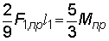, откуда
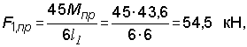
во втором пролете 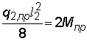, тогда
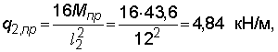
в третьем пролете 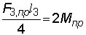, тогда
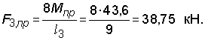
Наибольшая допускаемая нагрузка на балку в каждом пролете получается делением полученных значений предельных нагрузок на заданный коэффициент запаса.
Рассмотрим второй вариант решения этой задачи. Нагрузки по всем трем пролетам связаны единым параметром F, например, в таком соотношении:
; ; .
Эти соотношения сохраняются до исчерпания несущей способности балки. Требуется определить минимальное предельное значение параметра F=(F_{пр})_{min}, при котором несущая способность балки будет исчерпана.
Используя связь между предельной внешней нагрузкой и несущей способностью балки в каждом пролете (см. рис. 8.9), определим F_{пр}, принимая заданные соотношения этого параметра и внешней нагрузки.
Так, при предельном состоянии балки в первом пролете . Отсюда получим
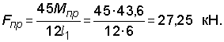
При предельном состоянии балки во втором пролете , имеем значение предельного параметра нагрузки
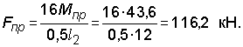
Для третьего пролета имеем соотношение 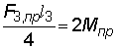. В результате подстановки получим
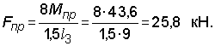
Наименьшие значения параметра нагрузки F_{пр} равно 25,8 кН. Это соответствует потере несущей способности третьего пролета балки. Допускаемое значение F_{пр} получим делением найденного значения на заданный коэффициент запаса.
Рассмотрим решение прямой задачи проектирования многопролетной неразрезной балки методом предельного равновесия. В этом случае при заданной расчетной схеме и известной внешней нагрузке определяются размеры поперечного сечения балки. Форма сечения считается заданной. Нагрузка лежит в главной плоскости инерции сечения, являющейся осью симметрии. Пределы текучести при растяжении и сжатии известны. Рассмотрим вначале варианты расчета балки постоянного поперечного сечения по всей длине. Решение будем иллюстрировать на конкретном примере расчета балки, приведенной на рис. 8.10, а. Поперечное сечение балки требуется определить из прокатного двутавра (ГОСТ 8239-89) при пределе текучести на растяжение и сжатие, равном 200 МПа.
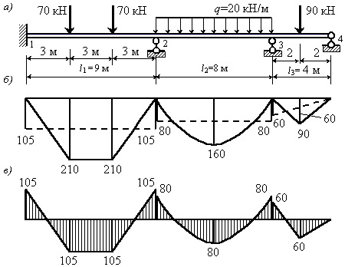
Рис. 8.10. Решение прямой задачи: а – заданная схема балки; б – балочные эпюры изгибающих моментов в каждом пролете; в – эпюры, полученные в результате выравнивания опорных моментов и моментов в пролетах
Считая заданную нагрузку предельной, после построения балочных эпюр изгибающих моментов в каждом пролете производим выравнивание опорных моментов и моментов в пролетах (рис. 8.10, б, в).
Как видно, в первом пролете возникает наибольший по абсолютному значению предельный изгибающий момент
М_{пр} =105 кНм.
Принимая коэффициент запаса k=2, требуемый пластический момент сопротивления сечения при этом получаем
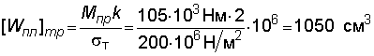.
Учитывая, что пластический момент сопротивления равен удвоенному статическому моменту S_{x} площади полусечения относительно горизонтальной оси симметрии двутавра, находим
Требуемому значению S_{x} соответствует двутавр №40 с S_{x}=545 см³.
Предельное состояние балки в рассмотренном примере будет возникать в первом пролете с образованием пластическихшарниров на опорах 1, 2 и в пролете. Второй и третий пролет балки при этом будет работать в упругой стадии.
Вариант решения прямой задачи проектирования при расчете многопролетной неразрезной балки методом предельного равновесия для случая, когда все пролеты теряют несущую способность одновременно, выполним на примере расчета четырехпролетной неразрезной балки, приведенной на рис. 8.11, а. Требуемый пластический момент сопротивления поперечного сечения балки в каждом пролете будет получаться различным.
Последовательность решения этой задачи следующая.
Первоначально строим эпюры балочных моментов в каждом пролете, рассматривая его как двухопорную балку на шарнирных опорах, и производим предварительные выравнивания опорного момента и момента в пролете в пределах каждого пролета (рис. 8.11, б).
При этом на всех промежуточных опорах будет получаться два разных значения предельного изгибающего момента со стороны левого и правого пролетов.
Поэтому на втором этапе расчета корректируем выравнивание предельных моментов, принимая над опорными сечениями один, меньший по абсолютному значению предельный момент (рис. 8.11, в). Полученная окончательно эпюра предельных моментов, с началом отсчета от выравнивающей линии на каждом пролете, приведена на рис. 8.11, г.
Для определения требуемого пластического момента сопротивления в каждом пролете запишем равенство возможных работ внешних и внутренних сил в состоянии предельного равновесия рассматриваемого пролета.
Для вычисления требуемого пластического момента сопротивления принимаем в первом пролете значение 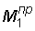, во втором – , в третьем – 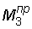, в четвертом – .
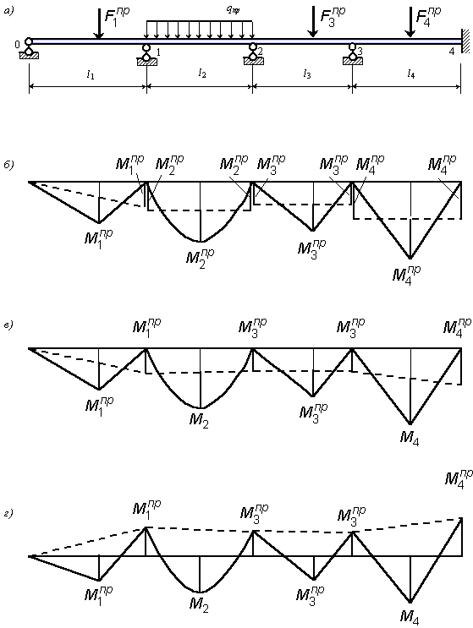
Рис. 8.11. Решение прямой задачи для балки с четырьмя пролетами: а – заданная схема балки; б – балочные эпюры изгибающих моментов в каждом пролете; в – эпюры, полученные в результате выравнивания опорных моментов; г – окончательная эпюра изгибающих моментов
9. Расчет неразрезных балок на ПЭВМ
9.1. Матричный алгоритм метода сил
При расчете статически неопределимых стержневых систем на ПЭВМ используется матричный алгоритм метода сил или метод конечных элементов.
Рассмотрим последовательность операций при расчете неразрезной балки с использованием матричного алгоритма Аргириса для построения эпюр изгибающих моментов от постоянной нагрузки, для получения матриц влияния изгибающих моментов, линий влияния перерезывающих сил в сечениях, линий влияния опорных реакций.
Матричный алгоритм для получения расчетных усилий в заданной статически неопределимой стержневой системе имеет вид
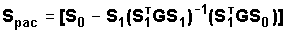. (9.1)
В этом алгоритме блоки , определяют матрицы перемещений: от единичных сил по их направлению – матрица и от внешней нагрузки по направлению единичных сил – матрица . Формирование матриц усилий для основной статически определимой системы , , матрицы податливости G, входящих в эти блоки, описано в подразд. 2.3.
Основная система принимается в виде однопролетных шарнирно опертых балок с неизвестными опорными моментами .
Матрица является квадратной, симметричной относительно главной диагонали, имеет ленточную структуру (см. рис. 3.14).
Решение системы уравнений по алгоритму (9.1) выполняется умножением обратной матрицы на матрицу грузовых коэффициентов
. (9.2)
Матрица значений лишних неизвестных имеет прямоугольную форму из n строк и p столбцов (p – число схем загружения балки).
Последующие операции матричного алгоритма являются классическими для традиционного метода сил: умножение единичной матрицы усилий на матрицу лишних неизвестных – это корректировка единичных эпюр усилий с учетом полученных значений лишних неизвестных.
Последней операцией в алгоритме (9.1) является сложение двух матриц – и :
. (9.3)
Если при расчете на p различных загружений необходимо получить значения усилий в сечениях при одновременном действии всех нагрузок, то матрица будет иметь один столбец, элементами строк которого являются ординаты эпюры усилий от загружения основной системы одновременно всеми нагрузками. Когда при расчете статически неопределимой системы на группу внешних нагрузок необходимо получить усилия от каждого отдельного загружения (например, при построении объемлющих эпюр усилий), то матрица будет представлена несколькими столбцами (по количеству схем загружения). При этом, если внешние нагрузки в рассматриваемой схеме загружения могут принимать различные числовые значения, то матрицу следует формировать по столбцам от каждого загружения в заданной схеме нагрузок при их единичных значениях. Расчетные усилия от численно заданных нагрузок получим по алгоритму (9.1) умножением результата на вектор :
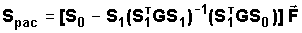. (9.4)
В настоящее время на кафедре “Строительная механика” Дальневосточного государственного университета путей сообщения (ДВГУПС) алгоритм (9.1) реализован в программе MS–3 [5]. При расчете плоских и плоскопространственных стержневых систем на статическую нагрузку программа имеет следующие ограничения:
1) степень статической неопределимости расчетной схемы ;
2) число расчетных сечений (количество строк в матрицах S₁, S₀) m? 40;
3) количество различных загружений (число столбцов в матрице S₀) p? 15;
4) количество определяемых параметров деформированного состояния рассчитываемой конструкции с? 15.
При вычислении перемещений упругой системы с использованием этой программы возможен учет не только изгибных деформаций, но и деформаций растяжения (сжатия), сдвига. При расчете плоско-пространственных стержневых конструкций учитываются перемещения, вызванные изгибом и кручением стержней.
Все это можно сделать при формировании матрицы податливости , вводимой в расчет по алгоритму (9.1). Если расчет выполняется с определением изгибающих моментов, поперечных и продольных сил, а перемещения вычисляются только от изгибных деформаций (балки, рамы), то в матрицу податливости (рис. 9.1) вводятся нулевые блоки G_{N} и G_{Q}.
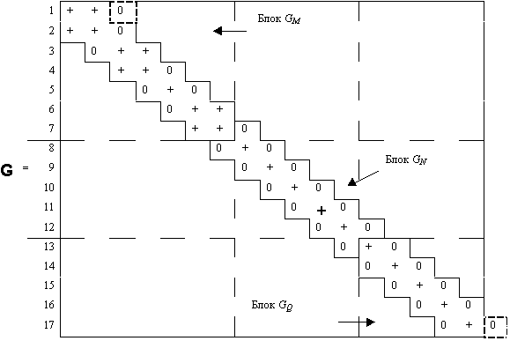
Рис. 9.1. Структура матрицы податливости
Программой MS–3 предусмотрено введение в память машины только трех лент диагональной матрицы G, как показано на рис. 9.1. При этом необходимо первую и последнюю строки матрицы G дополнить нулевыми значениями (на рис. 9.1 эти элементы обведены пунктирной линией). В память машины матрица G вводится по строкам, при этом в каждой строке будет по три элемента.
Матрица S₁ формируется из n столбцов и m строк по ординатам единичных эпюр усилий в основной статически определимой системе. Матрица S₀ имеет p столбцов и m строк и формируется из ординат эпюры усилий от внешних нагрузок в основной статически определимой системе.
Программа MS–3 работает в диалоговом режиме с возможностью корректировки исходной информации.
9.2. Расчет неразрезной балки на ПЭВМ по программе MS–3
Реализацию алгоритма (9.1) расчета неразрезной балки проиллюстрируем на примере построения матрицы влияния изгибающих моментов L_{m} для трехпролетной балки, приведенной на рис. 9.2, а, линии влияния перерезывающей силы Q₇, линий влияния опорной реакции R₉.
Основная статически определимая система принимается в виде разрезных однопролетных балок, лишними неизвестными принимаются опорные моменты X₁, X₂ (рис. 9.2, б).
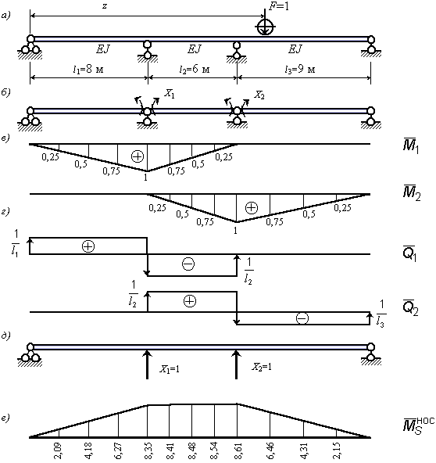
Рис. 9.2. Подготовка исходных данных для расчета трехпролетной неразрезной балки: а – расчетная схема; б – основная статически определимая система; в, г – эпюры изгибающих моментов и перерезывающих сил от Х₁=1 и Х₂=1; д – новая основная система для проведения контроля при расчете; е – суммарная единичная эпюра в новой основной системе
Перерезывающая сила от любого загружения (рис. 9.2, г) в сечении 7 неразрезной балки определяется по выражению (3.19)
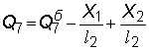,
реакция на 9-й опоре в неразрезной балке – по формуле (3.20)
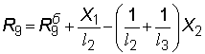.
Для линий влияния Q₇ в матрицу S₁ перед X₁ необходимо ввести коэффициент, равный , перед X₂ – коэффициент . Для линии влияния R₉ перед X₁ множитель равен , перед X₂ – .
Используя приведенные на рис. 9.2, в, г эпюры, формируем матрицу S₁ (рис. 9.3).
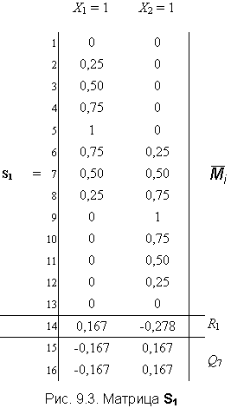 | Рассмотрим формирование матрицы податливости. При линейных эпюрах S₁, S₀ блоки матрицы податливости для первого пролета, где Δ l₁=2 м, имеют вид:  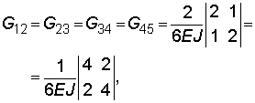  для второго пролета при Δ l₂=1,5 м  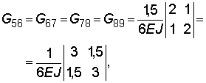
для третьего пролета при Δ l₃ = 2,25 м
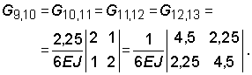
Общая матрица податливости G для балки приведена на рис. 9.4.
В строках и столбцах 14, 15, 16 матрицы G записываем нули, так как эти элементы матриц S₁, S₀ на 14-й, 15-й, 16-й строках не должны участвовать в перемножении эпюр при вычислении перемещений.
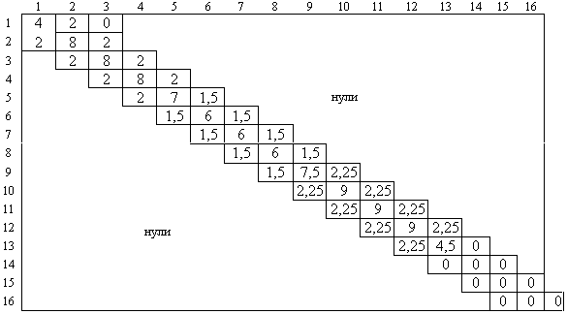
Рис. 9.4. Матрица податливости G (общий множитель 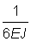)
Оконтуренные три ленты элементов матрицы податливости G показаны на рис. 9.4.
Рассмотрим формирование матрицы L₀. При построении матрицы влияния изгибающих моментов L_{m} алгоритм (9.1) записывается так
. (9.5)
Здесь L₀ – элементы матрицы влияния изгибающих моментов для статически определимой основной системы (рис. 9.5).
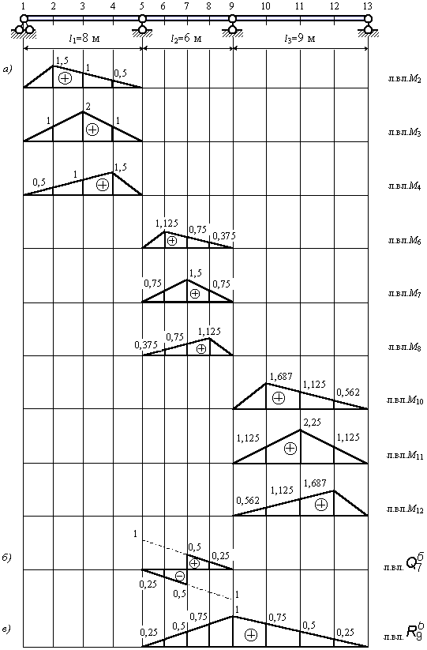
Рис. 9.5. Линии влияния в сечениях статически определимой основной системы: а – изгибающих моментов; б – перерезывающей силы в сечении 7; в – реакции в промежуточной опоре 9
Поскольку линия влияния перерезывающей силы в сечении 7 имеет разрыв (рис. 9.5, б), то ее ординаты в этом сечении в матрицу S₀ вводятся двумя строками.
Контроль правильности полученных результатов сводится к проверке равенства нулю суммарного прогиба в опорных точках 5 и 9 при использовании новой основной системы (см. рис. 9.2, д). Для этого в блок C (рис. 9.6) для определения параметров деформированного состояния балки вводится матрица-столбец, элементами которой являются ординаты эпюры от двух единичных сил F₅ и F₉ (см. рис. 9.2, е).
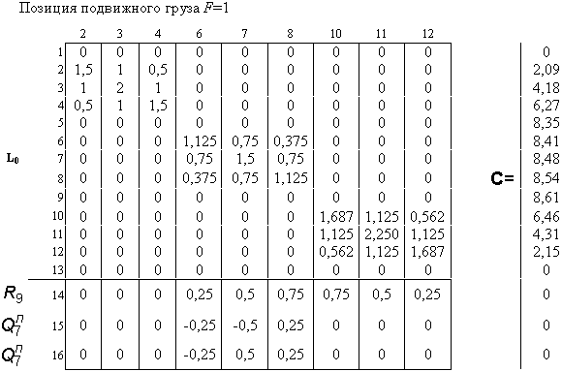
Рис. 9.6. Матрицы S₀ и С
Перед решением задачи по программе MS–3 вводятся параметры:
1) степень статической неопределимости n = 2;
2) количество строк в матрицах S₁, G, S₀ m = 16;
3) число загружений (число столбцов в матрице S₀) p = 9;
4) количество определяемых параметров деформированного состояния заданной балки (сумма прогибов y₅+y₉) c = 1.
Вводятся матрицы S₁, G, S₀, С по строкам. Перед вводом матрицы податливости указывается значение общего множителя перед ней.
Исходные параметры и матрицы, промежуточные и окончательные результаты расчета можно просмотреть на дисплее, а при необходимости выдать на печать.
В табл. 9.1–9.4 приведена распечатка основных параметров задачи, исходных матриц S₁, G, S₀, С. Промежуточные результаты расчета – единичная матрица δ , матрица грузовых коэффициентов δ ₀, матрица лишних неизвестных при всех позициях единичного подвижного груза – показаны в табл. 9.5–9.7.
Окончательные результаты расчета – матрица влияния изгибающих моментов L_{m}, ординаты линии влияния R₉, Q₇ – представлены в форме табл. 9.8. Там же приведена контрольная строка – сумма прогибов в точках 5 и 9 при каждой позиции подвижной единичной силы. На рис. 9.7, 9.8 полученные результаты представлены графически.
Машинная распечатка результатов
Параметры задачи | n=2, | m=16, | r =9, | c=1, | L₀/6EI₀=0.1667
Таблица 9.5
Матрица единичных перемещений
Таблица 9.6
Матрица грузовых перемещений
Коэффициенты | Позиция подвижного груза F = 1
Коэффициенты | 2 | 3 | 4 | 6 | 7 | 8 | 10 | 11 | 12
 | 2,50 | 4,00 | 3,50 | 1,97 | 2,25 | 1,41 | 0,00 | 0,00 | 0,00
 | 0,00 | 0,00 | 0,00 | 1,41 | 2,25 | 1,97 | 4,43 | 5,06 | 3,16
Таблица 9.7
Матрица лишних неизвестных X₁
Лишние  неизвестные | Позиция подвижного груза F = 1
Лишние  неизвестные | 2 | 3 | 4 | 6 | 7 | 8 | 10 | 11 | 12
X₁ | -0,56 | -0,90 | -0,78 | -0,38 | -0,40 | -0,23 | 0,20 | 0,23 | 0,14
X₂ | 0,11 | 0,18 | 0,16 | -0,21 | -0,37 | -0,35 | -0,93 | -1,06 | -0,66
Таблица 9.8
Результаты расчета
Примечание. хх – контрольная строка (суммарный прогиб на опорах 5, 9)
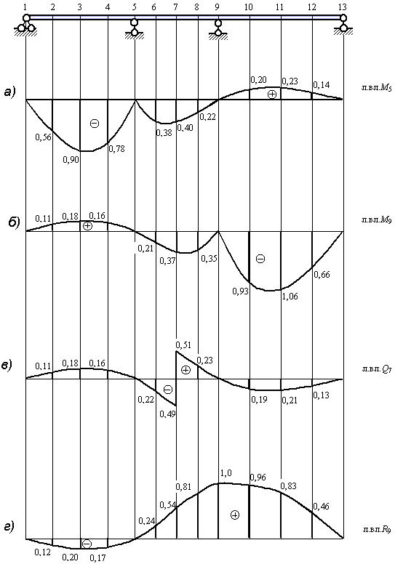
Рис. 9.7. Линии влияния искомых усилий в сечениях неразрезной балки: а – л.вл. M₅ (X₁); б – л.вл. M₉ (X₂); в – л.вл. Q₇; г – л.вл. R₉
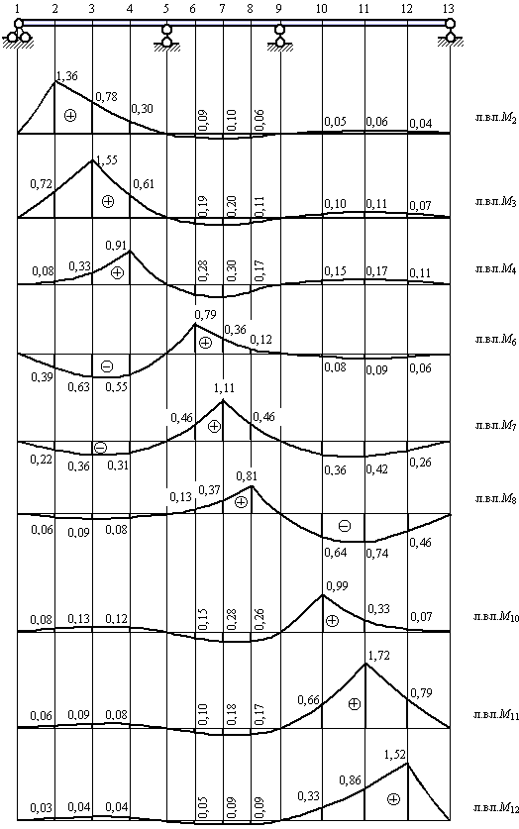
Рис. 9.8. Линии влияния изгибающих моментов в сечениях неразрезной балки

10. Правила загружения криволинейных линий влияния подвижной эксплуатационной нагрузкой
При расчете пролетных строений мостов нормативная временная вертикальная нагрузка от железнодорожного подвижного состава, от одиночных тяжелых колесных и гусеничных единиц, колонн автомобилей принимается в виде объемлющих максимальных эквивалентных равномерно распределенных нагрузок, значения интенсивности которых приведены в таблицах [14, прил. 5, 6, 7].
Эквивалентная равномерно распределенная нагрузка при загружении однозначного участка линии влияния треугольного вида определяется в зависимости от длины загружения λ и относительного положения максимальной ординаты линии влияния на загруженном участке – 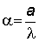(a – проекция наименьшего расстояния от вершины до конца линии влияния).
Для криволинейных линий влияния (всегда в статически неопределимых системах) интенсивность эквивалентной нагрузки определяется по формуле
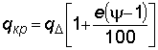, (10.1)
где qΔ – эквивалентная нагрузка для треугольной линии влияния с λ и α , вычисленными для криволинейной линии влияния; e – коэффициент, зависящий от λ , α и для нагрузки СК (железнодорожный подвижной состав) определяемый по графикам, приведенным на рис. 10.1; 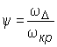– коэффициент искаженности, равный отношению площади треугольной линии влияния ω Δ к площади рассматриваемой линии влияния ω _{кр} при одинаковых длинах и максимальных ординатах.
Например, определим влияние коэффициента искаженности ψ на величину эквивалентной нагрузки при вычислении наибольшего отрицательного изгибающего момента в сечении 11 неразрезной балки, приведенной на рис. 9.7, от железнодорожного подвижного состава класса СК-14. Для этого следует рассмотреть загружение пролета l₃=9 м. Фрагмент линии влияния М₁₁ для этого пролета приведен на рис. 10.2.
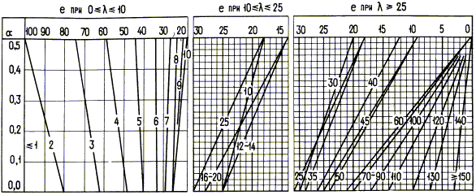
Рис. 10.1. Коэффициент e в зависимости от λ и α
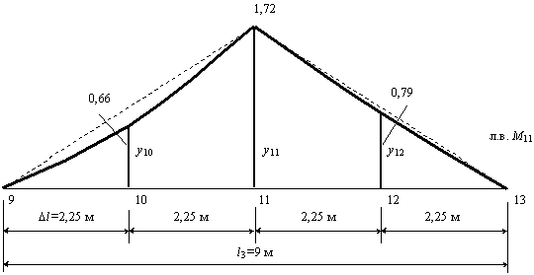
Рис. 10.2. К определению q_{экв} для криволинейной линии влияния
Для треугольной линии влияния при λ = 9м, α = 4,5/9 = 0,5 эквивалентная нагрузка вычисляется по формуле (1) приложения
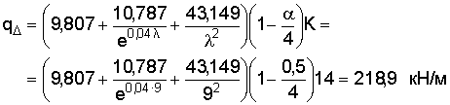
или с использование линейной интерполяции по табл. 1 приложения.
Определим значение коэффициента искаженности ψ . Площадь криволинейной линии влияния вычислим по формуле Симпсона при 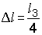
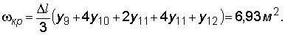
Площадь треугольной линии влияния с теми же максимальной ординатой и основанием (см. рис. 10.2)
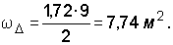
Коэффициент искаженности линии влияния получим равным
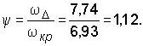
При λ = 9 м, α = 0,5 (см. рис. 10.1) e = 22%
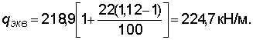
Увеличение эквивалентной нагрузки при определении min М₁₁ для рассматриваемого примера составило 2,6% по сравнению с q_{экв} для линий влияния треугольного вида.
Если ψ < 1,1, то значение эквивалентной нагрузки q_{экв} при криволинейной линии влияния следует принимать равным найденному qΔ без корректировки.
При ψ > 1,4 расчетное усилие получается суммированием усилий от загружения частей линии влияния.
Для одиночной тяжелой колесной или гусеничной нагрузки значения q_{экв} при криволинейных линиях влияния в зависимости от коэффициента искаженности ψ приведены в табл. 3 приложения.
Приложение
Таблица 1
Нормативная временная вертикальная нагрузка СК от железнодорожного подвижного состава (при К=1)
Примечания: 1. Эквивалентные нагрузки q_{экв} при значениях параметров 1,5  λ  50 м (α =0 и α =0,5) и λ > 50 м (α =0) получены по формуле
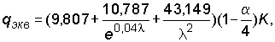 (1)
где e=2,71828…. – основание натурального логарифма.
2. Для промежуточных значений длин загружения λ и промежуточных положений вершин линий влияния α < 0,5 величины нагрузки q_{экв} следует определять по линейной интерполяции.
Таблица 2
Нормативная временная вертикальная нагрузка от одиночных тяжелых нагрузок НК-80 и НГ-60
Примечания: 1. Эквивалентные нагрузки q_{экв} при значениях параметров 0 α 0,25 получены по формуле
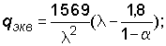 (2)
при значениях 0,25 < α 0,5
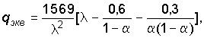 (3)
где e=2,71828…. – основание натурального логарифма.
2. Для промежуточных значений длин загружения λ и промежуточных положений вершин линий влияния α <0,25 величины нагрузки q_{экв} следует определять по линейной интерполяции.
Таблица 3
Нормативная временная вертикальная нагрузка от одиночных тяжелых нагрузок НК-80 и НГ-60 для криволинейных линий влияния
СПИСОК ЛИТЕРАТУРЫ
- Александров А.В., Потапов В.Д., Державин Б.П. Сопротивление материалов. – М.: Высшая школа, 1995. – 560 с.
- Дарков А.В., Клейн Г.К., Кузнецов В.И. Строительная механика. – М.: Высшая школа, 1976. – 600 с.
- Дарков А.В., Шпиро Г.С. Сопротивление материалов. – М.: Высшая школа, 1989. – 624 с.
- Киселев В.А. Строительная механика. – М.: Стройиздат, 1976. – 504 с.
- Кособлик Ф.И. Программа для расчета стержневых статически неопределимых систем на ПЭВМ. – Хабаровск: ДВГАПС, 1996. – 28 с.
- Леонтьев Н.Н., Соболев Д.Н., Амосов А.А. Основы строительной механики стержневых систем. – М.: Издательство Ассоциации строительных вузов, 1996. – 541 с.
- Рабинович И.М. Курс строительной механики. Ч.II. – М.: Госстройиздат, 1954. – 544 с.
- Рабинович И.М. Основы строительной механики стержневых систем. – М.: Госстройиздат, 1960. – 519 с.
- Ржаницын А.Р. Строительная механика. – М.: Высшая школа, 1982. – 400 с.
- Рудых О.Л., Соколов Г.П., Пахомов В.Л. Введение в нелинейную строительную механику. – М.: Издательство Ассоциации строительных вузов, 1999. – 105 с.
- Смирнов А.Ф. и др. Сопротивление материалов. – М.: Высшая школа, 1975. – 480 с.
- Соловьев В.Л. Расчет статически неопределимых стержневых систем на ЭЦВМ: Учебное пособие. –Хабаровск: ХабИИЖТ, 1974. – 105 с.
- Строительная механика стержневых систем / А.Ф. Смирнов, А.В. Александров, Б.Я. Лащенников и др. – М.: Стройиздат, 1981. – 512 с.
- СниП 2.05.03–84*. Мосты и трубы. – М.: ЦИТП Госстроя СССР, 1988. – 200 с.
- Филин А.П., Соколова А.С. Строительная механика корабля. Ч. I. – Л.: Речной транспорт, 1957. – 438 с.
- Шестаков А.В. Формирование матрицы податливости при определении перемещений в элементах переменной жесткости при криволинейных эпюрах вспомогательных состояний. – Хабаровск: ХабИИЖТ, 1974. – 76 с.

